Avertissement

Ce document vient en appui au programme de physique et de chimie de la classe de seconde publié au Bulletin Officiel n° 6 du 12 août 1999.
Il n’y a certes pas de programme idéal, et chaque réforme représente à un instant donné un compromis entre des forces très diverses. La façon dont une discipline se perçoit elle-même, la façon dont la société la perçoit et ce qu’elle lui demande, l’évolution de la population scolaire sont quelques unes de ces forces, de même que la nature de la classe de seconde comme classe de détermination. En outre, un programme est rédigé par un groupe donné d’individus, et il est évident que deux groupes différents, dans un même contexte, interpréteront différemment un même réseau de forces et produiront deux programmes différents, qui pourraient être tous deux également valables. Ce qui importe alors, c’est que l’esprit dans lequel un groupe donné a travaillé soit explicité au mieux auprès des utilisateurs, de façon à éviter tout contresens sur les intentions, et clarifier le message et les enjeux pédagogiques. C’est la raison pour laquelle le texte du programme, tel qu’il est apparu au B.O., est si long. Mais aussi long soit-il, ce texte ne peut donner qu’une armature, et il nous a paru utile d’aller plus loin et de rédiger le présent document, élaboré entre août 1999 et janvier 2000. C’est plus qu’un document d’accompagnement au sens habituel du terme, et moins qu’un véritable ouvrage. Il n’est en rien un « livre de l’élève », mais pourrait être quelque chose comme le « livre du maître », utile notamment dans le choix du livre de l’élève. Nous espérons en tout cas qu’à travers les diverses progressions, travaux pratiques, exercices et fiches techniques proposés ici à titre d’exemples, chaque enseignant sera mieux à même de saisir le sens des choix que nous avons effectués, et que ce matériel pourra lui servir à élaborer ses propres façons de faire.

Jacques Treiner,
président du Groupe technique disciplinaire
de physique-chimie, avril 2000

Le groupe initial, créé en janvier 1999, était constitué de :
Dominique Davous, Jean-Pierre Faroux, Marie-Claude Féore, Laure Fort, Frédérique Laborit, Thierry Lévêque, Marie-Blanche Mauhourat, René Mélin, Françoise Patrigeon, Jean-Pierre Perchard, Jacques Treiner.
Christiane Simon et Guy Robardet l’ont rejoint en juin 1999. Jean-Pierre Perchard l’a quitté à la rentrée 1999, tandis que Robert Gleizes, Guy Martin et Thérèse Zobiri y sont entrés.

SOMMAIRE

Sommaire………………………………………………………………………………………I
Le document, mode d’emploi ……………………………………………………………III Les acquis du collège (rappel) …………………………………………………………….. IV

Exploration de l’espace

Progressions et activités
A …………………………………………………………………………………….……………………………. 1 Activités (A1-A6) …………………………………………………………………………………….…..……… 3 B………………………………………………………………………………………………….……………….. 9 Activités (B1-B3) …………………………………………………………………………….………..…………11 C…………….………………………………………………………………………………………….…….….. 17 Activités (C1-C4) ……………………………………………………………………………….……..…………19 D ………………………………………………………………………………………………………………….26 Activités (D1-D4) ...…………………………………………………………………………….……………….. 28

Travaux pratiques
Mesures de longueurs (4)………………………………………………………………………………………...38 Eratosthène (2) .…………………………………………………………………………………………………. 43 Franklin …………………………………………………………………………………………………………..47 Diffraction ………………………………………………………………………………………………………..48 Sonar …….………………………………………………………………………………………………………..49
Spectroscope….…………………………………………………………………………………………………...50
Réfraction (3) .……………………………………………………………………………………………………53 Spectroscopie (2) ….…………………………………………………………………………………………….. 55 Spectre d’une étoile ………………………………………………………………………………………………57 TP évalué………………………………………………………………………………………………………….63

Exercices
De l’atome aux galaxies.………………………………………………………………………………………….66
Les messages de la lumière.………………………………………………………………………………………78

Fiches techniques (10)…………………………………………………………………………………………82

L’Univers en mouvements et le temps

Progressions et activités
A……………….………………………………………………………………………………………………….96
Activités (A1-A2) ………………………………………………………………………………….……………..97
B…………………………………………………………………………………………………………………101
Activité (B1) ...……………………………………………………………………………………….…………102

Travaux pratiques
Relativité du mouvement………………………………………………………………………………………..103 Mouvements de projectiles………………………………………………………………………….…………..104 Mouvements et forces……………………………………………………………………………….…………..108 Principe d’inertie…………………………………………………………………………………….…………..111 Satellites ….……………………………………………………………………………………………………..113 Clepsydre ……………………………………………………………………………………………………...117 Pendule (2) ...……………………………………………………………………………………………………118 Réveil à quartz…………………………………………………………………………………………………...121 Signal d’horloge …………………………………………………………………………………………….. …123

Exercices
Relativité du mouvement et principe d’inertie (9 exercices) ……………………………….…………………..124
La mesure du temps (5 exercices) ………………………………………………………………………………134
Pour aller plus loin (6 exercices) ..…………………………………………………………………………….. 139

Fiches techniques (3) ..……………………………………………………………………………………….143

L’air qui nous entoure

Modèle cinétique des gaz………………………………………………………………………………………..148

Progressions et activités
A ...………………………………………………………………………………………………………………149 Activités (A1-A4)………………………………………………………………………………………………..150
B…………………………………………………………………………………………………………………157
Activité B1……………………………………………………………………………………………………....158

Travaux pratiques
Les molécules des gaz…………………………………………………………………………………………...159
Equation du gaz parfait .. ………………………………………………………………………………………..161
Thermomètre…………………………………………………………………………………………………….163
Du macro au micro………………………………………………………………………………………………165
Analyse de données……………………………………………………………………………………………...167

Exercices
Observations macroscopiques… ………………………………………………………………………………..168
Utiliser le modèle microscopique ……………………………………………………………………………….169
A partir d’expériences …………………………………………………………………………………………..172 Exercices pour aller plus loin …………………………...…………… ..……………………………………… 173

Fiches techniques (4)…………………………………………………………………………………………………….174

Pour se documenter………………………………………………………………………...181

LE DOCUMENT, MODE D’EMPLOI

Les documents présentés concernent l’en-semble du programme de physique :
Exploration de l’espace, Mouvements et temps, L’air qui nous entoure.
Quatre progressions sont proposées pour la première partie, notées A, B, C et D, deux pour la deuxième partie, notées A et B, et deux pour la troisième, notées A et B.
Elles sont présentées sous forme de tableau comme celui qui suit :

EXPLORATION de l’ESPACE

Progression N
Objectifs visés
Cette progression se propose …

De l’atome aux galaxies
Durée | Activité proposée | Référence du document
1h | Présentation de … | Activité n1
1h |  | Activité n2
1,5h |  | TP …

Les activités suivent les tableaux de progression, elles sont repérées par la signalétique

Activité n

Les documents de TP sont regroupés et identifiés par une référence générique du type :
TP Mesures de distances (n)
ou
TP Sonar

Dans certains cas plusieurs versions existent, elles sont relatives chacune à une progression et portent un numéro pour les différencier.
Il ne s’agit pas de fiches de travaux pratiques à distribuer aux élèves, mais d’explicitation de la stratégie du TP accompagnée de la liste des objectifs d’apprentissage visés lors de la séance.

Pour faciliter le travail, des fiches techniques décrivent la réalisation pratique de certaines expériences. Ces fiches sont regroupées et numérotées. Si besoin est, certains TP indiquent le numéro de référence nécessaire.
Une banque d’exercices est également proposée.

Remarque : Une liste de ce qui a été vu au collège et qui sera réinvesti en seconde est résumée page suivante.
LES ACQUIS DU COLLEGE

I. Exploration de l’espace

1. De l’atome aux galaxies
Au collège, les élèves ont étudié la structure du système solaire. Ils différencient sources primaires et sources secondaires. Le phénomène de diffusion de la lumière est connu. Ils distinguent aussi étoiles, planètes et satellites artificiels.

2. Messages de la lumière
Le modèle du rayon lumineux est introduit au collège, ainsi que la valeur de la vitesse de la lumière dans l’espace.
Quelques notions sur la couleur sont introduites. Une activité proposée au collège est l’obtention d’un spectre continu.

II . L’Univers en mouvements et le temps

- Mouvements et forces
Les élèves de collège ont déjà eu l’occasion d’observer différents types de mouvements par rapport à un corps pris comme référence. L’action exercée sur un objet par un autre objet, donnant suite à une modification du mouvement ou bien à une déformation a été étudiée et la modélisation de quelques actions localisées par des forces a été débutée. La relation entre poids et masse a été introduite.

2. Temps
Les notions de période et de fréquence, déjà vues au collège, seront réinvesties.

III. L’air qui nous entoure

En classe de quatrième, les élèves de collège ont été familiarisés avec les mesures des grandeurs macroscopiques pression, volume et température (échelle Celsius). L’état gazeux a été modélisé par des molécules très éloignées les unes des autres. La compressibilité des gaz a été introduite.

EXPLORATION de l’ESPACE

Progression A

Les activités proposées dans cette progression doivent permettre, outre l’introduction des contenus, la mise en place d’un certain nombre d’outils méthodologiques. En particulier, les expériences réalisées en cours ou lors de séances de travaux pratiques seront autant d’occasions d’apprendre à l’élève à observer, décrire, interpréter, rédiger, s’exprimer…

De l’atome aux galaxies
Durée | Activité proposée | Référence du document
1h | Questionnement des élèves sur l’échelle des longueurs dans l’univers  Présentation de l’Univers (film, diapos).  Explicitation de l’objectif du début d’année : on va piquer en différents endroits de l’échelle afin de mettre en œuvre des techniques permettant des mesures de longueurs de différents ordres de grandeur. | Activité A1
1h | Comment déterminer l’ordre de grandeur de la taille d’une molécule ?  Mise en place d’outils méthodologiques à partir de la présentation et de l’observation d’une expérience | Activité A2
1,5h | Comment évaluer la profondeur de l’océan ? | TP Sonar
1h | Mesure du rayon de la Terre.  Réinvestissement des outils méthodologiques déjà mis en place. | Activité A3
1h | Evaluation d’une vingtaine de minutes.  Expérience montrant la réflexion d’un faisceau laser. Définition de l’année de lumière. Application à la détermination de la distance Terre-Lune.
1,5h | Objectif Lune | TP Mesures de longueurs 1
1h | Présentation orale par les élèves des exercices expérimentaux recherchés à la maison. Mise en place de quelques outils méthodologiques liés à la présentation orale. | Activité A4
1h | Evaluation.

Messages de la lumière
Les activités proposées ici mettent progressivement en place les outils nécessaires à l’interprétation d’un spectre. L’objectif final est de comprendre comment l’analyse de la lumière permet d’obtenir des renseignements sur la source qui a émis cette lumière et sur la matière traversée par cette lumière depuis son émission.

Durée | Activité proposée | Référence du document
1,5h | Que fait la lumière quand elle change de milieu ? | TP réfraction 1
1h | Utilisation d’un prisme en lumière monochromatique, puis en lumière blanche. Mise en évidence du phénomène de dispersion. Notion de radiation monochromatique.
1h | Les messages de la lumière. | Activité A5
1,5h | On en voit de toutes les couleurs… | TP spectroscopie
1h | Principe de l’étude d’un spectre en astrophysique : le spectre renseigne sur la température d’une étoile, et les raies d’absorption donnent des indications sur la matière qui entoure l’étoile. | Activité A6
1h | Etude de spectres.
1,5h | Evaluation | TP évalué

Activité A1

Quelques longueurs dans l’Univers

Le document suivant est distribué aux élèves qui, après avoir classé les longueurs proposées, donnent dans un premier temps une estimation de ces longueurs. Après mise en commun et discussion, les ordres de grandeur correspondant à la réalité sont ensuite notés par les élèves.

Après avoir classé par ordre croissant les longueurs ci-dessous, évaluez l’ordre de grandeur de ces longueurs en précisant l’unité.
Rayon de la Terre Rayon d’un cellule humaine Distance Paris-Nice Distance Soleil-Terre
Rayon d’une orange Distance Terre-Lune Rayon d’un atome d’hydrogène Rayon de notre Galaxie

Estimation
Réalité
Activité A2

Comment déterminer l’ordre de grandeur de la taille d’une molécule ?

L’objectif de cette séance est la mise en place ou la consolidation de quelques outils méthodologiques .

Après une description rapide de l’expérience telle qu’elle fut réalisée par Franklin, on explique comment cette expérience, réalisée à une échelle réduite par Lord Rayleigh un siècle plus tard, permit de déterminer l’ordre de grandeur de la taille des molécules d’acide stéarique. Le schéma de la molécule d’acide stéarique est présenté, et on explique le positionnement de ces molécules à la surface de l’eau. Une réflexion commune permet de conclure que, si l’on connaît le volume d’acide stéarique déposé à la surface de l’eau, la mesure de la surface de la tache permet d’arriver à l’ordre de grandeur de la taille d’une molécule. La formule littérale est établie par la classe. L’ordre de grandeur du volume d’acide déposé est donné.

L’expérience réalisée par Lord Rayleigh est alors réalisée sur rétroprojecteur, ou filmée de façon à être visible par tous.
Les élèves vont ordonner leur travail de façon à :
- Décrire l’expérience
- Déterminer l’ordre de grandeur de la taille d’une molécule
- Exprimer ce résultat avec un nombre de chiffres significatifs compatibles avec les conditions de l’expérience.

Certains élèves ont besoin d’être aidés dans la réalisation de ce travail. On peut envisager la projection d’un tableau indiquant les différentes tâches à réaliser :

Description de l’expérience | - Faire un schéma légendé de l’expérience  - Ecrire des phrases simples et ayant un sens  - Utiliser un vocabulaire scientifique
Détermination de l’ordre de grandeur de la taille d’une molécule | - Reconnaître les nombres associés à chaque terme de la formule littérale  - Utiliser des unités cohérentes pour faire l’application numérique  - Utiliser les puissances de 10
Expression du résultat avec un nombre de chiffres significatifs compatibles avec les conditions de l’expérience | - Evaluer le nombre de chiffres significatifs des valeurs qui ont permis de déterminer le résultat cherché  - Savoir que le résultat final ne peut pas être plus précis que les valeurs qui ont permis de le déterminer

Activité A3

Mesure du rayon de la Terre

Il s’agit dans cette séance de réinvestir les outils méthodologiques introduits dans l’activité précédente : description d’une expérience, détermination d’ordre de grandeur, expression d’un résultat avec un nombre de chiffres significatifs compatibles avec les conditions de l’expérience.
L’historique de la détermination du rayon terrestre est présenté aux élèves dans un premier temps. Puis une étude expérimentale (cf fiche n°4 ) permet d’expliquer la technique de la mesure. Celle-ci est ensuite utilisée pour la détermination du rayon terrestre.

La première détermination du rayon de la Terre est due à Eratosthène (284 à 193 av. JC), géomètre de l’Ecole d’Alexandrie qui a vu l’apogée de la science grecque. Des voyageurs lui avaient dit que le premier jour de l’été, à Syène (près de l’actuelle Assouan, en haute Egypte), les rayons du Soleil à midi étaient verticaux : ils pouvaient éclairer le fond d’un puits. Or ce même jour, le Soleil n’était pas au zénith à Alexandrie. Attribuant cette différence à la rotondité de la Terre, en mesurant la taille de l’ombre d’un piquet vertical planté à Alexandrie, il put déterminer le rayon de la Terre.

- Exploitation de l’expérience.
La lanterne est placée suffisamment loin pour que l’on admette que les rayons qui arrivent sur la sphère sont tous parallèles entre eux. Tracer sur le schéma ci-contre les deux rayons passant par les extrémités supérieures des baguettes.
Repérer sur ce schéma les 3 grandeurs mesurées lors de l’expérience. Les valeurs de ces mesures permettent–elles d’obtenir l’ordre de grandeur du rayon de la sphère ?

1
2

- Exploitation de l’expérience.

- Détermination du rayon de la Terre.
Vérifier sur un Atlas que Alexandrie et Assouan sont pratiquement sur le même méridien.
Déterminer la distance entre Alexandrie et Assouan, sachant qu’Alexandrie et Le Caire sont distantes de 180 km à vol d’oiseau.
L’angle mesuré par Eratosthène est d’environ 7°. En déduire une valeur du rayon de la Terre.

Activité A4

Présentation orale d’exercices expérimentaux

L’objectif de cette séance est de réinvestir le travail réalisé jusqu’ici sur la description d’une expérience. Mais il va permettre aussi aux élèves d’être complètement autonomes pour proposer une expérience, pour la réaliser, pour la décrire. C’est aussi l’occasion d’expliquer ce qu’il faut faire ou ne pas faire lors d’une prestation orale.

Certains exercices figurant dans la rubrique « Exercices » sont à caractère expérimental. Ils mettent en jeu des manipulations simples, facilement réalisables et exploitables par les élèves. Ils sont repérés par un trait vertical rouge.

Une dizaine de jours avant la séance, l’enseignant distribue la feuille d’exercices aux élèves répartis en petits groupes (autant de groupes que d’exercices). La résolution des exercices se faisant à la maison, chaque groupe doit donc s’organiser de façon à se retrouver afin de travailler ensemble.

La consigne donnée est la suivante :
- Chaque groupe doit résoudre tous les exercices, mais prend en charge la présentation orale de l’un d’entre eux.
- Cette présentation orale doit s’accompagner de la description de l’expérience réalisée pour résoudre l’exercice, voire de l’expérience elle-même si c’est possible.
- Il est annoncé aux élèves qu’ils auront à leur disposition des transparents, des feutres et un rétroprojecteur s’ils le désirent.
- Chaque présentation orale sera suivie d’un petit débat, au cours duquel l’ensemble de la classe pourra s’exprimer sur la résolution qui a été proposée.

Activité A5

Les messages de la lumière

Cette activité a pour but de mettre en évidence deux aspects du comportement de la lumière :
- la lumière émise par une source primaire a des caractéristiques spectrales qui dépendent de la source,
- la lumière interagit avec la matière qu’elle rencontre, il est ainsi possible d’obtenir des renseignements sur cette matière en observant par des moyens appropriés la lumière transmise.

Dans la première partie (une source émet de la lumière), on montre le spectre continu d’émission d’une lampe à incandescence et les spectres de raies d’émission de diverses lampes spectrales (vapeur d’atomes excités). Par identification, les élèves classent des sources variées selon leur nature.
Dans la deuxième partie (la lumière traverse la matière), on montre le spectre d’absorption d’une substance colorée (spectre de bandes). Une diapositive permet d’observer le spectre d’absorption d’une vapeur d’atomes (spectre de raies).
La comparaison entre les spectres d’émission d’un atome et son spectre d’absorption amène la conclusion : un atome ne peut absorber que les radiations qu’il est capable d’émettre.

1. Une source émet de la lumière :
Les sources primaires de lumière sont essentiellement de 2 types : des objets incandescents et des gaz excités. Compléter le tableau ci-dessous en classant les sources suivantes :
lampe à incandescence ; nébuleuse gazeuse ; Soleil ; lampe à vapeur de sodium ; étoile ; lampe à vapeur de mercure.
Colorier dans chaque cas l’allure du spectre et indiquer s’il s’agit d’un spectre continu d’émission ou d’un spectre de raies d’émission.

Nature de la source | Exemples | Allure du spectre
Objet incandescent |  | Spectre :
Gaz excités |  | Spectre :

2. La lumière traverse la matière .
La lumière interagit avec la matière qu’elle traverse. Colorier dans chaque cas l’allure du spectre et indiquer s’il s’agit d’un spectre de bandes d’absorption ou d’un spectre de raies d’absorption.

Absorption de la lumière par une solution colorée | Spectre :
Absorption de la lumière par une vapeur d’atomes | Spectre :

Comparer le spectre d’émission d’un lampe à vapeur de mercure et le spectre de la lumière blanche après traversée d’une vapeur de mercure. Que remarque-t-on ?
Activité A6

Application à l’astrophysique

Cette activité a pour but d’utiliser les connaissances acquises lors des séances précédentes pour interpréter les spectres de la lumière provenant des étoiles lointaines. Dans un premier temps, on demande aux élèves d’illustrer par un schéma les informations préliminaires contenues dans le texte ci-dessous, et de savoir les expliquer par quelques phrases simples. Quelques élèves iront présenter leur travail au tableau. Dans un deuxième temps, on montre comment l’on tire des informations d’un spectre de lumière issue d’une étoile lointaine.

Informations préliminaires :
La lumière que les étoiles nous envoient peut être analysée à l’aide d’un spectroscope. Cette étude nous fournit des renseignements précieux sur cet astre.
Les étoiles émettent un spectre continu produit par les régions internes qui sont très chaudes ; le rayonnement traverse ensuite les régions superficielles qui sont plus froides et jouent le rôle d’un absorbant. Le spectre d’une étoile se présente donc comme un spectre continu comportant de nombreuses raies noires (raies d’absorption).

Ce spectre nous renseigne :
- sur la température de l’étoile : plus une étoile est chaude, plus son spectre s’étend sur le violet. On en déduit, de cette manière, la température de surface de l’étoile.
- sur la composition chimique de l’étoile : les raies d’absorption du spectre continu d’une étoile permettent de déterminer la nature des éléments présents dans les couches superficielles de l’étoile (où ces éléments existent à l’état atomique). De plus, ces raies d’absorption caractéristiques d’un élément sont d’autant plus noires que cet élément est présent en plus grande quantité.

Etude d’un spectre de lumière.
- Le spectre de la lumière provenant d’un étoile comporte des raies noires sur un fond continu. A quoi correspond le fond continu ? Pourquoi observe-t-on des raies noires sur ce spectre ?
- Les fonds continus des spectres de trois étoiles différentes sont les suivants :


Etoile 1

Etoile 2

Etoile 3

Classer ces étoiles par température de surface croissante.
- L’observation du spectre de la lumière provenant d’une étoile mystérieuse donne :

On sait que la couche superficielle de cette étoile n’est constituée que d’un seul élément, X ou Y. Les spectres d’émission de ces éléments sont connus et donnés ci-dessous. Quel est celui contenu dans la couche qui entoure l’étoile ?
X

Y

EXPLORATION DE L’ESPACE

Progression B

Dans cette progression on envisage de consacrer les trois premières séances de TP à des mesures de distances et les deux dernières à la partie « messages de la lumière » . L’idée est d’enrichir très progressivement la palette des compétences en parvenant, lors des troisième et quatrième séances de TP à l’apprentissage de l’élaboration d’un protocole.
Environ la moitié des séances de travail débutent à partir d’un questionnement initial posant un problème dont la résolution n’apparaît pas comme immédiate.
D’une manière générale, l’introduction de documents textuels est privilégiée dans le but d’apprendre aux élèves à trier l’information et à reconnaître du vocabulaire scientifique.
Une heure d’évaluation est comptabilisée à la fin de chacune des sous-parties. Elle peut être morcelée en plusieurs petits tests ou bien déplacée à un autre endroit de la progression ou bien encore partagée avec une évaluation de chimie à la discrétion du professeur.

De l’atome aux galaxies
Durée | Activité proposée | Référence du document
1,5h | Arpenter l’espace proche  « Comment évaluer la distance à laquelle se trouve un immeuble voisin ? ». Méthode de la parallaxe | TP Mesures de distances 2
1h | Ebauchons une échelle comparative de longueurs  Apprendre à utiliser les multiples et sous-multiples du mètre | Activité B1
1h | Réinvestissement du travail réalisé en TP : résolution d’exercices en relation avec les situations expérimentales réalisées.  Résolution d’un exercice amenant à se poser le problème de la mesure d’une longueur trop petite pour être mesurée par une règle graduée au mm.  « Comment déterminer l’épaisseur de la feuille sur laquelle vous écrivez ? » ou préparation du TP suivant.
1,5h | Mesurer une longueur très petite :  « Comment déterminer l’ordre de grandeur de la taille d’une molécule ? »  Etude d’un texte, réalisation de l’expérience de Franklin | TP Franklin
1h | Réinvestissement du travail réalisé en TP : résolution d’exercices en relation avec les situations expérimentales réalisées.  Eventuellement préparation au TP « Eratosthène au bout du fil »
1h | L’année de lumière : résolution d’un exercice posé sous la forme d’une situation-problème à l’ensemble de la classe. | Activité B2
1,5h | Accéder à des longueurs astronomiques :  « Peut-on utiliser la méthode d’Eratosthène et les moyens modernes de communication pour obtenir rapidement l’ordre de grandeur du rayon terrestre ? »  Eratosthène au bout du fil | TP Eratosthène 1
1h | Evaluation

Messages de la lumière

Note : Il n’est pas envisageable de faire le TP Réfraction 2 sans avoir enseigné le contenu des deux heures précédant cette séance.
Cette progression intègre l’activité A5 décrite dans la progression A.

Durée | Activité proposée | Référence du document
1h | Phénomène de réfraction  dispersion de la lumière par un prisme  longueur d’onde
1h | Activité de résolution d’exercices en relation avec les phénomènes de réfraction et dispersion de la lumière
1,5h | Quels indices ? | TP Réfraction 2
1h | Quelques éléments de spectroscopie | Activité A5
1h | Etude d’un document : « la tête dans les étoiles » | Activité B3
1,5h | On en voit de toutes les couleurs | TP spectroscopie
1h | Evaluation

Activité B1

Construction d’une échelle comparative de longueurs

La figure suivante est rétroprojetée ou distribuée aux élèves. Les seuls ordres de grandeurs précisés au départ sont ceux qui font partie du domaine familier d’utilisation.
On explique que le projet consiste à comparer des longueurs entre elles par ordre croissant, la liste des longueurs à classer étant par exemple :

- taille moyenne d’un atome,
- taille moyenne d’une cellule,
- distance d’une étoile (de la Galaxie) à la Terre,
- distance de la Lune à la Terre,
- distance de la Terre au Soleil,
- taille moyenne d’une molécule,
- distance de la planète Jupiter au Soleil,
- épaisseur d’un cheveu,
- rayon de la Terre,
- altitude d’un satellite géostationnaire…

Un temps de réflexion est laissé aux élèves. Puis le professeur explore la liste, la place de chaque objet étant discutée avec le groupe classe. Au cours de cette discussion, certains objets mentionnés dans la liste (planète, Galaxie, satellite…) méritent d’être décrits plus précisément et pourquoi pas montrés par le moyen de projections de photographies, d’images filmées en direct (préparation montrant des cellules avec un microscope) de très courtes séquences vidéo… On constitue progressivement un glossaire donnant une description sommaire des différents objets.

La valeur de chaque longueur est portée sur l’échelle en conservant dans un premier temps l’écriture familière ; par exemple pour la distance Terre-Soleil, on peut écrire provisoirement 150 millions de km, car c’est très certainement la valeur qui sera proposée par quelques élèves.
Un travail sur l’écriture scientifique des nombres peut alors débuter. Deux aspects de l’écriture sont à travailler :
- les puissances de 10 et les préfixes qui leur correspondent,
- le nombre qui multiplie la puissance de 10 qui ne doit être écrit qu’avec des chiffres qui ont du sens.

Activité B2

Une image… en différé!

Cette image peut être tirée sur transparent et rétroprojetée. Elle pose une situation-problème autour de laquelle on peut organiser une discussion du groupe classe.

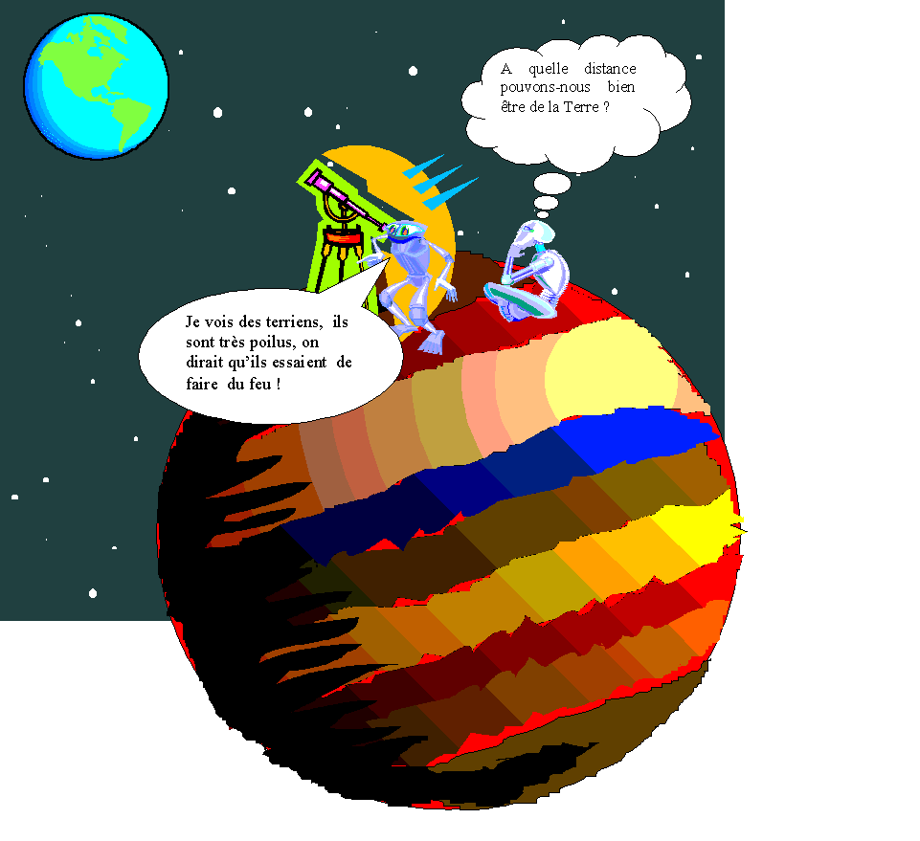

La scène se passe en l’an 2000.
Pouvez-vous répondre à la question que se pose cet extra-terrestre ?
Activité B3

Travail sur document : « La tête dans les étoiles »

Cette activité est proposée à l’ensemble de la classe. Les documents et le questionnaire sont distribués aux élèves , quelques explications préliminaires sont données , les élèves travaillent ensuite individuellement , le professeur s’instituant « personne ressource » pour apporter des explications complémentaires.
Le questionnaire est bâti de telle manière qu’il oblige les élèves à croiser les informations des trois documents (tableaux I et II, diagramme d’Hertzsprung-Russell) et leurs connaissances scientifiques pour parvenir à répondre.
Les compétences de tri d’informations, d’utilisation du vocabulaire scientifique, et de manipulation des puissances de 10 sont largement mises à contribution dans cette activité.

Explications préliminaires destinées aux professeurs :

Qu'est-ce que la magnitude visuelle?
Il est possible au moyen de détecteurs adaptés de mesurer l'éclat d'une étoile : c'est l'énergie lumineuse reçue sur Terre en une seconde par unité de surface du récepteur, après un long voyage depuis l'étoile et une traversée très absorbante dans l'atmosphère ; cette grandeur est symbolisée par "e".
La magnitude visuelle d'une étoile est calculée à partir de la mesure de l'éclat dans un domaine du spectre où l’œil est le plus sensible (λ = 550 nm) . L'échelle des magnitudes est comparative ; la formule qui permet de comparer la magnitude de deux étoiles A et B s'écrit:
m_{A}-m_{B}= 2,5 log(e_{B}/e_{A})
On peut attribuer arbitrairement à une étoile B la magnitude zéro, ainsi on aura m_{A}= 2,5 log(e_{B}/e_{A}), et si l'étoile A a un éclat plus grand que B, on aura m_{A} < 0 ( inversement si l'étoile A a un éclat plus faible). Les chiffres obtenus permettent de classer les éclats " visuels" de toutes les étoiles entre elles, quelle que soit l'étoile de référence choisie.
Il est suffisant de dire aux élèves de seconde que le nombre indiquant la magnitude visuelle est d’autant plus grand que l’éclat de l’étoile pour un observateur visuel est faible.

Qu'est-ce que la luminosité ?
C'est une définition qui parait plus intuitive que la précédente mais il convient d'être précis. Il s'agit de l'énergie lumineuse totale quittant l'étoile à chaque seconde, comme si on y était ! A la différence de l'éclat , il ne s'agit pas d'une énergie reçue mais d'une énergie émise.

Qu’est-ce que l’unité de température notée K ?
On peut dire aux élèves que les températures utilisées ici sont très élevées et que dans ce cas il y a très peu de différence entre une température exprimée en Kelvin et une température exprimée en degré Celsius. On verra par la suite quelle relation existe entre ces deux échelles de température.

Questionnaire :
1- Que signifient dans le tableau II, les deux lettres A.L.?
2- Placer les étoiles du tableau II dans le diagramme d’Hertzsprung-Russel.
3- Quelle est, parmi ces étoiles, celle dont l'éclat visuel est le plus grand ? Le plus petit ?
4- Repérer deux étoiles de même luminosité , comparer leur taille , leur masse, leur température, déterminer leur couleur et leur type spectral.
5- Comment peut-on expliquer que les trois étoiles Altaïr , Bételgeuse et Aldébaran aient la même magnitude visuelle ?
6- Quelles caractéristiques physiques permettent d'expliquer que Bételgeuse soit appelée "géante rouge" ?
7- Quelle est l'étoile qui a la température de surface la plus proche de celle du soleil ?
8- Citer une étoile du tableau II contenant de l'oxyde titane dans son atmosphère.
9- Le spectre d’absorption de ma surface montre qu’elle est très riche en hydrogène et ne contient pas d’hélium, mon éclat est moins grand que celui de Rigel bien que je sois presque dix fois plus proche qu’elle de votre Terre, qui suis-je ?
10- Le soleil deviendra à la fin de sa vie une « naine blanche » ; citer une étoile de ce type placée aujourd’hui dans le diagramme d’H.R.
11- Un observateur muni d’un système optique de bonne qualité peut-il voir un pulsar ? Pourquoi ?
TABLEAU I

Classement des étoiles en sept « type spectraux »

D’après « l’univers des étoiles » L.Botinelli et J.L. Berthier

Type de l’étoile | Analyse spectrale
O | Présence de raies caractéristiques de l’hélium neutre et ionisé et de l’hydrogène
B | Les raies de l’hydrogène sont également présentes mais plus intenses que dans le type O. De nouvelles raies caractéristiques de l’hélium neutre apparaissent, de même qu’une raie de l’ion Mg⁺
A | Spectre dominé par les raies de l’hydrogène qui atteignent leur maximum d’intensité. Les raies de l’hélium ont disparu. Celles du calcium ionisé apparaissent.
F | Les raies de l’hydrogène sont encore intenses et certaines raies fines de métaux apparaissent.
G | Les raies de l’ion calcium dominent. On perçoit encore quelques raies de l’hydrogène. Celles du fer se sont nettement renforcées. On note la présence de très nombreuses raies fines de métaux.
K | Les raies de l’hydrogène ont pratiquement disparu. Les raies métalliques sont plus nombreuses et plus intenses.
M | Les raies du calcium atomique et ionisé sont intenses. On note également des bandes de raies caractéristiques de la présence de groupements moléculaires TiO.

TABLEAU II

Quelques grandeurs caractérisant certaines étoiles

Nom de l'étoile  Constellation | Magnitude visuelle | Distance étoile-Terre en a.l. | Luminosité par rapport à celle du Soleil | Température de surface | Diamètre de l’étoile/  diamètre du Soleil
Sirius  GD CHIEN | -0,4 | 9 | 25 | 1,0×10⁴ | 2
Capella  COCHER | 0,1 | 46 | 160 | 5,0×10³ | 20
Rigel  ORION | 0,1 | 820 | 5,7×10⁴ | 1,2×10⁴ | 40
Altaïr  GDE OURSE | 0,8 | 16 | 11 | 9,0×10³ | 2
Bételgeuse  ORION | 0,8 | 650 | 1,7×10⁴ | 3,0×10³ | 800
Aldébaran  TAUREAU | 0,8 | 68 | 190 | 4,0×10³ | 45
Deneb  CYGNE | 1,3 | 1,6×10³ | 7,6×10⁴ | 1,0×10⁴ | 30
Regulus  LION | 1,4 | 85 | 160 | 1,2×10⁴ | 3
Sirius B  GD CHIEN | 9,6 | 9 | 5,0×10⁻³ | 9,0×10³ | 2,5×10⁻²

EXPLORATION de l’ESPACE

Progression C

Cette progression propose le déroulement suivant :
- la prise en compte des connaissances des élèves sur les dimensions des objets qui nous entourent ainsi que des distances séparant les différents points de l’espace ;
- un questionnement sur l’accès à la mesure de ces longueurs qu’elles soient à notre échelle ou pas (domaine macroscopique ou microscopique) ;
- la mesure : techniques, expression et précision des résultats.
Les activités qui sont proposées autour de ces trois axes doivent permettre en outre de réaliser avec les élèves un travail méthodologique centré sur la description, l’observation et l’interprétation.
L’aspect historique ainsi que l’étude de documents textuels occupent également une place importante et sont introduits tout au long de la progression.

De l’atome aux galaxies

Durée | Activité proposée | Référence du document
1h | Construction d’une échelle de taille.  - Le professeur donne une liste d’objets de dimension très différente (le soleil, un cheveu, une balle de tennis, une molécule d’eau, la lune, une tête d’épingle, le système solaire).  - Il demande aux élèves de classer ces objets par ordre de taille croissante et de proposer quelques ordres de grandeur.  - Projection du film puissance de 10 afin de compléter ou de corriger l’échelle proposée par les élèves.
1h | Présentation de l’Univers.  Présentation d’une vidéo sur l’Univers (Collection In Situ de chez Hachette) avec un questionnaire aux élèves. | Activité C1
1,5h | Comment évaluer l’ordre de grandeur d’un objet de petite taille ? L’expérience de Franklin (détermination par les élèves de l’ordre de grandeur de la taille d’une molécule d’oléïne) | TP Franklin
1h | Une nouvelle unité de distance : l’année de lumière.  - Rappel sur la propagation rectiligne de la lumière à partir d’une expérience de cours avec le faisceau laser.  - Vitesse de la lumière dans le vide et dans l’air.  - Définition et intérêt de l’année de lumière.
1h | Détermination du rayon de la Terre par la méthode d’Eratosthène.  Première partie : l’erreur d’Anaxagore  Deuxième partie: Explications de la méthode | Activité C2
1,5h | Comment évaluer l’ordre de grandeur d’objets de grande taille ?  La distance de la paillasse du professeur est évaluée par la méthode de la parallaxe ( Fiche n° 2) et le rayon de la Terre est déterminée par la méthode d’Eratosthène (Fiche n°5) | TP Mesures de longueurs 3
1h | Evaluation 1
1h | Début des messages de la lumière.
1,5h | Comment évaluer l’épaisseur d’un cheveu ? Par l’utilisation de la diffraction pour construire une courbe d’étalonnage. | TP Diffraction

Messages de la lumière

Le fil conducteur de la progression correspond en fait à la mise en place progressive des techniques qui permettent :
- la réalisation de spectres d’émission et d’absorption;
- l’étude de spectres réalisés à partir de la lumière des étoiles afin de connaître la composition de celles-ci.
De plus, les activités qui sont proposées doivent permettre, comme dans la première partie, de réaliser avec les élèves un travail méthodologique centré sur la description, l’observation et l’interprétation.
L’aspect historique ainsi que l’étude de documents textuels occupent également une place importante et sont introduits tout au long de la progression.

Durée | Activité proposée | Référence du document
1h | Expérience de cours sur la décomposition de la lumière  Longueur d’onde  Domaine visible, ultraviolet et infrarouge
1h | Les lois de Descartes :  -Mise en évidence expérimentale du phénomène de réfraction  -Mise en place des notations  -Travail à partir d’un texte historique | Activité C3
1,5h | Qui a raison ? | TP Réfraction 3
1h | Travail de méthodologie en rapport avec la démarche expérimentale (à partir de l’expérience de Newton sur la décomposition de la lumière) | Activité C4
1h | Spectres d’émission, spectres d’absorption  -spectres d’émission de sources lumineuses à l’état gazeux  -caractérisation d’une entité chimique par son spectre
1,5h | On en voit de toutes les couleurs | TP Spectroscopie
1h | Quelques éléments de spectroscopie stellaire | Activité A6 (cf progression A)

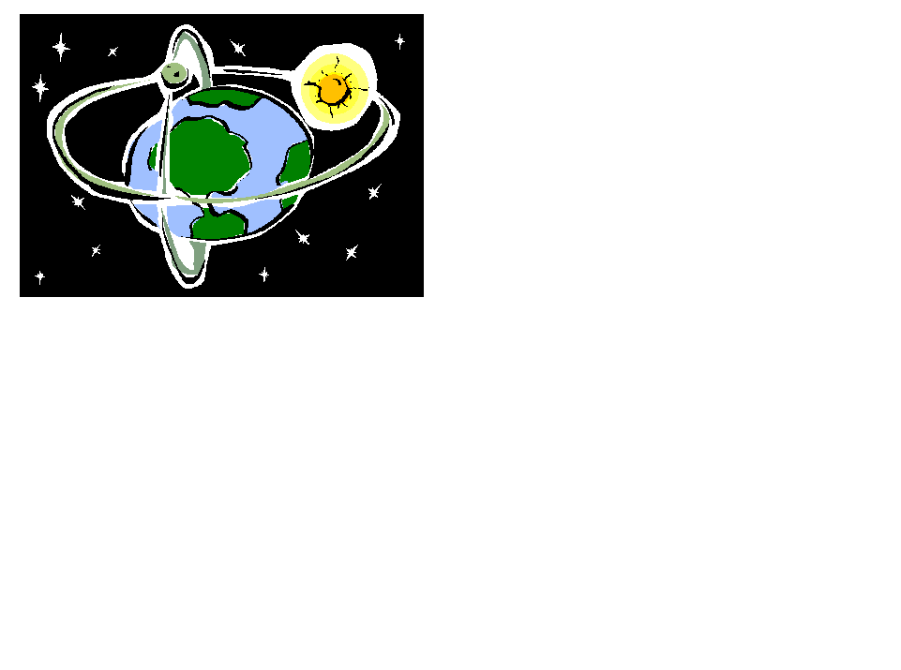
Activité C1
Film : Univers (In Situ Hachette)
Extrait : Système solaire
Durée : 4 min 30 s

Objectifs
Présenter :
- une idée des dimensions relatives dans le système solaire grâce à une maquette à l’échelle humaine ;
- les différences principales entre les planètes ;
- l’état actuel des connaissances sur sa formation.

Le travail proposé à partir de cette vidéo peut être de deux types :
- Répondre à un questionnaire distribué avant la projection du film ;
- A partir des données du film concernant les dimensions des planètes et leur distance au Soleil, un projet de maquette du système solaire.

Questionnaire
La structure du système solaire
- Combien de planètes constituent le système solaire ?
- Quelle est la planète la plus proche du Soleil ? Quelle est la plus éloignée ?
- Quelle est la planète la plus grosse ? Quelle est la plus petite ? Quel est leur rayon respectif ?
- Y a-t-il un rapport entre la taille d’une planète et sa position par rapport au Soleil ?
- Le système solaire est il uniquement constitué du Soleil et des planètes ?
La structure des planètes
- Quels sont les deux types de planète ?
- Pourquoi toutes les planètes ne sont-elles pas constituées de la même manière ?
- Sur quelle planète ou satellite, la vie pourrait-elle se développer ?

Projet de la maquette
Si on désirait construire une maquette de système solaire en prenant un Soleil ayant 2 m de diamètre, quelle serait la dimension de cette maquette ?
Quelle serait le diamètre de chacun des objets représentant les différentes planètes ?
Quels objets pourrait-on utiliser pour réaliser la maquette ?

Remarques :
- On donne les valeurs des distances et des diamètres, ou on laisse les élèves prendre les renseignements dans le film.
- On laisse les élèves faire les calculs puis proposer des objets pour les différentes planètes, ou bien le professeur propose ces objets : lentille – cerise – pomme – pois chiche – melon – Smartie – pastèque.
Activité C2

Détermination du rayon de la Terre par la
méthode d’Eratosthène

Cette activité se déroule en trois parties.

Première partie : Et si la Terre est plate (ou le Soleil proche…) ?
(d’après Une étoile nommée Soleil, de G. Gamow, chez Dunod)

G. Gamow raconte qu’Anaxagore prétendit que le Soleil flottait à environ 6500 km de la surface de la Terre. Son raisonnement était assez logique. Des voyageurs revenant de la ville de Syène lui auraient appris que le jour du solstice d’été, à midi, le Soleil se trouve au zénith. Or à Alexandrie, 5000 stades au nord de Syène, le Soleil, ce même jour à midi, est à peu près à sept degré du zénith. En supposant que le Soleil est proche, la rotondité éventuelle de la Terre est négligeable, d’où l’on conclut que la hauteur du Soleil au-dessus de la Terre est de 6500 km. (Fig.1)
Soleil

Alexandrie
Figure1

Syène
Le calcul d’Anaxagore, tel que Gamow le raconte, est correct, mais ses prémisses sont fausses : le Soleil est quasiment à l’infini. Deux siècles plus tard, Eratosthène reprend la question, et attribue la différence des obervations des ombres au solstice à Alexandrie et à Syène, non à la proximité du Soleil, mais à la courbure de la Terre...
Soleil
Syène
Alexandrie
θ
Il suppose que le Soleil est assez éloigné pour que ses rayons frappent la surface terrestre en faisceaux parallèles; il peut alors conclure, à l’aide d’un schéma semblable à la Fig.2, que la Terre est une sphère de rayon voisin de 6500 km.

Note : nous n’avons trouvé de confirmation du récit de Gamow
dans aucun traité d’histoire de l’astronomie consulté. Anaxagore
est connu pour avoir le premier donné une interprétation correcte
des éclipses de Lune, comme dues au passage de celle-ci
dans l’ombre de la Terre. Or la forme de cette ombre implique
que la Terre soit ronde. Cependant même dans ce cas, on peut
faire l’hypothèse que c’est la proximité du Soleil qui est
principalement responsable des différences d’observation à
Syène et Alexandrie (les rayons parvenant aux deux lieux ne sont
alors pas parallèles). Le récit de Gamow est alors une
reconstitution pertinente.

Fig.2

Questions préliminaires : (ce travail pourra être réalisé à la maison ou au C.D.I ou encore à partir d’un cédérom en classe)

- A quelle époque vivait Anaxagore ? Quelle était sa nationalité ?
- A quelle époque vivait Eratosthène ? Quelle était sa nationalité ? De quel autre scientifique était-il le contemporain ?
- Situer Alexandrie et Syène sur une carte ? A quelle distance l’une de l’autre (exprimée en km) se trouvent ces deux villes ?
- Expliquer les mots suivants : solstice d’été ; zénith ; prémisses et imputable.

Questions : (cette partie sera faite en classe avec le professeur qui aidera les élèves pour la partie calcul)
Texte 1
- Représenter sur la figure.1 l’angle que l’on appellera θ et qui a pour valeur « à peu près sept degré ».
- Par un calcul trigonométrique, retrouver la valeur mesurée pour la hauteur du Soleil par rapport à la Terre si l’on suppose la Terre plate.
Texte 2
- Quelles sont les hypothèses d’Eratosthène ?
- Représenter sur la figure 2 l’angle θ défini dans le texte 1.
- Où retrouve-t-on également cet angle ?
- Déterminer le rayon de la Terre.

Deuxième partie : Détermination en classe du rayon de la Terre
Cette partie est destinée à préparer la séance de Travaux pratiques au cours de laquelle les élèves appelleront un lycée situé sur le même méridien afin d’effectuer des mesures en direct .
Quelques explications sont données afin que les élèves puissent comprendre les mesures qu’ils devront réaliser.

Troisième partie : Séance de Travaux Pratiques (voir Fiche n°5)
Activité C3

Cette séance de travail vise trois objectifs :
- appliquer sur deux exemples les définitions mises en place par le professeur.
- lire et comprendre un texte.
- montrer à partir d’une approche historique les errances, les difficultés de compréhension d’un phénomène et de sa mise en équation.

L’activité C3 peut être complétée de deux façons différentes . Lorsque l’élève aura à sa disposition les quatre lois proposées par les savants de chaque époque il pourra les confronter :
- aux résultats qu’il aura obtenu au cours de la séance de travaux pratiques qui suivra.
- à des valeurs que le professeur lui fournira.

Claude Ptolémée
Au sujet de ses résultats, Ptolémée s’est livré à des commentaires d’ordre qualitatif. Il a observé que :
- le rayon incident et le rayon réfracté sont situés dans un plan perpendiculaire à la surface du milieu de réfraction ;
- les rayons perpendiculaires à la surface ne sont pas réfractés ;
- l’importance de la réfraction dépend de la densité des milieux. Il a remarqué que si i₁ et i₂ sont deux angles d’incidence et r₁ et r₂ les angles de réfraction correspondants et si i₁ > i₂, on a alors i₁ / i₂ > r₂ / r₁.

Johannes Képler
Ce savant proposa une relation de proportionnalité entre les angles de réfraction et de réflexion pour des valeurs d’angles petites.
Willebrord Snell van Royen et René Descartes
Snell est un astronome et mathématicien hollandais qui établit expérimentalement la loi sin i = k sin r, k étant un nombre caractérisant le milieu dans lequel est réfracté le rayon. Cette loi porte le nom de loi de Snell dans les pays anglo-saxons. Descartes publia peu après une démonstration (peu convaincante) de la loi des sinus, laquelle, en France, porte souvent le nom de Descartes.
Pierre de Fermat
Fournit la première démonstration rigoureuse de la loi des sinus à partir d’un principe général qui affirme que le temps mis par la lumière pour aller d’un point à un autre est minimum.

Comparaison des diverses lois proposées

- Compléter le tableau suivant en indiquant la loi donnée par chacun des scientifiques cités dans le texte ainsi que l’époque à laquelle chacun d’eux vivait.

Scientifiques | Epoque | Loi proposée

2- A partir des résultats donnés par Ptolémée, répondre aux questions suivantes.

- dans le schéma ci-dessous, le rayon noir est le rayon incident. Quel est le seul rayon qui peut représenter le rayon réfracté ? Justifier la réponse en une phrase. Indiquer sur le schéma l’angle d’incidence i et l’angle de réfraction r.
Légende :
Le rayon rouge est en avant du plan contenant le rayon incident et la normale.
Le rayon jaune et le rayon bleu sont dans ce plan.
Normale

AIR
EAU
Faisceau lumineux incident
R₁
R₃
R₂

- compléter le schéma ci-dessous en suivant les consignes données :
- représenter la normale à la surface de séparation air eau au point I ;
- représenter le cas de figure 3) décrit par Ptolémée
- en bleu le rayon incident d’angle d’incidence i₁ et le rayon réfracté d’angle de réfraction r₁ ;
- en rouge le rayon incident d’angle d’incidence i₂ et le rayon réfracté d’angle de réfraction r₂.

AIR
I

EAU

Activité C4

Cette activité a un double objectif.
- d’ordre méthodologique :
elle vise à permettre aux élèves d’acquérir des compétences liées à la langue française ainsi qu’à la démarche expérimentale.
- d’ordre historique.
Le texte ci-dessous, retrace l’experimentus crucis (« expérience décisive ») que Newton réalisa en 1672 et qui marque une étape clé de la théorie des couleurs.

Expérience n°1
Newton place à la suite d’un pinceau parallèle de lumière solaire une fente F suivie d’un prisme de sommets A, B et C. Il observe un spectre sur un écran E_{1.}

- Faire un schéma de la première expérience.
- Compléter les deux phrases suivantes qui détaillent les deux effets du prisme sur le faisceau de lumière parallèle en utilisant deux mots parmi la liste suivante :

Diffuse, dévie, réfléchit, disperse.

Le faisceau ne conserve pas la même direction donc le prisme ............................la lumière.
On obtient un spectre sur l’écran donc le prisme .....................................la lumière.
- Comment peut-on qualifier le spectre obtenu sur l’écran E₁ ?

Expérience n°2 (voir figure ci-dessous)

L’écran E₁ est percé d’un trou G et il est suivi d’un autre écran lui aussi percé d’un trou.
Le trou situé sur l’écran E₂ ne laisse passer qu’une partie étroite du spectre (réalisé lors de la première expérience) qui vient éclairer un second prisme de sommets a, b et c. En faisant tourner le premier prisme ABC, le second prisme abc reçoit successivement et sous incidence croissante les rayons appartenant aux différentes parties du spectre, et projette sur un écran E₃ placé derrière lui les « images » de différentes couleurs ordonnées entre M et N comme dans le spectre initial. Newton peut alors montrer que les rayons du spectre, s’ils sont déviés par le second prisme, ne sont pas dispersés. Ce sont donc bien les constituants fondamentaux de la lumière solaire. Les conséquences des deux expériences entreprises par Newton viennent d’elles mêmes : « les rayons de lumière qui différent en couleur diffèrent aussi en degré de réfrangibilité » ; et « la lumière du Soleil est composeé de rayons différemment réfrangibles ».
D’après « Les grandes expériences scientifiques » Michel RIVAL

Ecran E₁
G
a
b
c
Ecran E₂
percé d’un trou
Ecran E₃

- Je comprends le texte
- Le texte comporte trois parties correspondant aux trois étapes d’une démarche expérimentale (description de l’expérience, observation des résultats et interprétation). Retrouver les trois parties du texte.

- Le mot rayon utilisé dans ce texte est un terme impropre, quel est le terme qu’il faudrait employer ?

- J’étudie la description de l’expérience

- Que signifie la phrase « le second prisme abc reçoit successivement les rayons appartenant aux différentes parties du spectre » ?
- Que signifie ici le mot « image » ?

- Je note les observations

- D’après le texte, que voit-on sur l’écran E₂ lorsque la radiation qui est reçue par le prisme abc est de couleur rouge ?
- Pourquoi l’écran E₂ est-il décalé ?

- Je donne une interprétation

- Comment peut-on caractériser « les rayons appartenant aux différentes parties du spectre » ?
- Newton employait le mot réfrangibilité. Quel est le terme utilisé aujourd’hui pour parler de ce phénomène ?

EXPLORATION de l’ESPACE

Progression D

Cette progression se propose de centrer au maximum les apprentissages autour d’activités effectuées par les élèves. Elle mise, pour cela, sur la pluralité de ces activités : expérimentation, manipulation, recherches documentaires, réalisation de comptes rendus, d’affiches, de documents, etc.
Plusieurs activités s’appuient sur des recherches documentaires effectuées par les élèves en dehors de la classe, chez eux ou au centre de documentation du lycée. Ils sont ainsi conduits à recueillir les informations qu’ils jugent nécessaires pour effectuer la tâche qui leur est proposée à partir de documents papiers (encyclopédies, revues etc.), ou informatiques sur internet ou cédérom, de préférence à leur manuel ou à des textes rédigés en vue de l’activité.
La plupart des activités proposées dans cette progression sont relativement complexes. Elles se présentent volontairement sous la forme de problèmes ou d’ensembles d’exercices pour lesquels on a fait le choix délibéré de ne pas trop découper les questions de façon à ne pas faire perdre aux élèves le but du travail, le fil directeur, du problème à résoudre et le sens des connaissances à acquérir. On espère ainsi susciter de l’intérêt pour l’activité proposée et une certaine émulation à l’intérieur des groupes de travail. Ces derniers comportent toujours un nombre suffisant d’individus (4 à 6 élèves) afin de permettre la pluralité des idées et la discussion au sein du groupe. Il va sans dire que le professeur restera attentif aux difficultés rencontrées dans les groupes et qu’il saura intervenir lorsque cela sera nécessaire, et au cas par cas, pour relancer le travail et aider les groupes en difficulté. A la fin de chaque séance, il indiquera aux élèves avec précision les savoirs acquis qu’il conviendra de connaître.
Nous avons choisi de construire la cohérence de cette progression en nous appuyant fortement sur les démarches historiques qui ont servi à produire quelques connaissances fondamentales en astrophysique.

De l’atome aux galaxies
Durée | Activité proposée | Référence du document
2x1h | Que trouve-t-on dans l’Univers ?  Travail de recherche documentaire sur des objets qui de l’échelle microscopique à l’échelle cosmique composent l’Univers. | Activité D1
1,5h | Comment mesurer la taille d’une molécule ? | TP Franklin
2x1h | Comment la matière remplit-elle l’Univers ?  Prise de conscience de la diversité des dimensions des objets qui composent l’Univers et de la structure lacunaire de ceux-ci. | Activité D2
1,5h | Comment mesurer le rayon de la Terre ?  Reprise adaptée de la démarche historique de la détermination du rayon terrestre. | TP Eratosthène
1h | Que nous apprennent les éclipses ?  Travail sur la notion de diamètre apparent | Activité D3
1h | Comment a-t-on mesuré le rayon de la Lune et la distance Terre-Lune ?  Travail sur la démarche historique de détermination des dimensions et distances de la Lune. | Activité D4
1,5h | Comment mesurer la distance à laquelle se trouve un objet inaccessible ?  Travail sur la méthode des parallaxes | TP Mesures des longueurs 4
1h | Applications aux mesures astronomiques. Utilisation d’autres techniques de mesure.
1h | Evaluation

Messages de la lumière
Ainsi que l’indique le titre de cette partie, nous avons choisi de mettre ici l’accent sur l’apport de la spectroscopie en astrophysique. Cette progression ne comporte donc pas de TP sur la réfraction. Ce phénomène et celui de la dispersion sont étudiés en classe entière dans le cadre de l’interprétation du principe de fonctionnement du spectroscope à prisme.
1,5h | Utilisation d’un spectroscope à prisme pour analyser la lumière : spectres d’émission et spectres d’absorption | TP spectroscope
1h | Comment fonctionne un spectroscope à prisme ?  Réfraction en lumière monochromatique, Loi de Descartes, indices de réfraction. Réfraction en lumière blanche : dispersion.  Déviation donnée par un prisme.  Autres spectroscopes.
1h | Reprise en classe des résultats du TP. Lumières monochromatiques, polychromatiques. Longueur d’onde ? Spectres d’émission et d’absorption. Influence de la température sur la lumière émise par un solide chauffé. Lois relatives à l’émission et à l’absorption de lumière par un gaz à basse pression. Rayonnements infrarouge et ultra violet.
1,5h | Que nous apprend la lumière émise par une étoile sur sa température de surface et sur la composition de son atmosphère ?.  Ce TP est constitué d’une suite d’activités visant l’analyse de la lumière solaire reçue sur la Terre. | TP Etude d’une étoile
1h | Exercices. Evaluation

Activité D1

Que trouve-t-on dans l’Univers ?

Objectifs
A travers un travail de recherche documentaire effectué par les élèves, cette activité consiste d’abord en une première prise de contact avec des objets que l’on retrouvera, pour beaucoup d’entre eux, au cours des différentes activités et travaux pratiques, tant pour ce qui concerne cette partie du programme intitulée Exploration de l’espace, que pour celles qui suivront, notamment l’Univers en mouvements et le temps.
Le professeur veillera à ce que les documents produits à cette occasion par les élèves soient de qualité et qu’ils comportent les principales informations qui seront utilisées par la suite.

Recherches effectuées par les élèves.

Travail préparatoire
La classe est partagée en 6 groupes de 4 à 6 élèves. Les élèves de chaque groupe doivent effectuer seuls ou à plusieurs, pendant la semaine, une recherche de documents sur un thème donné. Les documents ou les informations pertinentes trouvés seront apportés lors de la séance suivante.

Sources documentaires possibles :
- Encyclopédies, revues et documents personnels ou consultés au centre de documentation du lycée,
- Documents et informations récupérés sur internet etc.

Thèmes (un par groupe) :
- Les atomes et les molécules
- La Terre et la Lune
- Le Soleil et les étoiles
- Les planètes du système solaire
- Les comètes
- Notre Galaxie et les autres galaxies

1ère séance (1h)
Chaque groupe étudie les différents documents récupérés par chacun de ses membre pendant la semaine. Il doit concevoir une affiche sur laquelle seront présentées les informations considérées comme essentielles concernant le thème traité (écriture de textes résumés, schémas et dessins, découpage et collage de photos récupérées sur internet etc.). Le cas échéant, les affiches seront terminées à la maison.

2ème séance (1h)
Chaque groupe présente rapidement son affiche et répond brièvement aux questions éventuelles posées par les autres élèves ou par le professeur (6 min par groupe). Une courte discussion suit les présentation au cours de laquelle le professeur donne éventuellement des compléments d’information. La semaine suivante, chaque groupe devra rédiger un document de synthèse sur son thème comportant les informations retenues après la discussion. Les documents produits serviront lors des activités à venir.

Activité D2

Comment la matière remplit-elle l’espace ?

Il s’agit, d’une part de faire prendre conscience aux élèves de la diversité des objets qui constituent l’Univers et de la diversité de leurs dimensions, d’autre part de la structure lacunaire de ces objets tant à l’échelle cosmique que microscopique.

1ère séance (1h)
Ce travail fait suite à l’activité D1.
Les élèves, toujours en petits groupes de 5 ou 6, doivent rechercher sur les documents produits et présentés lors de la précédente séance, les ordres de grandeurs de la taille des objets suivants :
- Le système Terre-Lune
- La tour Eiffel
- La Terre
- Un noyau atomique
- Le système solaire
- Un atome
- L’Univers
- Notre Galaxie (diamètre et épaisseur)

La consigne est la suivante :

Exprimer ces valeurs dans la même unité et les placer sur un axe gradué en échelle de longueurs.

On compte bien évidemment sur l’impossibilité d’un tel report. Les élèves, placés devant la difficulté d’écrire certaines valeurs très petites ou très grandes devant l’unité, devraient être naturellement conduits à les exprimer avec des puissances de 10. S’il ne le font pas d’eux mêmes, le professeur pourra les inviter à le faire.
Le professeur donne alors, aux groupes qui se sont heurtés à la difficulté de reporter les valeurs sur un axe linéaire, la consigne suivante :

Imaginer la construction d’une échelle différente sur laquelle on pourrait reporter plus facilement les valeurs et effectuer ce report.

A la différence de l’activité précédente, tous les groupes effectuent cette fois le même travail. Ce changement de méthode permet aux groupes de s’approprier les informations produites par les différents groupes et de comparer et discuter leurs méthodes de calcul et leurs résultats.

On peut raisonnablement faire l’hypothèse que des groupes auront l’idée de graduer linéairement leur axe au moyen des exposants des puissances de dix, constituant ainsi sans le savoir une échelle logarithmique.
Le professeur fera réfléchir sur le fait qu’un déplacement d’une unité sur cette échelle correspond à une multiplication par 10 des valeurs. Il discutera avec eux la place du 1 et - pourquoi pas ? - du zéro. On comparera le résultat du report ainsi effectué avec ceux qui avaient été tentés sur l’échelle linéaire.
A ce stade de la discussion il pourra distribuer aux élèves une bande de papier semi-logarithmique. On discutera alors sur la longueur de papier nécessaire pour pouvoir reporter de manière simple et lisible l’ensemble des valeurs.

Le professeur présentera et fera noter, pour terminer, différentes unités de longueurs couramment utilisées en physique tant pour les petites longueurs que pour les grandes : les multiples (kilo, méga, giga téra) et sous-multiples (milli, micro, nano, pico) du mètre , et l’année de lumière (a.l.).

2ème séance
A.- Le professeur annonce à la classe l’objectif de la séance précédé de la question suivante :

Dans son mouvement dans le système solaire, une comète risque-t-elle de rencontrer la Terre ?

Les élèves travaillent toujours en petits groupes. La consigne est la suivante :
Chaque groupe doit construire une argumentation fondée sur les données recueillies dans la première partie.

B.- Le professeur demande alors aux élèves de lire le texte suivant qui apporte une réponse aux questions du départ.

« La visualisation d’une situation, impliquant des distances ou des dimensions trop considérables pour être parlantes, nécessite la réduction à une échelle plus familière. Le rayon du Soleil est à peu près cent fois plus grand que celui de la Terre : réduisons-le à la taille d’un pamplemousse. Qu devient alors le système solaire ? La Terre a la grosseur d’une tête d’épingle située à environs 12 m. Jupiter a la taille d’une cerise à plus de 60 m et Pluton n’est qu’un petit grain de sable à près de 500 m. Cette image nous aide à prendre conscience de la très faible occupation de l’espace : comparées à leurs distances mutuelles, les planètes sont minuscules, et on conçoit qu’une comète venue des régions très lointaines du système solaire, bien au-delà de l’orbite de Pluton, ait bien peu de chance de rencontrer la petite tête d’épingle qui orbite à 12 m de distance du pamplemousse.

Continuons notre description de la Galaxie : à cette échelle, elle devient un immense tas de pamplemousse : cent milliards environ dans un disque de 20 millions de km de rayon. Mais les étoiles-pamplemousses sont-elles véritablement entassées dans cette représentation de notre Galaxie ? L’étoile la plus proche du Soleil, Proxima Centauri, serait, à cette échelle, un autre pamplemousse situé à 3000 km du premier. Voilà qui nous aide à prendre conscience de ce que sont les distances mutuelles des étoiles ! Si deux galaxies entrent en collision, on voit bien qu’il y a peu de chance pour que les étoiles subissent des chocs francs. Cela ne veut pas dire que ces galaxies ne subiraient pas de modifications du fait de cette collision. »

- Gouguenheim,
Méthodes de l’astrophysique.
Comment connaître et comprendre l’Univers,
Hachette CNRS, 1981

Le professeur engage alors une courte discussion avec les élèves sur les informations données par ce texte qu’il met en relation avec arguments élaborés par les groupes.

C.- La consigne est maintenant la suivante :

On décide de représenter le noyau d’un atome d’hydrogène par un pamplemousse. Que devient la taille de l’atome ? Que trouve-t-on à l’intérieur ? Et pour les autres atomes (oxygène, carbone, fer, etc.) ?

Les groupes doivent élaborer leurs réponses. Elles sont ensuite comparées avec celles des autres.

Conclusion
Le professeur fait la synthèse des résultats trouvés concernant :
- l’échelle des dimensions des objets ;
- les unités utilisées ;
- la structure lacunaire de la matière tant à l’échelle microscopique qu’à l’échelle cosmique.
Activité D3

Que nous apprennent les éclipses ?

L’objectif de cette activité est d’amener les élèves à comprendre la notion de diamètre apparent, de leur apprendre à faire la différence entre le diamètre apparent d’un objet (exprimé en unité angulaire) et le diamètre réel. Il s’agit également de présenter une méthode précise de mesure du diamètre apparent de la Lune (et du Soleil).

Les élèves travaillent en petits groupes de 4 ou 5. Au début de la séance, le professeur propose la situation-problème suivante :

Problème 1
Lors de l’éclipse totale du Soleil observée dans le nord de la France le 11 Août 1999, on a pu voir que la Lune venait couvrir pratiquement exactement le Soleil. La phase pendant laquelle la Lune est venue recouvrir progressivement le Soleil a duré 1h18min ; la durée de l’éclipse totale a duré environs 2min ; puis la Lune a progressivement cessé de masquer le Soleil et cela a encore duré 1h18min. Ce phénomène n’a pu être observé sur la Terre qu’à l’intérieur d’une bande d’environ 100 km de large.
- Que peut-on déduire de ces informations concernant les dimensions apparentes de la Lune et du Soleil ?
- Comment concilier ce résultat avec les informations recueillies lors des séances précédentes concernant les dimensions réelles et les orbites de la Lune et du Soleil ? (cf. Activité D1)
Justifier les réponses en s’aidant éventuellement de schémas.

Commentaires :
La faible durée (2min) de l’éclipse totale devant la durée totale de l’éclipse (2h 38min = 158 min) montre que les dimensions apparentes de la Lune et du Soleil sont les mêmes (fig. 1)

Fig. 1

Les informations concernant le Soleil et la Lune, recueillies lors de la première séance (activité D1) indiquent que le Soleil a un diamètre bien supérieur à celui de la Lune et que sa distance à la Terre est également bien supérieure à celle à laquelle évolue la Lune. De plus la faible largeur de la bande d’observation (100 km) par rapport aux dimensions du problème (150 millions de km) nous permet de dire que le sommet du cône d’ombre de la Lune est pratiquement situé à la surface de la Terre (fig. 2)
Cône d’ombre

Fig. 2
La Lune et le Soleil sont donc vues, depuis la Terre, sous le même angle. Le professeur propose alors, aux groupes qui sont parvenus à résoudre ce problème, la situation suivante.
Problème 2
Les éclipses de Lune sont susceptibles de se produire à la pleine Lune. La Lune pénètre alors dans le cône d’ombre de la Terre conformément au schéma suivant :

Cône d’ombre

Lorsque la Lune pénètre dans le cône d’ombre, une partie de celle-ci n’est plus éclairée par le Soleil. Elle prend alors l’aspect d’un croissant donné par la figure ci-dessous :

Limite du
cône d’ombre

Au fur et à mesure de la pénétration de la Lune dans le cône d’ombre de la Terre, le croissant s’amincit jusqu’à disparition complète de la Lune dans la zone d’ombre. La durée de cette pénétration est de 1h. Montrer que ces informations, ainsi que les connaissances acquises sur le mouvement de la Lune autour de la Terre permettent de calculer l’angle sous lequel la Lune est vue depuis la Terre ainsi que celui sous lequel le Soleil est vu depuis la Terre.

Commentaires
La Lune fait un tour (360°) autour de la Terre en 27,3 jours. En 1h (durée de pénétration dans le cône d’ombre) elle parcourt donc un angle égal à 0,55° soit à peu près 33 min qui représente l’angle sous lequel elle est vue depuis la Terre. Si on assimile la trajectoire de la Lune autour de la Terre à un cercle, on en déduit que cet angle est à peu près constant. Les résultats obtenus pour la situation-problème n°1 nous permettent d’affirmer que cet angle représente également celui sous lequel le Soleil est vu depuis la Terre.

Conclusion
Lorsque l’activité est terminée, c’est-à-dire lorsque la plupart des groupes a trouvé les solutions aux deux problèmes (et que les autres sont en mesure de les comprendre), le professeur précise alors aux élèves que l’angle sous lequel un objet est vu depuis un point d’observation donné est appelé « diamètre apparent » de l’objet. Ainsi le Soleil et la Lune sont observés depuis la Terre sous le même diamètre apparent valant environs 0,5°.

Applications et réflexion

Le professeur propose ensuite aux élèves d’effectuer en classe (ou chez eux) les calculs suivants

- Calculer le diamètre apparent d’un homme de 1,70 m observé à 180 m.
- A quelle distance de l’œil faut-il placer un doigt (épaisseur 1 cm) pour qu’il masque tout juste la Lune ?

On pourra proposer à la réflexion des élèves et à la discussion le texte suivant :

Depuis l’Antiquité, on décrivait le Monde par un modèle géocentrique selon lequel La Lune, le Soleil et les autres planètes tournaient autour de la Terre (modèle de Ptolémée). Au XVIème siècle, Copernic proposa le modèle héliocentrique actuellement en vigueur : la Terre et les autres planètes tournent autour du Soleil et la Lune tourne autour de la Terre. Pendant près d’un siècle, jusqu’à Galilée et même après, les partisans du modèle de Copernic durent défendre avec beaucoup de difficulté cette nouvelle théorie contre les tenants de l’ancienne. Un des arguments opposé à l’époque, à la théorie moderne consistait à faire remarquer que la planète Vénus était toujours visible depuis la Terre sous le même aspect quasi ponctuel et qu’elle brillait avec le même éclat tout au long de l’année. Cette simple observation était de nature à invalider le modèle de Copernic. En effet, si, la Terre et Vénus tournent autour du Soleil à des vitesse différentes (ce que prévoyait la théorie de Copernic), il doit y avoir des périodes pendant lesquelles les deux astres sont très proches et d’autres où, au contraire, ils sont très éloignés : le diamètre apparent de Vénus, observée depuis la Terre devrait donc changer au cours du temps. En revanche, si Vénus tourne autour de la Terre, son diamètre apparent ne change pratiquement pas au cours du temps, ce qui est conforme aux observations oculaires.

Remarque : Cet argument, comme d’autres d’ailleurs, n’empêchèrent pas la théorie de Copernic de progresser parmi les savants de l’époque. On devait s’apercevoir plusieurs dizaines d’années après, avec l’invention de la lunette astronomique, que le diamètre apparent de Vénus variait bien comme le prévoyait la théorie de Copernic, mais ceci est impossible à observer à l’œil nu. Cela montre bien qu’une observation expérimentale dépend fortement des moyens technologiques mis en œuvre pour l’effectuer et que, surtout, les connaissances scientifiques peuvent progresser pour des raisons théoriques malgré des désaccords avec l’observation.

Eléments de base pouvant servir à la discussion
Dans un système héliocentrique copernicien la distance de la Terre à Vénus varie de 150 – 108 = 42 millions de km à 150 + 108 = 258 millions de km. Soit une variation du diamètre apparent de Vénus allant de 10 à 59 secondes d’arc .
Cette variation (de 1 à 6), pourtant importante n’est pas détectable à l’œil nu en raison du pouvoir séparateur insuffisant de l’œil.
De plus la brillance de Vénus vue depuis la Terre varie également au cours du temps en raison des positions relatives de Vénus, du Soleil et de la Terre (phases de Vénus , phénomène analogue à celui des phases de la Lune). Les deux effets, celui d’éloignement et celui de la variation de brillance due au phénomène de phases se compensent à peu près si bien que Vénus, observée à l’œil nu depuis la Terre, ne change pratiquement pas d’aspect.
La figure ci- dessous montre l’explication héliocentrique du phénomène :

Activité D4

Comment a-t-on mesuré le rayon de la Lune

et la distance de la Terre à la Lune ?

Il s’agit ici d’amener les élèves à comprendre comment ont été déterminées les premières valeurs acceptables concernant certaines mesures de dimensions et de distances astronomiques.
On les fait travailler pour cela sur la méthode imaginée par Aristarque de Samos (310 – 230 av. JC), puis améliorée par Hipparque (190-125 av. JC.), pour mesurer le rayon de la Lune et la distance de la Terre à la Lune.

Les élèves travaillent en petits groupes de 4 ou 5. Au début de la séance, le professeur propose le problème suivant :
Problème 1 : détermination historique du rayon de la Lune et de la distance de la Terre à la Lune par Hipparque (190-125 av. JC).

Comme nous l’avons déjà vu avec l’activité précédente, lors des éclipses de Lune, la Lune pénètre dans le cône d’ombre de la Terre conformément au schéma suivant (figure 1) :

C’
Zone d’ombre
A
D

B’

A’

C
B
D’

Fig. 1

L’éclipse est centrale lorsque le centre de la Lune passe par un diamètre de la zone d’ombre (Fig. 2).

Limite de la
zone d’ombre

Fig. 2

La première détermination du rayon de la Lune a été faite par Aristarque de Samos (310-230 av JC.) puis améliorée, vers 190-125 av JC, par Hipparque. Il admettait alors que le Soleil était suffisamment éloigné de la Terre pour que la zone d’ombre portée par la Terre, lors d’une éclipse centrale de Lune, puisse être considérée comme un cylindre (figure 3).

A
A’

Soleil
Zone d’ombre

B
B’

Fig. 3

Il savait également que la Lune mettait une heure pour pénétrer dans cette zone et évaluait la durée de l’occultation totale à environ 2h. Quelques dizaines d’années auparavant, Eratosthène avait déterminé le rayon de la Terre.

A l’aide de ces données, déterminer la valeur du rayon de la Lune et la distance de la Terre à la Lune trouvés par Hipparque.

Les élèves recherchent en petits groupes une solution à ce problème puis exposent à la classe leur méthode de calcul et leurs réponses .

Commentaires
Nous avons vu que la Lune parcourt son diamètre apparent en 1h. L’occultation complète ne commence que lorsque la Lune est entrée complètement dans la zone d’ombre, soit 1h après le début de la pénétration. Si la durée d’occultation complète est de 2h, on en déduit que la Lune est présente dans la zone d’ombre pendant 3h et donc que le diamètre de la Lune est égal au tiers de celui de la zone d’ombre donc au tiers de celui de la Terre. (Fig. 4) .

Limite de la
zone d’ombre

Fig. 4

Le diamètre de la Terre valant environ 12800 km, l’ordre de grandeur de celui de la Lune, calculé selon cette méthode, est donc voisin de 4250 km.
Le diamètre apparent de la Lune valant environ 0,5 ° soit : 0,009 rad, on trouve une distance Terre-Lune environ égale à 472 000 km.

Le professeur fait alors remarquer qu’il y a une différence importante (env. 19%) entre la valeur trouvée et celle que nous connaissons aujourd’hui. Il propose alors de reprendre la méthode en se servant des données actuellement disponibles à travers le problème suivant :
Problème 2 : Amélioration de la méthode d’Hipparque
Hipparque faisait l’erreur de ne pas tenir compte, dans ses calculs, du diamètre apparent du Soleil (0,5°). Si l’on reprend la figure3 ci-dessus en tenant compte que le diamètre apparent du Soleil n’est pas négligeable (et qu’il est égal à celui de la Lune), on obtient la figure 5 ci-dessous .

C’
A

A’
Zone d’ombre
C
Soleil
B’
D
D’
Fig.5

En comparant cette figure avec la figure 1, on constate alors que la zone d’ombre est déterminée par les rayons AA’ et BB’ non parallèles mais que ce sont les rayons AA’ et DD’ qui sont parallèles et distants d’un diamètre terrestre. De plus, l’angle que font les rayons AA’ et CC’ d’une part et BB’ et DD’ d’autre part, est égal au diamètre apparent du Soleil (ou de la Lune) vu(e) de la Terre.
On sait également que si la durée de pénétration dans la zone d’ombre est d’environ 58 min celle de l’occultation totale est voisine de 1h 40 min.
Reprendre le calcul d’Hipparque avec ces données et déterminer le rayon de la Lune et la valeur de la distance Terre – Lune.

Commentaire
La résolution de ce problème est un peu plus difficile que les précédentes. Le professeur jugera donc s’il peut demander aux élèves de la chercher en groupes ou s’il donnera lui-même la solution du problème au tableau.
Cette solution est la suivante :
L’occultation complète ne commence que lorsque la Lune est entrée complètement dans la zone d’ombre, soit 58 min. après le début de la pénétration. La durée d’occultation complète est de 100min. La Lune est donc présente dans la zone d’ombre pendant 158 min.

Le rapport des diamètres entre la zone d’ombre et la Lune est : D/d = 158/58 = 2,7. (cf. figure 6)

Mais comme la zone d’ombre, limitée sur la figure 5 par les droites AA’ et BB’, n’est pas cylindrique, son diamètre n’est pas égal à celui de la Terre. Pour obtenir ce diamètre, il faut rapporter le diamètre de la lune à celui du cylindre délimité sur la figure 5 par les droites BB’ et CC’. Ce qui revient à ajouter un diamètre de Lune supplémentaire (figure 6). La rapport entre le diamètre de la Terre et celui de la Lune est donc :

Limite de la
zone d’ombre

B’
A’
C’

Fig. 6

Dans ces conditions le diamètre de la Lune est 3,7 fois plus petit que celui de la Terre, soit :

2 x 6400 / 3,7 = 3460 km

Le diamètre apparent de la Lune est 2π . t / T = 2π . 58 / (27,3 . 24. 60 ) = 0,0092

et la distance Terre – Lune vaut : 3460 / 0,0092 = 380000 km
TP Mesures de longueurs (1)

Objectif Lune

Cette séance de TP a pour premier objectif d’expliquer comment la méthode des parallaxes permet la détermination de la distance Terre-Lune de façon simple et relativement précise.
Le second objectif est d’introduire la notion de diamètre apparent, et de montrer que la connaissance du diamètre apparent de la Lune et de la distance Terre-Lune permet la détermination du rayon de la Lune.

Première partie du TP :
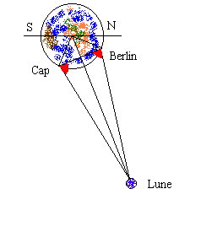La technique de la parallaxe entre deux observateurs est expliquée et appliquée à l’échelle de la salle de classe. L’objet dont on veut déterminer la distance est par exemple une tache située sur un cercle de carton simulant la Lune. Peu importe que les élèves ne soient pas tous situés à la même distance de l’objet, l’important est qu’ils comprennent que la technique de la parallaxe permet effectivement de déterminer cette distance. Pour plus de facilité, on peut disposer plusieurs cercles dans la salle. On se place dans les conditions indiquées sur la fiche n° 2.
Deuxième partie du TP :
On peut ensuite, grâce au schéma ci-contre projeté à l’aide d’un transparent, expliquer la détermination historique de cette distance :
En 1751, Lalande et La Caille choisirent deux lieux d’observation éloignés, Berlin et le cap de Bonne Espérance, situés approximativement sur le même méridien. Ils observèrent la Lune simultanément en déterminant sa direction lors de son passage dans le plan du méridien. Ces observations leur permirent de déterminer les angles indiqués en rouge sur le schéma. Connaissant la distance entre Berlin et le cap de Bonne Espérance, ils calculèrent la distance Terre-Lune.
Des cercles de diamètre 20 cm sont fixés sur les murs de la salle de TP. Les élèves ont à leur disposition des cercles de diamètre 15, 10 et 5 cm. Ils doivent déterminer à quelles distances ils doivent se trouver des grands cercles pour les occulter complètement. Ceci permet d’introduire la notion de diamètre apparent. Voir fiche n°3
D
Lune
d
On explique ensuite comment la détermination du diamètre apparent de la Lune (environ de 0,5°), permet, connaissant la distance Terre-Lune D, de calculer le diamètre d de la Lune.

Objectifs d’apprentissage visés durant cette
séance :
- agir en suivant un protocole fourni
- exprimer un résultat avec un nombre
Observateur terrestre
de chiffres significatifs compatibles avec les
conditions de l’expérience
- utiliser quelques notions de géométrie simple.

TP Mesure de longueurs (2)

Arpenter l’espace proche

Les détails de réalisation sont disponibles dans les fiches techniques n° 1 et 2.

L’enjeu de cette séance est de s’approprier le principe de méthodes de visée.
Le but proposé aux élèves est de mesurer, avec pour seul ustensile un double-décimètre, des distances d’objets difficiles d’accès.
Stratégie proposée :
La classe est organisée en binômes. On commence par expliquer la méthode de la parallaxe avec les deux yeux. On trace un trait vertical au tableau et on demande aux élèves d’utiliser cette méthode pour évaluer, depuis leur table, la distance qui les sépare de ce trait. L’expérience à réaliser est schématisée. On fait en sorte qu’au moins deux groupes d’élèves aient la même distance à déterminer. Une mesure grossière de la distance recherchée peut être faite avec un double-mètre.
On compare ensuite les résultats des groupes ayant fait la même mesure avec la mesure au double-mètre.
On se propose ensuite, avec la même méthode de mesurer la distance qui sépare les élèves d’un objet beaucoup plus éloigné : arbre dans la cour, voiture sur le parking…
Les élèves doivent découvrir que la méthode s’avère inefficace, la base du triangle (distance entre les deux yeux) étant beaucoup trop petite par rapport à la distance recherchée.
On introduit alors la méthode de la parallaxe entre deux observateurs, ce qui consiste simplement à élargir la base du triangle. L’expérience est décrite mais non schématisée. La consigne donnée est de faire réaliser préalablement aux élèves le schéma montrant les directions des différentes visées et les distances mesurées.
Le professeur s’assure que la méthode est comprise en vérifiant et en discutant les schémas réalisés.
La mesure de la distance à l’objet éloigné est réalisée par cette méthode. Les résultats peuvent cette fois être comparés pour tous les groupes d’élèves.
On peut compléter la réalisation de ces mesures par la résolution de l’exercice intitulé “parallaxe d’une étoile”
Les objectifs d’apprentissage visés par cette séance sont les suivants :
- Agir en suivant un protocole fourni (texte ou schéma)
- Faire le schéma d’une expérience
- Utiliser la relation de proportionnalité
- Utiliser quelques notions de géométrie simple
- Exprimer un résultat avec un nombre de chiffres significatifs compatibles avec les conditions de l’expérience

TP Mesure de longueurs (3)

Comment évaluer l’ordre de grandeur d’objets de grande taille ?

L’enjeu de la séance de Travaux Pratiques est de montrer aux élèves qu’il est possible à partir d’une méthode correctement choisie d’avoir accès à un ordre de grandeur d’une grande distance en utilisant un mètre.

Les objectifs d’apprentissage visés par cette séance sont les suivants :
- Agir en suivant un protocole fourni (texte ou schéma)
- Exprimer un résultat avec un nombre de chiffres significatifs compatibles avec les conditions de l’expérience
- Utiliser quelques notions de géométrie simple

Cette séance de Travaux pratiques est en fait constituée de deux parties distinctes, chacune ayant pour enjeu de déterminer une grande distance.

Première partie :
Le but de cette première partie pour les élèves est de déterminer de leur bureau la distance qui les sépare de la paillasse du professeur. Ils utilisent pour cela la méthode de la parallaxe entre deux observateurs.
- Le professeur place un objet sur la paillasse (un support par exemple) et demande aux élèves d’effectuer leurs visées par rapport à cet objet ;
- Chaque binôme effectue ses visées placé à l’extrémité de son bureau ( extrémité opposée au couloir central);
- Les binômes changent de place deux à deux.

- Chaque binôme compare la valeur déterminée à la valeur mesurée avec un décamètre.

Remarque:
On peut refaire le même travail en faisant effectuer les visées en plaçant les membres du binôme de part et d’autre de son bureau. Il est ensuite intéressant de montrer que les visées dans ce cas sont beaucoup moins précices.

Deuxième partie:
Le but de cette deuxième partie est de déterminer le rayon de la Terre par la méthode d’Eratosthène. Cette deuxième partie fait suite à l’activité C2 réalisée en classe entière.
Organisation:
- Mise en relation téléphonique des élèves avec ceux d’un autre lycée (situé sur le même méridien);
- Réalisation de la mesure de la longueur de l’ombre d’un bâton par chacun des binômes;
- Prise en compte de la mesure réalisée par les élèves de l’autre lycée;
- Détermination du rayon de la Terre.

TP Mesure de longueurs (4)

Comment mesurer la distance à laquelle se trouve un objet inaccessible ?

Tous les renseignements pour le professeur sur la méthode de parallaxe sont donnés dans les fiches techniques n°1 et 2.
La situation-problème proposée vise ici à amener les élèves à construire le protocole de la méthode de la parallaxe puis à réaliser et à exploiter les mesures de manière à déterminer la distance à laquelle se situe un objet inaccessible. L’application à la détermination des distances astronomiques est bien sûr l’objectif final.

Situation-problème :

Un petit objet est enfermé dans une boîte fermée comportant une paroi vitrée sur l’une de ses faces. On désire mesurer la distance qui sépare l’objet d’une ligne droite (L) tracée devant la vitrine sans pouvoir pénétrer dans la pièce (figure).

Le travail demandé à chaque groupe est le suivant (groupes de 4 élèves):

Concevoir une méthode permettant de déterminer la distance séparant la ligne (L) de l’objet.

- Rédiger par écrit le protocole expérimental qui paraît le plus simple pour déterminer cette distance en justifiant les méthodes de mesure et de calcul adoptées.
- Effectuer ensuite les mesures et les calculs et donner la valeur de la distance cherchée.
- Evaluer enfin l’incertitude sur le résultat
On dispose d’épingles permettant de faire des visées à l’œil nu et de repérer les directions correspondantes. On peut également imaginer toute autre méthode de visée qui paraîtra plus satisfaisante.

Discussion : comparaison des méthodes utilisées.
Chaque petit groupe expose et justifie devant la classe sa méthode, les mesures effectuées, les calculs et le résultat trouvé ainsi que la précision avec laquelle la distance a été calculée. Les différentes méthodes sont comparées et discutées.

Le professeur expose à la fin le principe de la méthode des parallaxes et donne quelques exemples d’application de cette méthode. L’ensemble sera repris et complété au cours de la séance d’exercices qui suivra.

Objectifs d’apprentissage visés durant cette séance :
- Proposer une expérience répondant à un objectif précis
- Décrire une expérience
- Analyser des résultats expérimentaux
- Exprimer un résultat avec un nombre de chiffres significatifs compatibles avec les conditions de l’expérience
- Utiliser la relation de proportionnalité
- Utiliser des notions de géométrie simple

TP Eratosthène (1)

Eratosthène au bout du fil

L’enjeu de cette séance est l’évaluation de l’ordre de grandeur du rayon terrestre
Le but proposé aux élèves est suggéré dans le titre : peut-on mettre en œuvre la méthode imaginée par Eratosthène d’une manière rapide ?
La stratégie adoptée ici se déroule en quatre actes :
-prise de connaissance de la méthode d’Eratosthène par un document écrit et un questionnement,
-mise au point d’un protocole, écrit par le groupe classe pour réaliser des mesures du même type à notre époque,
-réalisation de ces mesures (voir fiche technique n°5),
-exploitation des résultats.
Il peut s’avérer difficile de mener dans la même séance ces quatre actes. Les parties qui nécessitent un effectif réduit sont la mise au point du protocole et sa réalisation . La partie introductive peut être travaillée avec la classe entière lors du cours précédent, l’exploitation des résultats peut être différée lors de la séance suivante en classe entière.
Les objectifs d’apprentissage visés sont les suivants :
- trier des informations
- utiliser la relation de proportionnalité
- utiliser quelques notions de géométrie simple
- proposer une expérience répondant à un objectif précis
- être capable, dans le cadre de travaux collectifs, d’échanger des documents par courrier électronique.
- Exprimer un résultat avec un nombre de chiffres significatifs compatibles avec les conditions de l’expérience

Document proposé pour introduire la méthode d’Eratosthène

Comment les Anciens ont-ils calculé le diamètre de la Terre ?
Premièrement, pour vouloir calculer le diamètre de la Terre, les Anciens devaient savoir qu'elle était ronde. Ils le savaient par les observations de l'ombre circulaire de la Terre lors des éclipses de Lune. Ils le savaient aussi en voyant les navires disparaître à l'horizon.
C'est vers 250 ans avant Jésus-Christ que s'effectuèrent les premières tentatives de la mesure du diamètre de la Terre. Un homme du nom d'Eratosthène raisonna ainsi : Syène (actuellement Assouan) était une ville dont la latitude se situait à 23.5 degrés nord, c'est-à-dire sur le tropique du Cancer. Les Anciens savaient que sur les lignes des tropiques le Soleil passe au zénith au moins une fois par année. Cette date, pour le tropique du Cancer, est le 21 juin au solstice d'été. À Syène et à tout endroit ayant une latitude nord de 23.5 degrés (tropique du Cancer), le 21 juin à midi, le Soleil est au zénith, on peut voir sa lumière au fond d'un puits creusé verticalement. Mais à la même date et à la même heure, dans la ville d'Alexandrie située plus au nord (31 degrés latitude nord), on constata que les rayons du Soleil n'atteignaient pas le fond des puits. Les rayons faisaient un angle de 7.5 degrés par rapport à la verticale. Connaissant la distance entre les deux villes (830 kilomètres), on en arriva au raisonnement suivant :
Les rayons du Soleil arrivent sur la Terre tous parallèles entre eux. Si la Terre était plate, les rayons arriveraient aussi bien à la verticale d'Alexandrie qu'à la verticale de Syène. Or on constate une différence de 7.5 degrés.
Une circonférence a 360 degrés, il fallait donc parcourir une distance de 830 kilomètres pour qu'il y ait une différence 7.5 degrés entre la verticale de chaque lieu.

Questions sur le document
1- La vue en coupe de la Terre suppose que les deux villes Alexandrie et Syène sont situées sur le même méridien, est-ce bien le cas ?
2- Quel argument peut justifier l’idée que les rayons du Soleil arrivant sur une portion de Terre de 830 km sont parallèles entre eux ?
3- Utiliser les mesures d’Eratosthène pour calculer le rayon de la Terre.
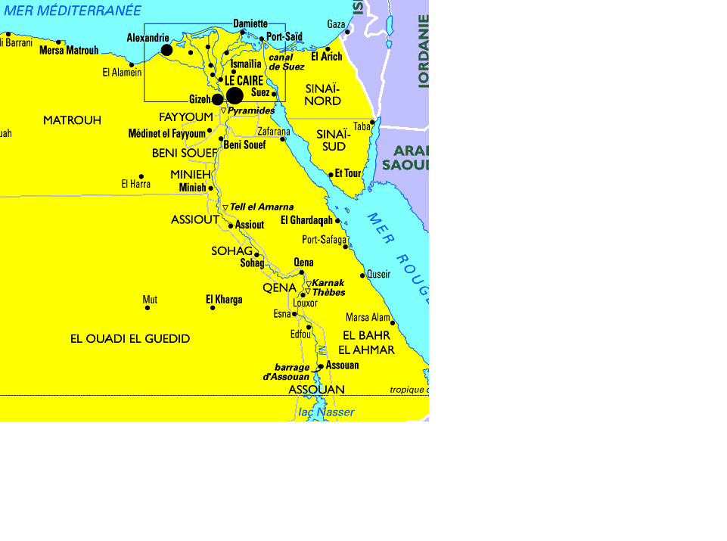
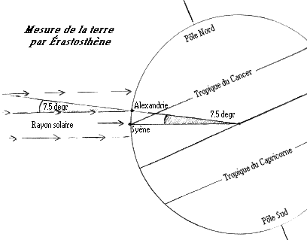

fff

Ecriture du protocole par les élèves
Après le travail sur document on propose aux élèves de faire une mesure semblable. L’écriture du protocole va se faire progressivement par le moyen d’un questionnement oral du professeur.
Il doit prendre en compte les points suivants :
- pour faire la mesure il faut deux lieux géographiques,
- comment choisir le lycée de France qui permettra une mesure suffisamment précise ( éloignement, situation sur le même méridien ou pas) ?
- à deux latitudes différentes, dont aucune n’est celle du Tropique du Cancer, les rayons du soleil font un angle avec le gnomon placé verticalement sur le sol, comment faire ?
- quelle hauteur minimale donner au gnomon pour avoir une bonne précision ?
- les deux lycées doivent-ils obligatoirement travailler avec des gnomons de même hauteur ?
- les deux lycées doivent-ils faire l’expérience exactement le même jour à la même heure ou bien peut-on s’autoriser quelques jours de décalage ( pour avoir du soleil !) sans que cela occasionne d’imprécisions notables ?
- n’y a-t-il pas moyen de travailler avec précision même si on n’est pas placé exactement sur le même méridien que l’autre établissement ? ( repérage de l’ombre minimale pour faire une mesure dans les mêmes conditions expérimentales de passage du Soleil devant son “propre” méridien)…

Une fois le protocole établi, il reste à faire les mesures et à les communiquer à l’autre établissement. On peut imaginer une mesure en temps réel dans la cour du lycée communiquée avec un téléphone portable, ou bien l’utilisation de la messagerie d’internet, ou bien …le courrier classique !

TP Eratosthène (2)

Comment mesurer le rayon de la Terre ?

Pour les précisions relatives à la réalisation de l’expérience le professeur peut se référer à la fiche technique n°5

Travail préparatoire (à effectuer à la maison)

(Méthode d’Eratosthène 284-192 av. JC.)

Les élèves disposent du texte ci-dessous donnant le principe de la méthode historique utilisée par Eratosthène pour mesurer le périmètre de la Terre.

La première détermination du rayon de la Terre fut réalisée deux siècles avant notre ère par Eratosthène, qui appartenait à l’école d’Alexandrie. Son calcul repose sur une idée simple : Le Soleil est si éloigné de la Terre que sa lumière peut être représentée par des rayons parallèles. Or Eratosthène avait lu qu’à Syène, ville située sur le tropique nord, la lumière tombait verticalement, atteignant le fond des puits à midi, le jour du solstice d’été. En revanche à Alexandrie, ville située plus au nord, la lumière arrivait à la même heure en faisant un angle avec la verticale qu’il attribua à la courbure de la Terre. Il planta alors à Alexandrie un bâton vertical et mesura l’angle entre le bâton et la direction des rayons solaires (cf. schéma) ; il trouva 1/50ème de cercle. Eratosthène savait également que les caravanes de chameaux partant de Syène mettaient 50 jours pour arriver à Alexandire en parcourant 100 stades par jour (un stade équivaut à 160m).
Montrer comment il est possible, à partir de ces mesures, de calculer la circonférence de la Terre et calculer cette valeur.

Travail effectué pendant la séance (1h30)
Les résultats obtenus par les élèves sont rapidement comparés, discutés et corrigés par le professeur en début de séance qui s’assure ainsi que ceux qui n’avaient pas su faire le travail préparatoire ont maintenant compris la méthode d’Eratosthène.
Les élèves sont ensuite regroupés par 4. La consigne donnée à chaque groupe est la suivante :

- S’inspirer de la méthode d’Eratosthène et l’adapter, pour étudier la possibilité d’effectuer la mesure de la circonférence terrestre (et donc du rayon de la Terre) en travaillant en liaison (par téléphone ou par internet) avec des élèves d’un autre établissement.
(On remarquera qu’à la différence de la méthode d’Eratosthène, aucune des deux localités servant aux mesures ne sera située sur le tropique et que, de toutes façons, les mesures ne seront pas effectuées le jour du solstice d’été.)

Les questions suivantes peuvent servir de guide :

- Comment, en considérant deux verticales en deux lieux différents sur Terre, est-il possible de déterminer l’angle que font entre elles ces directions ?
- Comment doit-on choisir le lieu de l’établissement avec lequel on se propose de travailler ?
- Quelles conditions sur le temps doivent être satisfaites pour réaliser cette expérience ?
- Quelles précautions manipulatoires doit-on prendre ?
- Que mesurera-t-on et comment s’y prendra-t-on ?

- Rédiger sur feuille le protocole opératoire détaillé à communiquer aux élèves de l’établissement correspondant.

La deuxième classe aura été contactée préalablement et aura fait de son côté le même travail. Ce protocole arrêté après discussion entre les groupes, sera communiqué par courrier électronique à la classe de l’établissement « jumeau ». Dans le même temps, les élèves de cet établissement auront effectué et communiqué de la même façon le même travail. De chaque côté, on comparera les deux protocoles, et après les rectifications nécessaires, discutées par téléphone ou par courrier électronique, on sera prêt pour effectuer de part et d’autre les mesures.

Chaque groupe effectue ensuite les mesures. Les résultats sont échangés avec l’autre classe.
Le travail peut alors être terminé (soit en classe soit à la maison).

- A partir des résultats des mesures effectuées de part et d’autre, déterminer la valeur du rayon de la Terre.
- Compte tenu de la méthode employée, évaluer l’ordre de grandeur de la précision du résultat trouvé.

Objectifs d’apprentissage visés durant cette séance
- Proposer une expérience répondant à un objectif précis
- Décrire une expérience
- Utiliser quelques notions simples de géométrie
- Produire un document
- Échanger ces documents par courrier électronique
TP Franklin

Comment déterminer l’ordre de grandeur de la longueur d’une molécule ?

L’enjeu de la séance consiste à réaliser la mesure d’une longueur très petite par un protocole adapté.
Le but proposé aux élèves est contenu dans la question initiale.
La stratégie proposée se déroule en trois temps :
- étude préliminaire d’un texte destiné à mettre en scène les molécules sur lesquelles on va travailler,
- réalisation d’un protocole par les élèves à partir des consignes données par le professeur (voir fiche technique n°6),
- mise en commun des résultats dans le but de discuter de la validité du modèle de comportement des molécules proposé dans le texte.
Si la classe manipule avec difficulté il est prudent de donner le texte à étudier à la maison pour préparer la séance.
Les objectifs d’apprentissage visés par cette séance sont les suivants :
- Trier des informations
- Utiliser un vocabulaire scientifique
- Agir en suivant un protocole fourni (texte ou schéma)
- Utiliser les puissances de 10
- Exprimer un résultat avec un nombre de chiffres significatifs compatibles avec les conditions de l’expérience
- Analyser des résultats expérimentaux, les confronter à des résultats théoriques
- Déterminer le domaine de validité d’un modèle

Texte adapté du livre de PG de Gennes : les objets fragiles.
« L’esprit Benjamin Franklin »
Examinons ce qui se passe lorsqu’on ajoute à l’eau une petite quantité de « surfactant » (on peut considérer qu’une molécule d’huile entre dans cette catégorie). Les molécules de surfactant sont des objets assez extraordinaires ; elles sont plutôt petites (un à deux nanomètres de long) et possèdent deux propriétés violemment antagonistes. Une des extrémités de la molécule est fortement hydrophile, nous l’appellerons « tête polaire » de la molécule. Le reste de la molécule est résolument hydrophobe, c’est une chaîne « aliphatique » formée d’atomes de carbone et d’hydrogène. Si je plonge une telle molécule, seule dans l’eau, elle devient très « malheureuse ». Sa chaîne aliphatique ne songe qu’à fuir l’eau qu’elle exècre. Aidée par l’agitation thermique, elle parvient à la surface. La situation, sans être idéale est déjà meilleure. La tête polaire peut rester immergée avec délice dans l’eau. La chaîne hydrophobe peut se sécher à l’air. En se serrant l’une contre l’autre comme les pingouins d’une rookerie, les molécules de surfactant peuvent alors créer une situation presque parfaite : tête dans l’eau, chaîne à l’air presque perpendiculaire à la surface. Les molécules forment une couche bien régulière dont l’épaisseur est égale à une longueur moléculaire. C’est une monocouche…
Depuis les Grecs, on sait qu’un film d’huile, répandu sur la mer, tend à calmer les vagues. Franklin, lui, fait l’expérience suivante : il va au bord d’un étang ( à Clapham près de Londres) et verse, doucement, une goutte d’huile d’olive sur l’étang. L’huile s’étale, la « peau » de l’eau est devenue comme rigide, c’est ce phénomène qui permet à Franklin d’évaluer assez bien la surface du film d’huile, elle est d’environ 100 m² !

Répondre aux questions suivantes :

- En schématisant une molécule d’huile par une tête polaire circulaire accrochée à une chaîne, représenter quelques molécules d’huile disposées à la surface de l’eau conformément à la description qu’en fait l’auteur.
- Partant de ce modèle de représentation, quelle est la hauteur de la flaque d’huile qui recouvre l’étang dans l’expérience de Franklin ? Peut-on la mesurer commodément ?
- Connaissant le volume de la goutte d’huile, Franklin est parvenu à déterminer l’ordre de grandeur de lépaisseur de la couche d’huile. Quel calcul a-t-il fait ?
TP Diffraction

Détermination de l’épaisseur d’un cheveu !

Voir fiche technique n°7

Ce TP permet de montrer aux élèves qu’il est possible de déterminer une grandeur que l’on ne peut pas obtenir de façon directe (ici l’épaisseur est une grandeur trop petite pour être mesurée directement avec un appareil de meure à savoir un mètre ou un centimètre) en utilisant ce qu’on appelle une courbe d’étalonnage.
L’intérêt de ce travail n’est pas d’expliquer le phénomène de diffraction qui ne sera pas étudié mais simplement de montrer qu’il intervient lorsqu’on intercale sur le trajet du faisceau une ouverture petite ou encore un obstacle. Il permet par la suite de construire une courbe d’étalonnage.

Déroulement de la séance
Après avoir donné les consignes de sécurité relatives à l’utilisation d’un faisceau laser, le professeur montre la disposition du matériel pour obtenir une figure de diffraction. La limite du rayon lumineux est ainsi mise en évidence.
Dans un second temps les élèves travaillent en binômes à leur table où est installé un matériel semblable. Ils manipulent des fentes de largeurs différentes et connues. La consigne donnée est d’identifier un paramètre intervenant dans la figure de diffraction..
On doit parvenir après une discussion avec le groupe classe à la conclusion : la largeur de la tache centrale dépend de la largeur de la fente.

Les élèves sont ensuite conviés à faire l’expérience de la diffraction par un fil très fin, ils doivent constater la similitude des observations.
On passe ensuite à une étude quantitative dans le but d’obtenir une courbe d’étalonnage permettant la mesure de l’épaisseur d’un cheveu.
Les élèves effectuent les opérations suivantes :
- mesure de la largeur de la tache centrale de diffraction L pour plusieurs fentes de largeur différente a,
- construction d’un tableau destiné à noter les résultats,
- tracé de la courbe L = f (a),
- mesure de la largeur de la tache centrale obtenue par la diffraction du faisceau laser par un cheveu,
- détermination de l’épaisseur du cheveu par la courbe d’étalonnage.

Les objectifs d’apprentissage visés par cette séance sont :
- Respecter les consignes : protection des personnes,
- Formuler une hypothèse sur un paramètre pouvant jouer un rôle dans un phénomène,
- Exprimer un résultat avec un nombre de chiffres significatifs compatibles avec les conditions de l’expérience,
- construire un graphique à la main et savoir l’utiliser

TP Sonar
Où se trouve le fond ?

Ce TP permet d’expliquer le principe du sonar marin. Il met en oeuvre l’oscilloscope, que les élèves n’ont peut-être jamais eu l’occasion de manipuler. C’est donc essentiellement autour de l’utilisation de cet appareil, en particulier du fonctionnement de la base de temps, que l’enseignant mène la séance.
L’oscilloscope est ainsi présenté comme un dispositif permettant de mesurer, entre autre, des distances.

Travail préliminaire à la séance :
L’étude de l’oscilloscope a été faite au collège. Quelques exercices ont permis de revoir l’utilisation de la base de temps (réglage, mesure…)

Déroulement de la séance :
La discussion s’engage dans un premier temps autour de l’expérience suivante :
Un microphone A est relié à l’une des voies d’un oscilloscope à mémoire. Un bruit sec est émis devant le micro. On observe l’oscillogramme : le signal sonore est transformé en tension.
Un deuxième microphone B, éloigné d’une distance d de A, est relié à l’autre voie de l’oscilloscope. On émet à nouveau un bruit sec devant A : le son, qui se propage à vitesse constante connue, a mis un certain temps pour arriver de A à B.
La mesure de la durée entre les deux signaux permet donc de déduire la distance d entre les deux micros.

Dans un deuxième temps, les élèves utilisent les transducteurs électroacoustiques . Le signal observé à l’oscilloscope est présenté comme associé à la salve d’US. Les élèves reproduisent tout d’abord l’expérience réalisée avec un signal sonore.
Des écrans différents sont ensuite utilisés pour montrer la réflexion des US.
On demande dans un dernier temps à l’élève de proposer une expérience simulant l’utilisation d’un sonar pour évaluer la profondeur d’un fond marin (position de l ‘écran réflecteur, positionnement les transducteurs), de faire le schéma de l’expérience, de la réaliser et de faire la mesure de la distance entre le « bateau » et « le fond marin ».

Les objectifs d’apprentissage visés durant cette séance sont :
- agir en suivant un protocole fourni
- proposer une expérience répondant à un objectif précis
- faire le schéma d’une expérience
- exprimer un résultat avec un nombre de chiffres significatifs compatibles avec les conditions de l’expérience.

Remarque :
De nombreux robots, comme ceux qui permettent le nettoyage du sol (usines, métro, aéroports…) se dirigent grâce à des transducteurs électroacoustiques qui leur permettent d’évaluer les distances.
Dans le bâtiment, les mesures peuvent être faites à l’aide de ce dispositif (les peintres et les tapissiers évaluent ainsi les dimensions d’une pièce).

TP Spectroscope

Réalisation de spectres d’émission et d’absorption au moyen d’un spectroscope à prisme

Objectif
- Apprendre à distinguer différents types de lumières
- Observer des spectres d’émission et d’absorption de tous types

La réalisation du TP fait appel aux fiches techniques N° 8 et 9

Déroulement des activités
Les élèves travaillent par deux. Ils ont à leur disposition un spectroscope à prisme (voir fiche technique) et une source de lumière blanche constituée par une lampe à filament de tungstène, un alternostat (ou un dispositif réglable permettant de faire varier la température du filament), un miroir orientable permettant d’éclairer la fente du spectroscope avec la lumière du soleil, un tube fluorescent (ou une lampe fluorescente) une bougie, différents filtres et solutions colorés. Par ailleurs des lampes spectrales sont disponibles dans la salle (lampes à vapeur de sodium, de mercure, d’hydrogène, de néon etc.).

Observation de spectres d’émission
La consigne est la suivante :

- Observer, comparer et décrire avec précision les spectres d’émission de lumière donnés par le spectroscope lorsqu’on éclaire sa fente par la lumière solaire ou par la lumière produite par une source (lampe à incandescence, bougie, tube fluorescent, lampe à vapeur de mercure, de sodium, d’hydrogène, de néon etc.).
- Proposer alors une interprétation des phénomènes observés en vous aidant du texte suivant, écrit par Albert Einstein à propos des travaux de Newton sur la lumière.

Voici une description d’une des expériences de Newton telle qu’il la décrit lui-même :
« En l’an 1666 (époque à laquelle je me suis appliqué à polir des verres optiques de formes différentes de la forme sphérique), je me suis procuré un prisme triangulaire en verre pour faire des expériences sur les fameux phénomènes de couleurs. Après avoir fait l’obscurité dans la chambre et percé un trou dans le volet pour laisser pénétrer une quantité convenable de lumière solaire, j’ai placé mon prisme devant l’ouverture afin que la lumière soit réfractée sur le mur opposé. Ce fut d’abord un divertissement très plaisant de contempler les couleurs vives et intenses ainsi produites… lesquelles couleurs ne sont pas nouvellement créées, mais seulement rendues visibles par leur séparation car si elles sont de nouveau complètement mélangées et fondues ensemble, elle composeront la couleur qu’elles avaient avant la séparation.
La décomposition de la lumière blanche du soleil en un grand nombre de lumières colorées est un phénomène observé depuis l’antiquité dans l’arc-en-ciel. Un bord de l’arc-en-ciel est toujours rouge et l’autre toujours violet ; entre eux se trouvent rangées toutes les autres couleurs. L’explication que Newton donne de ce phénomène est celle-ci : chaque couleur est déjà contenue dans la lumière blanche. Elles traversent toutes ensemble l’espace interplanétaire et l’atmosphère et produisent l’effet de lumière blanche. Celle-ci est, pour ainsi dire, un mélange de corpuscules d’espèces différentes, qui correspondent à des couleurs différentes. Dans le cas de l’expérience de Newton, le prisme les sépare dans l’espace (...) Chaque couleur sera, par conséquent, réfractée le long d’un chemin différent et séparée des autres quand la lumière quitte le prisme. Dans le cas de l’arc-en-ciel, les gouttes d’eau jouent le rôle de prisme. »

Albert Einstein & Léopold Infeld,
L’évolution des idées en physique,
Flammarion Champs, pp 93-95.
- Dans le cas de la lumière produite par un filament chauffé (lampe à incandescence), examiner et décrire les modifications du spectre d’émission qui résultent d’une diminution de la température du filament.

Observation de spectres d’absorption
Dans toute cette partie, le spectroscope est éclairé en lumière blanche (solaire ou artificielle).

- Intercaler entre la source et l’entrée du spectroscope différentes substances transparentes colorées (filtres ou solutions colorées).
Observer, comparer et décrire avec précision les spectres donnés dans chaque cas par le spectroscope (spectres d’absorption).

Constitution du spectroscope

- Ouvrir le spectroscope. Examiner son contenu (les composants et leurs dispositions respectives) et en donner un schéma clair. Proposer des hypothèses sur le rôle de chacun des composants qui le constituent.

Objectifs d’apprentissage visés durant cette séance
- Analyser des résultats expérimentaux, les confronter à des résultats théoriques
- Respecter les consignes
- Faire le schéma d’une expérience
- Proposer une hypothèse sur un paramètre pouvant jouer un rôle sur un phénomène
TP Réfraction (1)

Que fait la lumière quand elle change de milieu ?

Le but de ce TP est de montrer que le passage de la lumière de l’air (milieu 1) à un autre milieu transparent (milieu 2) provoque en général un changement de direction de propagation de cette lumière. La relation existant entre le sinus de l'angle d'incidence et le sinus de l'angle de réfraction est donnée sous la forme $\frac{\text{sin}i_{1}}{\text{sin}i_{2}}=n$, n étant appelé indice du milieu 2. Les conditions d’une bonne mesure sont données par l’enseignant, et les élèves déterminent les indices de réfraction de l’eau et du Plexiglas ; ils constatent que, pour une incidence donnée, l’angle de réfraction dépend du milieu, et qu’ainsi l’indice de réfraction dépend du milieu. C’est aussi l’occasion d’introduire quelques notions sur la précision des mesures.
Cette étude se fait en lumière monochromatique.

Première partie du TP :

Une expérience met en évidence le phénomène de réfraction à la surface de séparation de l’air et de l’eau par exemple. On peut aussi noter la présence d’une réflexion partielle. Le vocabulaire (rayon incident, rayon réfracté, angle d'incidence, angle de réfraction) est explicité dès le début de la séance.
Le dispositif comportant une lanterne munie d'un cache permettant d'isoler un fin faisceau de lumière , un disque gradué, un hémicylindre en Plexiglas et une cuve hémicylindrique est présenté.

Deuxième partie du TP :

On demande aux différents binômes de réaliser les expériences suivantes :

- éclairer l'hémicylindre en Plexiglas en lumière rouge, sous un angle d'incidence de 35,0°, de manière à faire se réfracter la lumière sur sa surface plane, le rayon incident allant de l'air vers le Plexiglas,

- mesurer l'angle de réfraction associé,

- en déduire une valeur de l'indice de réfraction du Plexiglas avec trois chiffres en tout,

- reporter les valeurs obtenues par tous les binômes dans le tableau ci-dessous :

groupe n° | 1 | 2 | 3 | 4 | 5 | 6 | 7 | 8
valeur de n

- recommencer les mêmes manipulations à l’aide de la cuve hémicylindrique remplie d’eau.

L’utilisation de la calculatrice permet d’obtenir rapidement la valeur moyenne m et l’écart type σ de ces deux séries de mesures indépendantes. On obtient ainsi, avec une très grande probabilité, les encadrements des indices de l’eau et du Plexiglas, compris dans l’intervalle [m - σ, m + σ ]

Remarque : cette affirmation n’a de sens que parce que l’échantillon comporte 8 valeurs. C’est la loi de Student qui est utilisée ici de manière approchée. Pour plus d’informations, voir le texte d’orientation disponible à l’adresse : http://www.educnet.education.fr/phy/igen/erreurs.htm#signet3

Objectifs d’apprentissage visés durant cette séance :
- Agir en suivant un protocole fourni
- Faire l’étude statistique d’une série de mesures indépendantes en utilisant une calculatrice

TP Réfraction (2)

L’enjeu de ce TP est de permettre l’appropriation des lois de la réfraction et du phénomène de dispersion à travers un questionnement qui mobilise à la fois les connaissances toutes récentes des deux cours précédents et la manipulation d’un matériel qui n’est pas familier.

Explications et questionnement préliminaires présentant le but du TP aux élèves :
Les données bibliographiques fournissent les renseignements suivants au sujet de la valeur de l’indice de réfraction d’un verre appelé « flint »
n₁ ( 470 nm) = 1,680
n₂ (732 nm) = 1,596
Quelles sont les couleurs des deux radiations visibles de longueurs d’onde λ = 470 nm et 732 nm ?
Les prismes utilisés au lycée sont faits de matériaux semblables dont l’indice de réfraction est une fonction décroissante de la longueur d’onde de la lumière qui les traverse .
Le but des manipulations que vous devez réaliser est de mesurer les deux indices extrêmes n₁ et n₂ pour un prisme de la collection du lycée.

Le déroulement de la séance comporte trois phases :
- on explique tout d’abord aux élèves le but du TP
- la détermination de l’indice n₂ est faite dans l’esprit de l’appropriation des lois ; on reste donc très présent pour guider l’élève et l’aider à surmonter ses difficultés (réalisation expérimentale, position du prisme, repérage sur le schéma des angles d’incidence et de réfraction…)
- quand on estime que la première partie est comprise on laisse les élèves beaucoup plus libres pour gérer la mesure de n₁.
Il peut se faire que tous les élèves ne terminent pas tous les calculs sur place mais l’enjeu expérimental est l’appropriation des lois ; on peut estimer que la première partie de cette séance remplit cette fonction pour tous.

Travail à réaliser :
- Détermination de l’indice n₂ (732) :
Eclairer l’une des faces du prisme avec un faisceau laser en faisant en sorte qu’il ressorte par une autre face. Le trajet de la lumière devra être rasant pour permettre de visualiser la trace du faisceau lumineux sur une feuille posée sur la table ; repérer soigneusement sur la feuille l’empreinte du prisme, la direction du faisceau incident, la direction du faisceau émergent.
Exploiter le document de manière à calculer l’indice n₂(732) de ce prisme.
- Détermination de l’indice n₁ :
Le laboratoire ne dispose pas de lumière laser de longueur d’onde 470 nm. La seule source contenant cette radiation est la lanterne de lumière blanche présente sur les tables. Il est demandé d’utiliser cette lanterne et le prisme pour déterminer le plus grand indice de réfraction de ce prisme.
- mettre au point une expérience qui réponde à cet objectif,
- soumettre au professeur votre projet de travail,
- faire un compte rendu comportant des schémas soignés des expériences réalisées et une réponse à la question posée en réfléchissant au nombre de chiffres qu’il paraît raisonnable de conserver pour la valeur de n₁ déterminée.

Objectifs d’apprentissage visés par cette séance :
- proposer une expérience répondant à un objectif précis
- faire le schéma d’une expérience
- utiliser le matériel de laboratoire
- exprimer un résultat avec un nombre de chiffres significatifs compatibles avec les conditions de l’expérience
- décrire une expérience, un phénomène
- utiliser un vocabulaire scientifique
- rédiger une argumentation en utilisant à bon escient les conjonctions car, donc, si…alors, etc…
TP Réfraction (3)

But de la séance de Travaux Pratiques :
La séance se déroule en deux parties
- réaliser une série de mesures de couples de valeurs (i₁,i₂) ;
- confronter ces résultats expérimentaux aux lois proposées par les savants sur la réfraction (lois introduites au cours de l’activité C3 par exemple).

Matériel :
Dispositif comportant une lanterne munie d’un cache permettant d’isoler un fin pinceau de lumière
Un disque gradué
Un hémicylindre en plexiglas ;
Une calculette ou un ordinateur muni d’un logiciel tableaur-grapheur.

Première partie du TP :
Chaque groupe réalise une série de mesures de couples de valeurs (i₁,i₂) à l’aide du dispositif décrit plus haut.
Le dispositif ainsi que le vocabulaire relatif au phénomène de réfraction lors du passage d’un milieu à un autre aura été étudié en classe entière.

Deuxième partie du TP :
A partir de sa série de mesure, chacun des groupe confronte ses résultats à une ou plusieurs lois (selon le temps imparti). Il utilise pour cela une calculatrice, un ordinateur ou à défaut de l’un des deux du papier millimétré.

Objectifs d’apprentissage visés durant cette séance :
- Agir en suivant un protocole fourni
- Exprimer un résultat avec un nombre de chiffres significatifs compatibles avec les conditions de l’expérience
- Analyser des résultats expérimentaux, les confronter à des résultats théoriques
- Utiliser les technologies de l’information et de la communication
TP Spectroscopie

Où on en voit de toutes les couleurs

Le but de ce TP est double :
- réinvestir les connaissances mises en place au cours précédent par l’observation et l’interprétation de spectres.
- étudier expérimentalement l’influence de la température sur le spectre d’une lampe à incandescence.

Première partie du TP :
A l’aide d’un réseau, présenté comme un dispositif dispersif d’utilisation pratique, les élèves étudient l’influence de la température sur le spectre de la lumière émise par un filament incandescent (cf fiche n° 8).
Ils répondent aux questions suivantes :
1. Rappeler l’effet observé lorsqu’un conducteur est parcouru par un courant.
2. Comment varie la lumière émise par le filament lorsque l’intensité du courant augmente ?
3. Comment varie le spectre de la lumière émise par le filament lorsque l’intensité du courant augmente ?
4. Ecrire une phrase faisant la synthèse des réponses aux questions précédentes.
5. Les étoiles ont des couleurs. Parmi elles, certaines sont plutôt rouges, d’autres plutôt bleutées. Quelles sont celles qui ont la température de surface la plus élevée ? la moins élevée ?
6. Que penser des affirmations suivantes : « l’orangé est une couleur chaude, le bleu et le vert sont des couleurs froides » ? Y a-t-il concordance avec le spectre observé lorsqu’on élève la température d’un corps ?

Deuxième partie du TP :
Un cours texte donnant le principe de fonctionnement d’une lampe fluorescente est donné aux élèves :
Les tubes fluorescents contiennent de la vapeur monoatomique à basse pression. Le tube apparaît blanc car l’intérieur est revêtu d’une poudre blanche.
La décharge dans la vapeur monoatomique à basse pression engendre un rayonnement intense dans l’ultra-violet accompagné d’un peu de rayonnement visible. Si l’on revêt l’intérieur du tube de poudres fluorescentes, des rayonnements visibles sont réémis par le revêtement. Ces rayonnements varient avec la composition des poudres.

Remarque : si l’on dispose d’une lampe émettant de la lumière noire, on peut présenter ici l’expérience « colorée » décrite dans la fiche n°10.

Plusieurs lampes fluorescentes sont disposées sur la paillasse du professeur. Parmi elles (cf. fiche 10) :
- un tube donnant un spectre continu avec apparition des raies du mercure
- un tube donnant un spectre discontinu
- une lampe fluocompacte donnant un spectre discontinu
Dans un premier temps, on demande aux élèves d’observer et de comparer les lumières émises par les différentes lampes (la projection sur un écran permet une comparaison facile).
Dans un deuxième temps, les élèves observent les spectres des lumières émises par ces lampes à l’aide de spectroscopes à prismes à vision directe ou de spectroscopes à réseau assez dispersifs.
Les élèves ont à leur disposition les spectres d’émission de quelques atomes, dont le mercure.
Ils répondent aux questions suivantes :
1. Décrire l’allure générale des spectres obtenus.
2. Il est indiqué dans le texte qu’un tube fluorescent contient de la vapeur monoatomique. Le spectre d’émission de cet atome peut parfois apparaître. Dans quel spectre voit-on un spectre d’émission atomique ? De quel atome s’agit-il ? Justifier la réponse.

Objectifs d’apprentissage visés durant cette séance :
- agir en suivant un protocole fourni
- utiliser un vocabulaire scientifique
- trier des informations
- rédiger une argumentation

TP Spectre d’une étoile

Comment utiliser la lumière reçue d’une étoile

pour déterminer certaines de ses caractéristiques ?

(température, éléments constituant son atmosphère etc.)

Le but de l’activité est de montrer, sur l’exemple de la lumière solaire, quelques utilisations pratiques de l’analyse spectrale qui permettent de connaître un peu mieux les étoiles.

Les élèves travaillent en petits groupes de 4. Le professeur donne les lois de Kirchoff relatives à l’émission ou à l’absorption de lumière par la matière :
- Un gaz à pression élevée, un liquide ou un solide, s’ils sont chauffés, émettent un rayonnement dit thermique dont le spectre est continu et contient toutes les longueurs d’onde.
- Un gaz chaud, à basse pression, émet un rayonnement uniquement pour certaines longueurs d’onde bien spécifiques : le spectre de ce gaz présente des raies d’émission
- Un gaz froid, à basse pression, s’il est situé entre l’observateur et une source de rayonnement continu, absorbe à certaines longueurs d’onde, produisant ainsi des raies (ou bandes) d’absorption dans le spectre continu. Ces longueurs d’onde sont celles qu’il émettrait s’il était chaud

Il distribue et commente ensuite le texte et les énoncés suivants ainsi que les documents correspondants :

Problème N° 1 : A quelle catégorie d’étoiles appartient le Soleil ?

Informations concernant la lumière émise par les étoiles : Le rayonnement émis par la surface des étoiles est assimilable, en première approximation, au rayonnement d’un corps à température élevée. Le spectre de ce rayonnement est généralement centré dans le visible et s’étend parfois dans l’ultra violet. Le Soleil et les étoiles émettent un spectre continu : on en déduit que les étoiles, en surface, sont constituées de gaz. Leur température est en effet trop élevée pour qu’elles soient solides ou liquides.
Le spectre du Soleil et des étoiles présente aussi des raies d’absorption qui caractérisent les éléments chimiques présents dans leurs atmosphères.
Le document 1 représente les raies ou les bandes d’absorption présentes dans le spectre de la lumière solaire reçue sur Terre (Cliché Hale Observatories). Les longueurs d’ondes sont données en nanomètre. Les principales raies d’absorption (les plus intenses) sont désignées par des lettres ou des repères placés sous le spectre.

Description des documents-outils utilisés dans ce TP :
Le document 2 est un tableau des principales raies spectrales, situées dans le domaine du visible, pour certains des atomes les plus utilisés en astrophysique.
Le document 3 représente une classification spectrale des étoiles due au physicien allemand J. Fraunhofer (1814). La partie supérieure du document représente des spectres caractéristiques de la classification. Celle-ci est commentée dans le tableau de la partie inférieure
Le document 4 représente un diagramme permettant de catégoriser les étoiles en fonction de leur température et de leur luminosité (diagramme de Hertzprung-Russel). L’échelle de température est donnée en abscisse en référence aux catégories de Fraunhofer. L’échelle de luminosité est donnée en ordonnée en référence à celle du Soleil.

Questions :
- Identifier les principaux éléments responsables des principales raies d’absorptions présentes dans le spectre de la lumière solaire.
- Dans quelle catégorie de Fraunhofer se trouve le Soleil ?
- Placer le Soleil dans le diagramme de Hertzprung-Russel et dire à quelle catégorie d’étoiles il appartient (naines blanches, séquence principale, géantes ou supergéantes.)

Rédiger une réponse argumentée à ces questions.

Problème 2 : Y a-t-il une anomalie dans le spectre analysé ?
La bande (B) située à l’extrémité du rouge du spectre du soleil (document 2) correspond à une absorption par le dioxygène moléculaire. Y aurait-il du dioxygène à la surface du Soleil ? Mais comment une telle molécule pourrait-elle exister à cette température ? Comment peut-on interpréter la présence de cette bande d’absorption ?
Rédiger une réponse argumentée à ces questions.

Commentaires à destination du professeur
Problème 1. Le spectre contient les raies H_{α}, H_{β}, H_{γ}, H_{δ} de l’hydrogène, les raies très intenses (H et K) de l’ion Calcium ainsi que la raie h. On y trouve également quelques raies du fer (630, 527 = E, 438 440 442, 404 406 407) ainsi que de nombreuses raies fines métalliques (bbb = Mg, DD = Na, Ca, etc. ) Ces caractéristiques correspondent au type G de la classification de Fraunhofer. Nous voyons dans le diagramme de Herzprung-Russel que ces étoiles ont une température de surface voisine de 6000 K. Trois catégories d’étoiles sont en théorie possibles : les naines de la séquence principale, les géantes et les supergéantes. Seule la première contient des étoiles dont la luminosité est 1 (celle du Soleil). Le Soleil est donc une naine de la série principale.
Problème 2. La lumière solaire traverse l’atmosphère terrestre avant d’être reçue sur Terre. Cela explique les raies d’absorption B situées dans le rouge et dues au dioxygène atmosphérique.

Exercice: confirmation des résultats précédents par l’analyse de la « couleur » de la lumière émise.
Cf. Fiche exercice sur la détermination de la température du Soleil.

Objectifs d’apprentissage visés par ce TP :
- Analyser des résultats expérimentaux, les confronter à des résultats théoriques
- Trier des informations.
- Utiliser un vocabulaire scientifique
- Rédiger une argumentation
Document 1

Spectre de la lumière solaire (raies et bandes d’absorption)

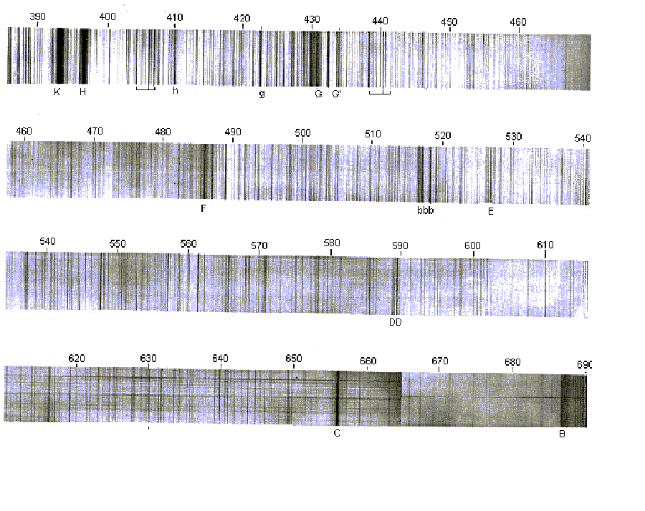
Document 2
Tableau de quelques raies spectrales situées dans le domaine visible
Classement par longueurs d’ondes croissantes
λ (nm) | couleur | atome  ou ion |  |  |  |  | λ (nm) | couleur | atome  ou ion
388.9 | U. Violet | ** | He+ |  |  | 516.8 | Vert |  | Fe
393.4 | U. Violet | ** | Ca+ |  |  | 517.2 | Vert |  | Mg
396.8 | U. Violet | * | Ca+ |  |  | 518.4 | Vert | ** | Mg
403.1 | Violet | ** | Mn |  |  | 521.8 | Vert | * | Cu
404.0 | Violet |  | Fe |  |  | 527.0 | Vert |  | Fe
404.4 | Violet | * | K |  |  | 540.0 | Vert |  | Ne
404.6 | Violet |  | Hg |  |  | 546.1 | Vert | * | Hg
404.7 | Violet |  | K |  |  | 553.5 | Vert | ** | Ba
406.0 | Violet |  | Fe |  |  | 567.9 | Vert | ** | N+
407.6 | Violet |  | Fe |  |  | 570.0 | Vert | ** | Cu
407.8 | Violet | ** | Sr+ |  |  | 577.0 | Jaune | ** | Hg
409.9 | Violet | * | N |  |  | 577.8 | Jaune | * | Ba
410.2 | Violet |  | Hδ |  |  | 578.2 | Jaune |  | K
410.9 | Violet | * | N |  |  | 579.1 | Jaune | ** | Hg
422.7 | Violet |  | Ca |  |  | 580.2 | Jaune |  | K
424.0 | Violet |  | N+ |  |  | 583.2 | Jaune |  | K
425.4 | Indigo | ** | Cr |  |  | 583.2 | Jaune |  | Ne
427.5 | Indigo | * | Cr |  |  | 585.2 | Jaune | * | Ne
429.0 | Indigo | * | Cr |  |  | 585.7 | Jaune | * | Ca
430.8 | Indigo |  | Fe |  |  | 587.6 | Orange | * | He
434.0 | Indigo |  | Hγ |  |  | 588.9 | Orange | ** | Na
435.8 | Indigo | * | Hg |  |  | 589.5 | Orange | * | Na
437.6 | Indigo |  | Fe |  |  | 610.3 | Orange | * | Li
440.0 | Indigo |  | Fe |  |  | 612.2 | Orange |  | Ca
442.7 | Indigo |  | Fe |  |  | 614.2 | Orange | * | Ba+
444.0 | Indigo |  | N+ |  |  | 616.2 | Orange |  | Ca
445.5 | Indigo |  | Ca |  |  | 630.0 | Orange |  | Fe+
447.1 | Indigo |  | He |  |  | 636.2 | Orange | ** | Zn
455.4 | Indigo | ** | Ba+ |  |  | 640.2 | Orange | ** | Ne
455.5 | Indigo | * | Cs |  |  | 640.8 | Rouge |  | Sr
460.7 | Indigo | ** | Sr |  |  | 643.8 | Rouge | ** | Cd
465.0 | Indigo |  | N+ |  |  | 643.9 | Rouge |  | Ca
468.0 | Bleu |  | Zn |  |  | 646.2 | Rouge | * | Ca
468.5 | Bleu |  | He+ |  |  | 656.3 | Rouge |  | Hα
472.2 | Bleu |  | Zn |  |  | 667.8 | Rouge |  | He
480.0 | Bleu | ** | Cd |  |  | 670.8 | Rouge | ** | Li
481.0 | Bleu |  | Zn |  |  | 671.8 | Rouge |  | Ca
486.1 | Bleu |  | Hβ |  |  | 691.1 | Rouge |  | K
492.2 | Vert |  | He |  |  | 693.9 | Rouge | ** | K
493.4 | Vert |  | Ba+ |  |  | 706.5 | Inf Rouge |  | He
497.0 | Vert | * | Li |  |  | 714.8 | Inf Rouge |  | Ca
500.0 | Vert |  | He |  |  | 732.6 | Inf Rouge |  | Ca
500.0 | Vert |  | N+ |  |  | 766.5 | Inf Rouge | ** | K
501.6 | Vert |  | He |  |  | 769.9 | Inf Rouge | * | K
510.5 | Vert | * | Cu |  |  | 852.1 | Inf Rouge | ** | Cs
515.3 | Vert | * | Cu |  |  | 894.3 | Inf Rouge |  | Cs
516.7 | Vert |  | Mg
 |  |  |  | ** | raie très intense
 |  |  |  | * | raie intense
Document 3

Classification des étoiles selon Fraunhofer
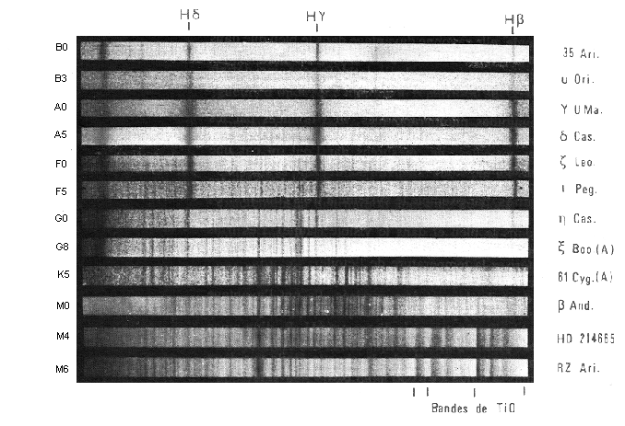

Classement des étoiles en sept « type spectraux »

D’après « L’univers des étoiles » L.Botinelli et J.L. Berthier

Type de l’étoile | Analyse spectrale
O | Présence de raies caractéristiques de l’hélium neutre et ionisé et de l’hydrogène
B | Les raies de l’hydrogène sont également présentes mais plus intenses que dans le type O. De nouvelles raies caractéristiques de l’hélium neutre apparaissent, de même qu’une raie de l’ion Mg⁺ (ex B0 B3)
A | Dominé par les raies de l’hydrogène qui atteignent leur maximum d’intensité. Les raies de l’hélium ont disparu. Celles du calcium ionisé apparaissent. (ex. A0 A5)
F | Les raies de l’hydrogène sont encore intenses et certaines raies fines de métaux apparaissent. (ex F0 F5)
G | Les raies du calcium dominent à la limite du violet. On perçoit encore quelques raies de l’hydrogène. Celles du fer se sont nettement renforcées. On note la présence de très nombreuses raies fines de métaux. (ex. G0 G8)
K | Les raies de l’hydrogène ont pratiquement disparu. Les raies métalliques sont plus nombreuses et plus intenses. (ex. K5)
M | Les raies du calcium atomique et ionisé sont intenses. On note également des bandes de raies caractéristiques de la présence de groupements moléculaires TiO.  (ex. M0 M4 M6)

Document 4

Classification des étoiles : diagramme de Hertzprung-Russel
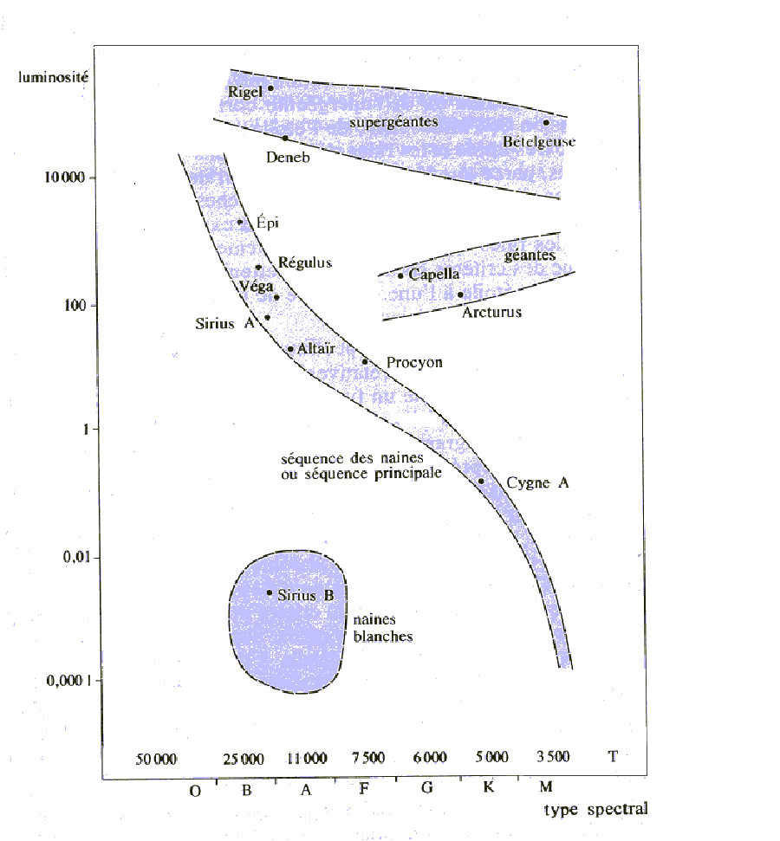

TP Evalué

Cette séance de TP va permettre de vérifier l’acquisition par les élèves de quelques savoir-faire expérimentaux. Le groupe de TP est divisé en deux sous-groupes. Pendant environ 35 minutes, les élèves du premier sous-groupe manipulent de façon individuelle, tandis que les élèves du second sous-groupe font un travail sur feuille (étude de documents ou résolution d’exercices en liaison avec l’astrophysique). Ce travail sur feuille peut être ou non évalué.
Lorsque le temps imparti est écoulé, les élèves changent de sous-groupe. Ainsi tous auront manipulé et été évalués durant la séance.
L’exemple ci-dessous présente :
- la fiche donnée à l’élève
- une grille de suivi permettant l’évaluation de plusieurs élèves à la fois.

Conseils généraux :
Lors de cette évaluation, les élèves choisissent ce dont ils ont besoin dans le matériel mis à leur disposition et organisent leur étude expérimentale.
L’élève appelle le professeur quand il juge pouvoir le faire. Le professeur note alors l’élève avec la grille de suivi préparée avant la séance. Seule l’évaluation expérimentale de la question 2.b se fait sans appel, le professeur observe si la méthode utilisée est correcte.
Si l’élève est en difficulté, le professeur donne une aide ; les points correspondant à cette partie ne sont alors pas accordés à l’élève.
Cette organisation et cette façon de procéder doivent être expliquées à la classe, si possible avant le jour du TP évalué.

La liste du matériel fournie à l’élève donne deux filtres colorés et des solutions colorées. Il est souhaitable que ces filtres et ces solutions ne soient pas les mêmes pour tous les élèves.
On peut fabriquer de nombreux filtres à l’aide de morceaux de plastique transparents.

Il est préférable que les élèves aient à étudier des filtres franchement polychromatiques. En effet, le matériel dont ils disposent en TP ne leur permet pas d’obtenir une bonne dispersion de la lumière blanche : ils obtiennent la plupart du temps un faisceau de lumière blanche irisée sur les côtés. L’utilisation d’un filtre de qualité moyenne montre alors un faisceau d’une même couleur, que les élèves risquent de confondre avec une radiation monochromatique. Afin d’éviter d’induire cette réponse erronée, il vaut mieux utiliser un mauvais filtre, montrant plusieurs couleurs après passage dans le prisme (Rappelons que l’objectif de cette partie est de vérifier que l’élève sait utiliser un prisme pour décomposer la lumière, et connaît la technique permettant d’identifier une radiation monochromatique ).

De la même façon, on peut utiliser de nombreuses solutions colorées :
- permanganate de potassium
- chlorure de nickel
- chlorure de cuivre
- chlorure de cobalt
- solution de chlorophylle
- fluorescéine
- indicateurs colorés…
Fiche donnée à l’élève Nom :

Lumières…

Vous disposez du matériel suivant :
- une lanterne munie d’une lampe à incandescence
- des fentes
- deux filtres colorés
- des systèmes dispersifs (prismes, réseaux, spectroscopes à vision directe)
- des cuves
- des solutions colorées
Une lampe à halogène est placée sur la paillasse du professeur.

Réalisez le travail ci-dessous en appelant le professeur lorsque cette consigne est donnée.

Travail à réaliser :

- Utilisation d’un prisme.

1.a. Dispersion de la lumière blanche.
Placer sur une feuille blanche le dispositif qui permet d’obtenir le spectre de la lumière blanche.

Appeler le professeur

Repérer sur la feuille le faisceau incident de lumière blanche, la trace du prisme et les limites du spectre en précisant les couleurs.

1.b. Etude de quelques filtres.
Quelle expérience peut-on réaliser pour savoir si les filtres sont monochromatiques ?

Appeler le professeur

Faire les expériences pour les deux filtres dont vous disposez et compléter le tableau ci-dessous :

Couleur du filtre | Le filtre est-il monochromatique ?

- Utilisation d’un spectroscope à vision directe

2.a. Spectre d’émission d’une lampe à halogène.
Dessiner et décrire le spectre obtenu. S’agit-il d’une lampe à incandescence ou d’une lampe à décharge dans un gaz ? Justifier votre réponse.

2.b. Spectres d’absorption de solutions colorées.
Observer le spectre d’une lumière blanche passant à travers diverses solutions et compléter le tableau ci-dessous :

Solutions | Couleur de la solution | Radiations absorbées par la solution
Solution S₁
Solution S₂
Solution S₃

Grille de suivi

Chaque étoile vaut 0,5 point. Le professeur barre les croix en cas d’erreur.
Les réponses évaluées durant la séance sont en bleu, celles évaluées après la séance sont en rouge.

Noms des
élèves
Questions
1.a. Choix du matériel :  lanterne + fente + prisme | ✴  | ✴  | ✴  | ✴  | ✴  | ✴  | ✴  | ✴  | ✴  | ✴  | ✴ 
1.a. Disposition du prisme | ✴  | ✴  | ✴  | ✴  | ✴  | ✴  | ✴  | ✴  | ✴  | ✴  | ✴ 
1.a. Faisceau dispersé relativement large | ✴  | ✴  | ✴  | ✴  | ✴  | ✴  | ✴  | ✴  | ✴  | ✴  | ✴ 
1.a. Clarté et soin du schéma rendu | ✴  | ✴  | ✴  | ✴  | ✴  | ✴  | ✴  | ✴  | ✴  | ✴  | ✴ 
1.b. Positionnement des filtres sur le dispositif précédent | ✴  | ✴  | ✴  | ✴  | ✴  | ✴  | ✴  | ✴  | ✴  | ✴  | ✴ 
1.b. Conclusion | ✴  | ✴  | ✴  | ✴  | ✴  | ✴  | ✴  | ✴  | ✴  | ✴  | ✴ 
2.a. Dessin du spectre | ✴ | ✴ | ✴ | ✴ | ✴ | ✴ | ✴ | ✴ | ✴ | ✴ | ✴
2.a. Description du spectre (choix des mots) | ✴ | ✴ | ✴ | ✴ | ✴ | ✴ | ✴ | ✴ | ✴ | ✴ | ✴
2.a. Type de source | ✴ | ✴ | ✴ | ✴ | ✴ | ✴ | ✴ | ✴ | ✴ | ✴ | ✴
2.a. Justification | ✴ | ✴ | ✴ | ✴ | ✴ | ✴ | ✴ | ✴ | ✴ | ✴ | ✴
2.b. Disposition des solutions | ✴ | ✴ | ✴ | ✴ | ✴ | ✴ | ✴ | ✴ | ✴ | ✴ | ✴
2.b. Tableau complété | ✴  | ✴  | ✴  | ✴  | ✴  | ✴  | ✴  | ✴  | ✴  | ✴  | ✴ 
Total

Exercices sur la partie 1

De l’atome aux galaxies

Remarque : de nombreux exercices figurant dans les activités des diverses progressions peuvent être exploités.

I. Echelle de longueurs

Classement d’objets selon leur taille
- Les objets suivants sont assimilables à des sphères de diamètre d :
- cellule humaine
- Terre
- noyau de l’atome d’hydrogène
- Lune
- atome d’hydrogène
b) Classer ces objets par taille croissante, en indiquant pour chacun d’entre eux son diamètre, pris parmi les valeurs suivantes :
2,4. 10⁻¹⁵ m
3,5. 10⁶ m
1,0. 10⁻⁶ m
1,1. 10⁻¹⁰ m
1,3 10⁷ m

Le vide interstellaire
Le milieu interstellaire a une masse volumique qui vaut en moyenne 3×10⁻²¹ kg.m⁻³. Quelle est la masse de matière contenue dans un volume correspondant à un cube de 100 km de côté ?

Savoir utiliser l’année de lumière
1- Calculer la distance de ces astres en a.l.

Astres | étoile la plus proche  Proxima du Centaure | étoile polaire | galaxie la plus proche :  grand nuage de Magellan | galaxie d’Andromède
Distance à la Terre  (en milliards de km) | 4,2 ×10⁴ | 4, 3×10⁶ | 1,7×10⁹ | 2,0×10¹⁰
en a.l.

- La lumière émise par les astres lointains n’est pas reçue instantanément par l’observateur. Calculer le temps que met la lumière pour parcourir les distances suivantes et utiliser le résultat pour exprimer la distance en « temps-lumière »

Distance | Soleil-Terre | Soleil-Jupiter | Soleil-Pluton | Terre-Lune
Distance exprimée en « temps-lumière »

II Mesures de distances

A la plage
Nicolas et Caroline se demandent à quelle distance du rivage se trouve une balise de signalisation qu’ils voient au loin. Ils décident d’utiliser une méthode de visée. Nicolas affirme tout d’abord que, par expérience, il sait que l’envergure de son pas est d’environ un mètre. Caroline se place au bord de l’eau et Nicolas s’éloigne d’elle de deux pas en ayant soin de se déplacer perpendiculairement au rivage. Il marche ensuite parallèlement au rivage jusqu’à ce qu’il parvienne à aligner la balise avec la silhouette de Caroline qui est restée immobile. Ils marquent au sol la position dans laquelle ils se trouvent lors de cette première visée. Nicolas avance de dix pas parallèlement au bord de l’eau, et repère sa nouvelle position sur le sable, puis il demande à Caroline de marcher en suivant le bord de l’eau jusqu’à ce qu’elle se trouve dans l’alignement de la balise. Nicolas refait alors en sens inverse le trajet de Caroline, il compte neuf pas entre les deux positions qu’elle a occupées.
1-A l’aide des renseignements donnés dans le texte, compléter la figure ci-dessous et l’utiliser pour déterminer la distance recherchée.

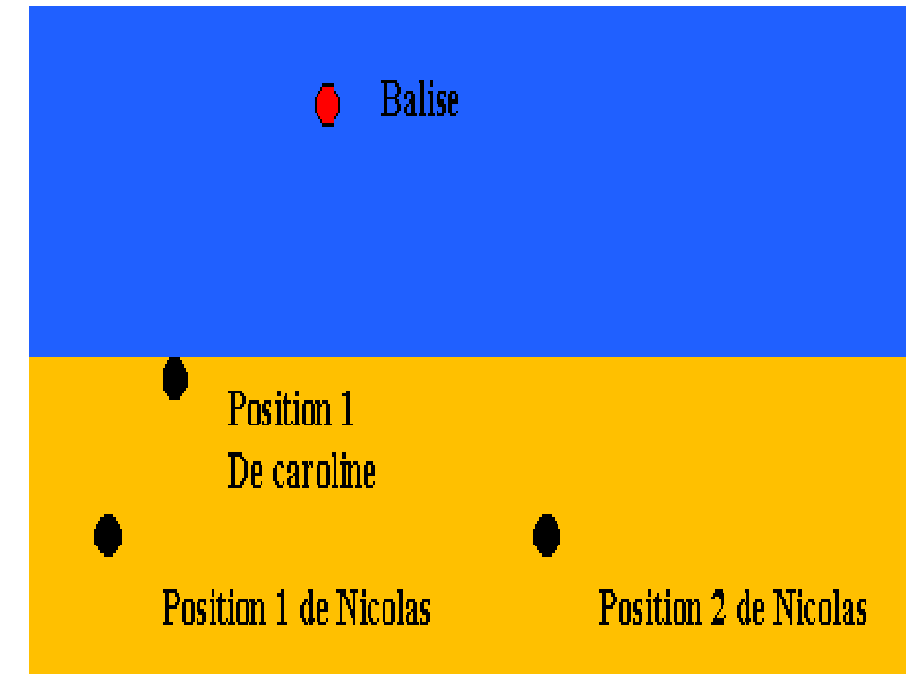
2-Peut-on s’attendre à une détermination plus précise ou moins précise de la distance si Nicolas utilise la même méthode en parcourant cinq pas ?

A la piscine
Estimer la largeur d’une piscine avec un double-décimètre peut prendre beaucoup de temps à moins qu’on soit astucieux !
Demander à un ami de mesurer la distance p entre vos deux pupilles,
Placer sur l’un des bords de la piscine une canette bien fraîche de votre boisson préférée.
Se placer bien en face de la canette sur l’autre bord, le bras tendu, le double-décimètre tenu horizontalement dans la main.
Demander à votre collaborateur de mesurer la distance d entre la règle ainsi placée et vos yeux.
Viser, avec l’œil gauche, la canette placée sur le bord opposé de manière à aligner le zéro de la règle sur cet objet. Sans bouger la règle, viser ensuite la même canette avec l’œil droit, lire la graduation l sur laquelle se fait cette visée.
1- Faire un schéma montrant les relevés de distances qui ont été faits et faire apparaître la largeur L recherchée.
2- Si les mesures effectuées sont : p = 7,0 cm ; d = 65 cm ; l = 6,5 cm. Déterminer la largeur L de la piscine en conservant un nombre de chiffres compatibles avec la précision des données.

Renseignements sur la Lune
- Julien veut déterminer le diamètre apparent de la Lune. Il découpe une rondelle de carton de 1,0 cm de rayon et constate qu’il doit s’éloigner de 2,3 m pour occulter la Lune un soir de pleine Lune. Déterminer le diamètre apparent de la Lune.
- Sachant que le diamètre de la Lune est ¼ de celui de la Terre, déterminer la distance Terre – Lune.

Parallaxe d’une étoile
(D’après le site Internet “Les ateliers de Nancay”, académie Orléans-Tours).

La parallaxe p d’une étoile proche est repérée entre deux positions diamétralement opposées de la Terre par rapport au Soleil. Le triangle formé par les points A, B et l’étoile proche a pour angle au sommet la valeur $2×p$.
Sur le schéma les angles α et β sont sensiblement égaux du fait que la trajectoire de la Terre autour du soleil est quasiment circulaire .

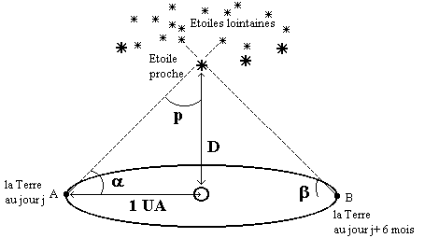

Soleil

On dit qu’un astre est à une distance du soleil de 1 parsec si son angle de parallaxe p est de 1 seconde d’arc

1- Sur le schéma on note l’indication « 1 UA » pour la distance Terre-Soleil. Que signifie cette abréviation ? Quelle est la valeur de cette distance en km ?
2- Calculer en km la distance D d’un astre au soleil qui correspond à 1 parsec. Peut-on assimiler la distance de l’astre au soleil et la distance de l’astre à la terre ?
3- En 1838 l’astronome Bessel mesure la première parallaxe stellaire à l’observatoire de Koenigsberg. Il obtient une parallaxe de 0.3’’ pour l’étoile 61 du cygne. Calculer, en parsec, la distance de cette étoile à la Terre.

Principe du sonar

Un bateau est équipé d'un sonar afin de déterminer le relief des fonds sous-marins. Il se déplace en ligne droite en explorant le fond avant le point A, puis de A en B, puis après le point B.
Le sonar émet des salves d'ultrasons et mesure la durée t entre l'émission de la salve et la réception de son écho. Les ultrasons se propagent dans l’eau à la vitesse constante V = 1,5.10³ m.s⁻¹ .
Le relevé des valeurs de t obtenues est indiqué sur le graphique n°1 ci-dessous.
1°) Quelle relation lie la distance d entre le fond marin et la coque du bateau, la durée t et la vitesse V de propagation des ondes sonores ou ultrasonores dans l'eau ?
2°) Utiliser cette relation pour tracer l'allure du fond marin exploré en précisant verticalement les distances entre la coque et le fond marin en mètres. Faire ce tracé sur le dernier schéma n°2.

d(m)
t
Schéma n°1
Schéma n°2

III Des expériences historiques

L’expérience de Benjamin Franklin.

- Remplir d’eau une bassine assez grande (40 cm environ de diamètre ou de côté). Déposer une petite goutte d’huile à la surface de l’eau. Qu’observe-t-on ?

- L’assemblage des atomes dans la molécule d’huile est tel qu’elle peut être représentée par le schéma suivant :

On peut supposer que la pellicule d’huile formée à la surface de l’eau est constituée par une seule épaisseur de molécules d’huile, dressées verticalement les unes contre les autres, comme l’indique le dessin ci-dessous :

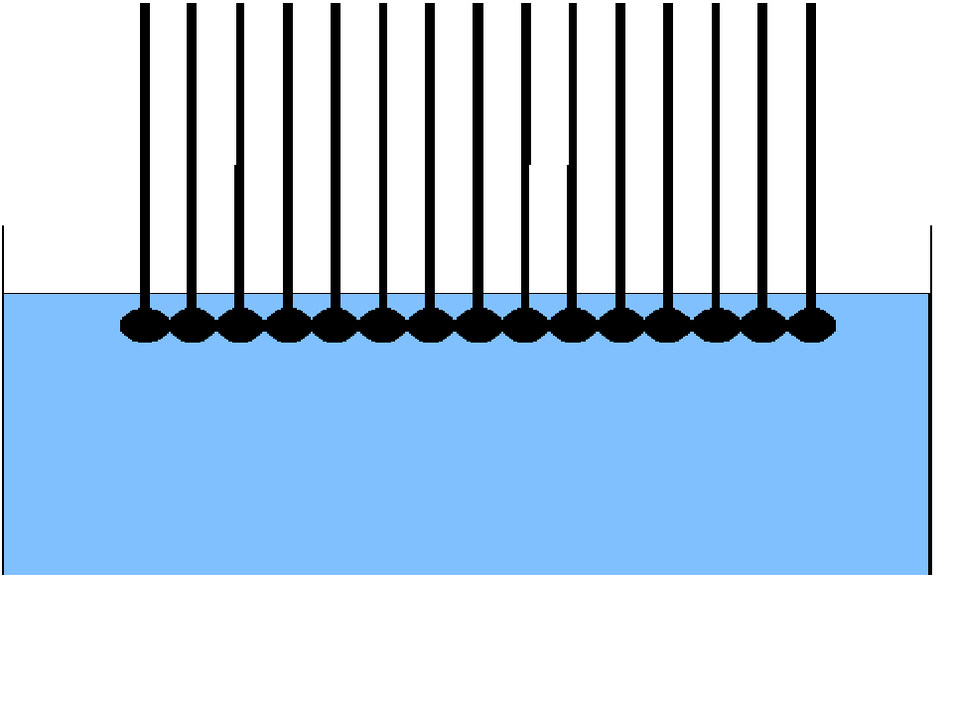
En déduire ce que représente l’épaisseur de la pellicule d’huile.

- En 1774, Benjamin Franklin versa sur la surface d’un étang une cuillerée d’huile, soit environ 2 cm³. Il constata que celle-ci s’étendait sur une surface d’environ 2000 m². Calculer l’ordre de grandeur de la taille d’une molécule d’huile.

Les rayons du Soleil nous arrivent-ils parallèles entre eux ?

Eratosthène, philosophe grec ayant vécu deux siècles avant Jésus Christ, fut le premier à évaluer de façon exacte la longueur de la circonférence de la Terre. Il supposa que le Soleil était assez éloigné de la Terre pour que ses rayons frappent la surface terrestre en faisceaux pratiquement parallèles ; le schéma qu’il traça (Fig.1), lui permit alors de conclure que la Terre était une sphère de rayon voisin de 6500 km ; cette estimation est remarquablement proche de la valeur moyenne adoptée actuellement (6378 km).
Soleil
θ

Alexandrie

Syene

Fig. 1

On cherche à vérifier si le raisonnement d’Eratosthène “si le Soleil est très
éloigné de la Terre, ses rayons frappent la surface terrestre en faisceaux
pratiquement parallèles » est correct.

On schématise une série de rayons lumineux partant d’une source S.

- Tracer sur le schéma ci-contre deux cercles de même diamètre égal à 1 cm :
- le centre du premier cercle étant situé à 2,5 cm de la source ;
- le centre du deuxième cercle étant situé à 25 cm de la source.

- Tracer en couleur sur le deuxième cercle la portion de périmètre touché
par deux rayons lumineux successifs.
- Tracer en couleur également sur le premier cercle la même portion de périmètre.
- Que peut-on en conclure quant à la direction des différents rayons qui arrivent sur les portions de périmètre de chacun des cercles ?
- Le raisonnement d’Eratosthène est-il judicieux ? Pourquoi ?

Source S

Eratosthène, l’arpenteur de la Terre.

La première détermination du rayon de la Terre fut réalisée par Eratosthène (IIIème et IIème siècle avant JC), qui appartenait à l’école d’Alexandrie.
Eratosthène avait appris qu’à Syène (proche de l’actuel Assouan), les rayons tombaient verticalement au fond d’un puits le jour du solstice d’été. Plus au Nord, à Alexandrie, les rayons du Soleil faisaient un angle non nul avec la verticale.
Il interpréta cette observation de la façon suivante :
- il supposa que le Soleil était très éloigné de la Terre ; dans ces conditions, les rayons parvenant en n’importe quel point de la surface sont parallèles.
- il attribua la différence observée entre Syène et Alexandrie à un effet de la rotondité de la Terre.
Il planta alors à Alexandrie un bâton vertical, et mesura l’angle entre le bâton et les rayons du Soleil ; il trouva 1/50ème de cercle.
Eratosthène savait également que les caravanes de chameaux partant de Syène mettaient 50 jours pour arriver à Alexandrie en parcourant 100 stades par jour (le stade équivaut à 160 m).

Ces éléments étaient suffisants pour calculer le rayon de la Terre. Détaillons ses calculs.
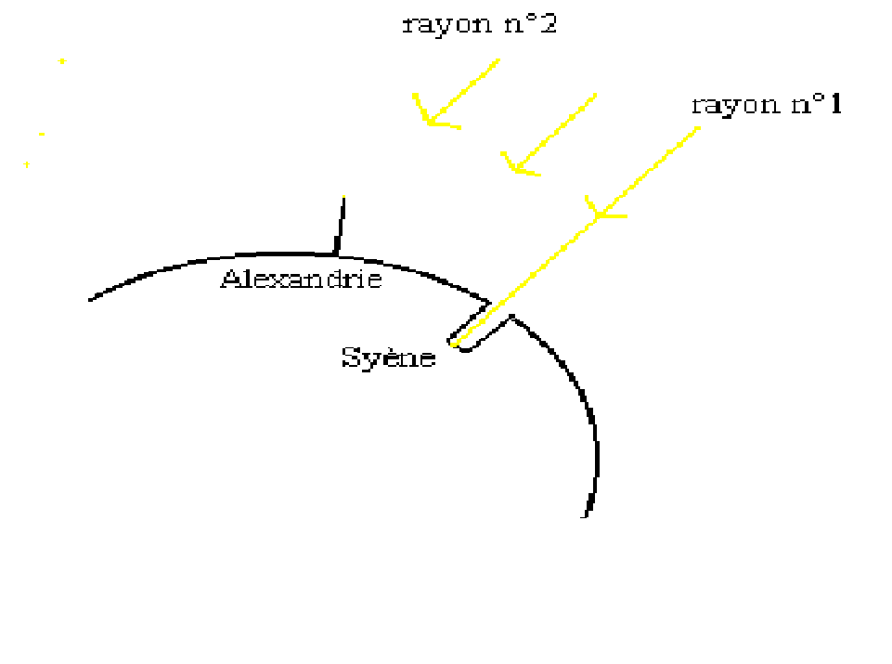
- Les directions des droites obtenues en prolongeant le bâton et le rayon n°1 se coupent en un point particulier. Quel est ce point ? Pourquoi ?
- Compléter le trajet du rayon n°2, et indiquer sur le schéma l’angle mesuré par Eratosthène.
- Evaluer la distance entre Syène et Alexandrie.
- Déduire des résultats précédents la valeur du rayon de la Terre obtenue par Eratosthène.
IV Exercices expérimentaux

Exercices autour de la mesure

1. Comment faire pour déterminer l’ordre de grandeur de l’épaisseur de la feuille sur laquelle vous écrivez ?

2. A l’aide d’un double décimètre, mesurez les dimensions d’une feuille de votre classeur. Déterminez à l’aide de votre calculatrice la surface de cette feuille. Quel est le résultat indiqué par votre calculatrice ?
Quel résultat retenez-vous pour rester en accord avec la précision de vos mesures ?

3.a. Pour mesurer la distance Terre-Lune, on utilise un laser à impulsions. Une impulsion lumineuse est émise de la Terre et se propage jusqu’à la Lune vers un grand réflecteur. Une partie du faisceau lumineux est alors renvoyée vers la station émettrice. La durée écoulée entre l’émission et la réception du signal est de 2,56 S. En déduire la distance entre la Terre et la Lune.

3.b. Un soir où la Lune est pratiquement pleine, occultez-la exactement en utilisant une pièce de 5F. Quelles mesures devez-vous faire pour avoir un ordre de grandeur du rayon de la Lune ? Faire ces mesures, et évaluer l’ordre de grandeur du rayon lunaire.

4. Demandez à un camarade de mesurer votre taille. Comment pouvez-vous déduire de cette valeur et de la mesure d’ombres la hauteur de l’arbre (du poteau de volley, de basket….) qui se trouve dans la cour ? Faites ces mesures un jour où le Soleil brille.
NB : on suppose le Soleil suffisamment éloigné pour admettre que les rayons qui nous parviennent sont parallèles entre eux.
V. S’entraîner à la démarche scientifique

On propose ici une évaluation qui ne demande pas aux élèves d’apprendre par cœur tout une démarche expérimentale assortie de calculs, mais, plutôt, de savoir reconnaître les éléments qui constituent cette démarche et l’ordre logique dans lequel ils interviennent.
Les élèves qui sont soumis à cette évaluation ont travaillé sur l’expérience de Franklin et l’ont vu réaliser par leur professeur où l’ont réalisée eux-mêmes.

On propose aux élèves ce texte introductif :

M . Jaicritou, Journaliste, doit rédiger un article intitulé « Mesurer la longueur d’une molécule avec une règle graduée : mission impossible !? » pour la revue « La science pour tous ».
Il contacte pour cela un de ses amis, l’éminent Professeur Nobélius, pour obtenir quelques idées.
Le Professeur a accepté de rendre service au Journaliste, cependant le sujet de l’article n’est pas vraiment sa spécialité. Il relève toutefois le défi en travaillant selon les méthodes de recherche qui lui sont habituelles. Il commence par se documenter sur des travaux faits par d’autres scientifiques, il élabore ensuite une expérience , il obtient un résultat qu’il compare aux données bibliographiques dont il dispose. Il a consigné toutes ses notes de lecture, ses résultats d’expérience, ses réflexions personnelles sur des petits papiers.
Or, le Professeur est appelé d’urgence pour participer à un séminaire dans un pays lointain, il envoie alors tous ses petits papiers au journaliste, sans pouvoir lui fournir d’explication et M. Jaicritou récupère les informations en désordre.

On peut envisager plusieurs formulations de la consigne à donner aux élèves :
- Une consigne « large » où l’élève choisit son mode d’organisation comme :
Pouvez-vous aider M. Jaicritou à reconstituer les épisodes de la démarche scientifique suivie par le Professeur Nobélius ?
- Une consigne un peu plus directive qui facilitera le travail de correction du professeur. (On prévoit d’ajouter à côté de chaque vignette une lettre A, B, C… de repérage) :
Pouvez-vous aider M. Jaicritou à reconstituer les épisodes de la démarche scientifique suivie par le Professeur Nobélius, en précisant dans quel ordre les vignettes, repérées par des lettres A, B, C… ont été écrites ?
- Une consigne très directive qui peut convenir avec une classe peu méthodique maîtrisant difficilement le travail sur documents comme :
Découper les vignettes et les classer de manière à reconstituer les épisodes de la démarche scientifique suivie par le Professeur Nobélius

J’ai mis une goutte d’huile trop grosse, il est possible qu’il y ait plusieurs épaisseurs de molécules du fait que la nappe d’huile s’étend jusqu’aux bords de la cuve

D’après mon collègue chimiste, les molécules de l’huile d’olive ont un comportement très particulier dans l’eau : elles n’immergent volontiers qu’une toute petite partie d’elles- mêmes et tout le reste de la molécule se tient en dehors de l’eau. De plus elles restent très proches les une des autres c’est sans doute pour cela que Franklin n’observe pas de « trous » dans la nappe d’huile sur le lac.
Chercher un moyen de faire des gouttes d’huile de très petit volume

Avec le système que j’ai trouvé pour faire des très petites gouttes le film forme une nappe quasi--circulaire de diamètre D =10 cm environ
La hauteur de la nappe d’huile dans la meilleure des expériences que j’ai réalisées est h = 1,3 nm.

L’ordre de grandeur obtenu est bien celui qui se trouve dans les données bibliographiques

D’après ce que dit P.G. De Gennes qui lui-même s’est intéressé aux travaux de Franklin il semblerait que les molécules de l’huile d’olive aient une longueur d’environ 1 à 2 nm

Les observations de Franklin montrent qu’une petite cuiller d’huile d’olive s’étend à la surface d’un étang en formant une nappe de plusieurs centaines de m².
Il faut que je trouve un livre de chimie pour comprendre le comportement des molécules de l’huile d’olive dans l’eau
Je vais faire l’hypothèse que la nappe d’huile d’olive est faite d’une seule couche de molécules

J’ai trouvé le moyen, avec un fil très fin de faire des gouttes de volume v environ égal à 1.10⁻¹¹m³

On propose ici une question supplémentaire qui peut également être donnée aux élèves dans un autre contexte que celui du travail précédent. Pour pouvoir répondre, il suffit qu’un texte descriptif mentionne les grandeurs expérimentales v, et D et désigne par h la hauteur de la nappe d’huile.
On remarquera que les relations fausses, concernant le volume, ont volontairement été choisies comme non homogènes du point de vue des unités.

Le professeur Nobélius ne donne malheureusement aucune indication sur la manière dont il a déterminé la longueur h de la molécule. Parmi toutes les formules écrites ci-dessous, quelles sont celles qui ont dû lui servir :

- D = 2r
- D = r/2
- V = πrh
- V = πr²h
- V = (4/3)πr³h
- r = V/(πr²h)

Les messages de la lumière

Remarque : Outre les exercices classiques utilisant les lois de la réfraction, de nombreux exercices figurant dans les activités des diverses progressions peuvent être exploités.

Des spectres différents.

Associer le spectre obtenu à chaque situation :
Spectre continu allant du rouge au vert.

Corps chauffé vers

30 000°C

Spectre de raies

Corps chauffé vers

5 000°C

Spectre continu allant du rouge au violet
Décharge électrique dans une vapeur d’atomes

Conclusion :

Lorsqu’on élève la d’un corps, on obtient un spectre

Plus on élève

cette , plus son s’enrichit vers les couleurs .

Dans certaines conditions expérimentales (réactions chimiques ou décharges électriques), le spectre d’un

atome est constitué de . Ce spectre est de l’élément.

Lumière des étoiles

La couleur d’une étoile dépend de sa température de surface : bleue pour 20000°C, rouge pour 5000°C. Et si la température de l’étoile est 40000°C ou 2000°C, verra-t-on quelque chose ? L’étoile émettra-t-elle un rayonnement ?

Quels éléments chimiques dans la couronne de l’étoile Rigel ?
Extrait du document du CLEA (Belin).

Dans cet exercice on cherche à déterminer les éléments chimiques présents dans la photosphère de l’étoile RIGEL grâce à l’étude du spectre de cette étoile.
Le document attenant propose 3 photographies : le spectre de Rigel a été tronqué en trois parties pour permettre une lecture plus aisée.
La partie supérieure de chacune des trois photos montre le spectre de l’étoile Rigel.
La partie inférieure montre le spectre d’émission de l’argon dont les longueurs d’ondes connues vont permettre l’étalonnage du spectre de Rigel

1°) Le spectre de Rigel présenté sur les photographies qui suivent comporte-t-il des raies d’émission ou d’absorption ?
2°) Sachant qu’il y a proportionnalité entre les distances mesurées entre deux raies et les écarts entre les deux longueurs d’onde correspondantes, déterminer les longueurs d’ondes de chacune des 27 raies repérables sur ces photos.
3°) Identifier les éléments présents dans la photosphère de l’étoile Rigel à partir du tableau de données

raie n° | 1 | 2 | 3 | 4 | 5 | 6 | 7 | 8 | 9 | 10 | 11 | 12 | 13 | 14
λ (nm)

raie n° | 15 | 16 | 17 | 18 | 19 | 20 | 21 | 22 | 23 | 24 | 25 | 26 | 27
λ (nm)

Quelques données de longueurs d’ondes de raies des spectres d’émission de quelques atomes ou ions :

Atome
ou ion longueurs d’onde (nm)
H 656.3 486.1 410.3 434.0 397.1
He 728.1 706.5 667.8 587.6 504.8 501.6
492.5 471.3 447.1 414.4 404.6 388.9
He⁺ 468.6 164.1 30.3
Mg 518.4 517.3 516.7 383.2
Mg⁺ 448.1 280.3 279.5

raie1

Raie 27

Détermination de la température de surface du Soleil

Plus un corps est chaud plus il émet de lumière dans les courtes longueurs d’ondes. Ainsi, un métal peu chauffé émet dans le rouge ; il émet de plus en plus dans le bleu lorsque sa température s’élève, la lumière étant alors perçue de plus en plus blanche. La loi de Wien rend compte de ce phénomène. Elle le modélise par la relation :

λ_{m} T = 2900 μm K

dans laquelle λ_{m} représente la longueur d’onde qui correspond au rayonnement le plus intense dans le spectre continu.

Le spectre continu de la lumière solaire présente un maximum d’intensité lumineuse dans le vert comme le montre la courbe ci-dessous :

Munis de ces renseignements, calculez la valeur approximative de la température de surface du Soleil. Cette valeur est-elle compatible avec celle que vous avez trouvée lors de l’analyse du spectre de raies d’absorption ?

Commentaires
Le maximum de luminance se situe dans le vert à environs 480 nm. L’application de la loi de Wien donne environ T = 6000 K ce qui confirme l’analyse des raies du spectre.

Fiche n°1

Parallaxe entre les deux yeux

Matériel :
Une règle graduée, fixée horizontalement sur un support à hauteur des yeux.

Principe :
L’observateur cherche à déterminer la distance D à laquelle se trouve un objet.
Il reste immobile à une distance d de la règle, ferme son œil droit et vise avec l’œil gauche un point précis de l’objet en l’alignant avec le zero de la règle; Il change ensuite d’œil et repère la graduation h de la règle qui se trouve dans l’alignement.

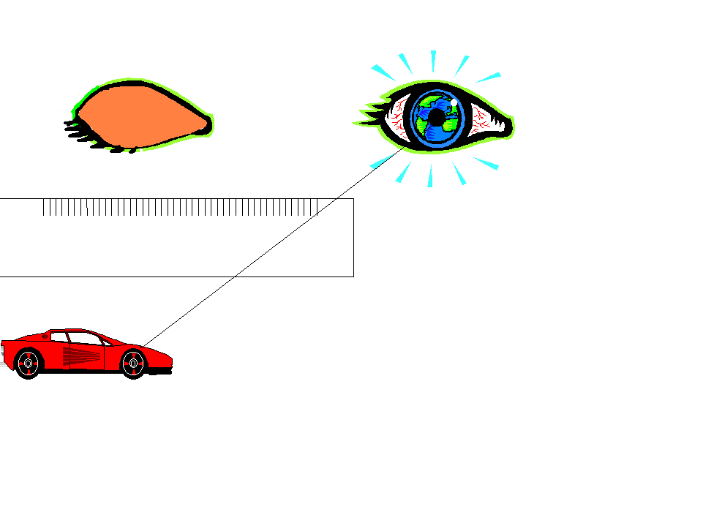
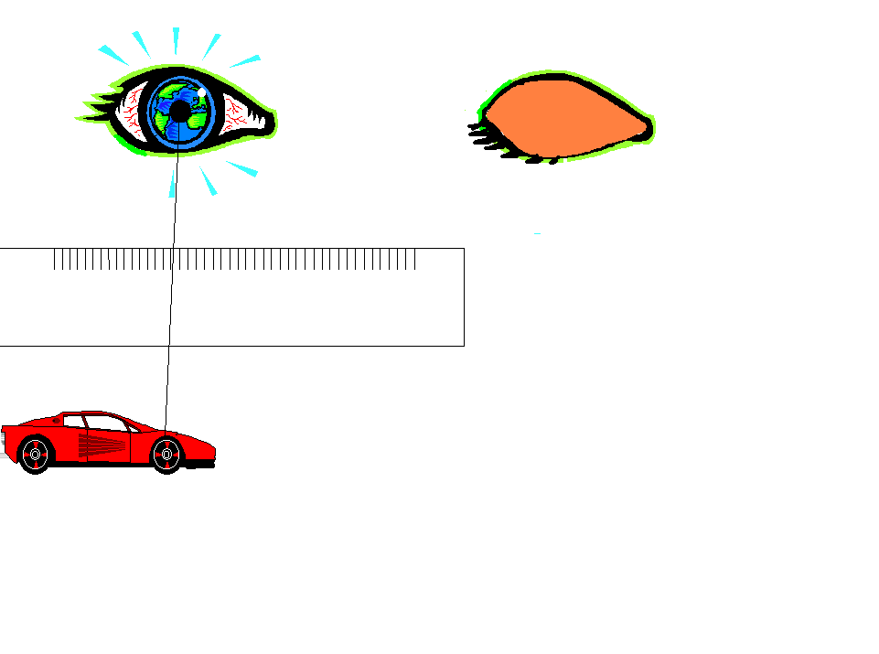

La distance H entre les deux pupilles P1 et P2 doit être déterminée avec le plus de précision possible. La figure suivante rend compte de la situation et permet de calculer D.
P1

Hd
D = ----------
H h O H - h

P2

d
D

Si l’on choisit un objet O lointain, les droites OP1 et OP2 sont quasiment parallèles, auquel cas H ≅ h : c’est une façon de mesurer H.

Limites d’utilisation de la méthode
L’expression de D montre que la précision obtenue dépend d’une bonne mesure de H et h, qui sont des quantités voisines dont il faut faire la différence. La méthode en pratique est limitée de ce fait à des objets relativement proches (quelques mètres) pour lesquels la différence H-h est la plus grande.
Fiche n° 2

Parallaxe entre deux observateurs

Matériel :
une table ou plusieurs tables dans le même alignement,
une planche à dessin,
une feuille de papier ,
trois épingles de couleurs différentes,
une règle graduée au mm
un double-mètre.

Principe de la mesure d’une distance
On cherche à évaluer la distance à laquelle se trouve une voiture que l’on peut observer depuis la salle de classe. On place une épingle (rouge sur le schéma) sur une feuille placée sur la planche à dessin. L’ensemble est posé sur la table. On effectue la première visée (à droite sur le schéma). On déplace alors la planche d’une distance D, repérée sur le bord de la table. Puis on effectue une seconde visée comme l’indique le schéma ci-dessous :

Première visée : l’épingle verte est alignée avec un point du chassis de la voiture et l’épingle rouge, la direction de visée est ainsi repérée sur le papier.
Deuxième visée : la nouvelle direction de visée est repérée par l’épingle noire . Il n’est pas nécessaire de s’efforcer de placer l’épingle noire sur une ligne parallèle au bord de la table, l’essentiel étant de repérer la direction de visée
Table sur laquelle on déplace la planche à dessin
Planche à dessin dessindessin

La distance de la voiture au bord de la table est repérée par H sur le schéma. On trace, sur la feuille punaisée sur la planche, le petit triangle dont les trois côtés sont parallèles au directions indiquées sur le schéma ci-dessous. On mesure la hauteur h de ce triangle et la distance d.
La longueur H est donnée par la relation : H = hD/d

H
h
D
d
Direction de la première visée
Direction de la seconde visée
Direction de translation de la feuille

Quelques ordres de grandeur :
Il est nécessaire d’adapter la longueur du déplacement D à l’ordre de grandeur de la distance à évaluer. Une distance D de 1 à 2 mètres permet de déterminer avec une assez bonne précision des distances H allant de 4 à 5 mètres ; au-delà il est préférable d’élargir la base du triangle.
Remarque : pour des distances de l’ordre de l’année lumière, la base du triangle choisie en astronomie est le grand axe de l’écliptique, c’est à partir de ce choix qu’est défini le parsec.
Fiche n° 2 bis

Parallaxe entre deux observateurs

Matériel :
- une feuille de papier ,
- des épingles, ou 2 réticules constitués d’une petite plaque de plexiglass sur laquelle on a tracé un trait vertical (cf. figure ci-dessous)

- table en bois, planche à dessin ou plaque de polystyrène dans lesquelles on peut fixer les épingles
- une règle de 60 cm minimum graduée au demi-mm
- un double-mètre.

Principe de la mesure d’une distance
On cherche à évaluer la distance à laquelle se trouve un objet inaccessible (placé dans une vitrine par exemple). On fixe une feuille de papier sur la table par exemple le long de la ligne L. On trace une droite L’ parallèle à L
On effectue 2 visées à l’aide d’épingles ou des réticules de manière à repérer les directions x’x et y’y On repère alors les points A A’ B et B’ (figure ci-dessous).
On pose AB = h et A’B’ = H

h D hd
On peut alors écrire -- = --------- et donc D = ------------
H D + d H – h

Fiche n°3
H

Diamètre apparent

Matériel
Un double décimètre

Principe :
Il s’agit de la technique employée par les peintres lorsqu’ils réalisent un dessin. Lorsqu’ils tendent le bras, ils voient leur pouce suivant un certain diamètre apparent. En superposant leur pouce aux différents objets qu’ils veulent représenter, ils ont les proportions relatives des objets entre eux.

Si l’on veut déterminer une longueur précise, par exemple la distance D à laquelle se trouve un bâtiment, il faut connaître les trois autres longueurs qui interviennent :

h
H
d
D

h représente la hauteur du pouce (ou d’une portion de crayon) et d la distance du pouce aux yeux. Pour obtenir la distance à laquelle se trouve un immeuble par exemple, il est indispensable d’avoir l’ordre de grandeur d’une hauteur qui se situe au niveau de cet immeuble. On peut prendre par exemple la hauteur 2m50 entre deux étages, en déduire H, puis D.
Fiche n°4

Maquette pour la méthode d’Eratosthène

Matériel :
Une lanterne munie d’un condenseur
Une sphère de polystyrène de 30 cm de diamètre, constituée de 2 demi-sphères creuses séparables (en vente dans les magasins de fournitures pour art et décoration)
Deux fines baguettes d’environ 25 cm.
Un carton circulaire de diamètre légèrement inférieur à celui de la sphère.
Une caméra-vidéo (nécessaire si l’expérience est faite en classe entière)

Préparation de la « Terre » :
Le carton permet d’être sûr que les baguettes passent par le centre de la sphère, et sont donc bien perpendiculaires à la surface de la sphère.
Faire un petit trou au centre du carton et fixer ce carton sur l’une des demi-sphères. Placer les deux bûchettes en transperçant la demi-sphère en 2 endroits distants de 6 à 8 cm, de façon à ce qu’elles émergent de quelques cm.

Dispositif :
carton

2

Lanterne munie d’un condenseur
1

La lanterne et la sphère sont éloignées d’une dizaine de mètres (les rayons arrivant sur la sphère sont ainsi pratiquement parallèles entre eux, et la surface de sphère éclairée est relativement importante).
La sphère est orientée de façon à ce que les 2 baguettes soient dans le même plan vertical.
La baguette n°1 est placée de façon à ce qu’aucune ombre n’apparaisse sur la sphère . Elle représente la verticale du lieu à Syène. La baguette n°2 représente le bâton planté par Eratosthène à Alexandrie.

Mesures :
On mesure alors :
l’ombre O de la baguette n°2 sur la sphère.
La hauteur h de la baguette n°2
La distance d entre les 2 baguettes

La valeur de tanα = O/h permet d’obtenir α exprimé en radians. On en déduit le rayon de la sphère par la relation R = d/α.

Fiche n°5

Matériel :
Un bâton ou un poteau (gnomon) de un à deux mètres (de forme cylindrique de préférence) maintenu rigidement dans une position verticale,
Un fil à plomb ou un niveau pour repérer la verticalité du gnomon,
Un sol plan,
Une belle journée ensoleillée !

Principe de la mesure :
Pour avoir une précision suffisante, il faut disposer de deux lieux géographiques dont la latitude diffère de plusieurs degrés (correspondant à 500 km au moins). Les figures ci-dessous représentent les deux lieux placés sur le même méridien, à une heure quelconque, puis à 12h (heure solaire).
A 12h solaire, on mesure la longueur de l’ombre portée d’un bâton placé verticalement sur le sol dans chacune des deux villes. Les deux ombres ne sont dans le plan du méridien qu’à cette heure. Il faut donc respecter cette contrainte horaire pour obtenir un résultat correct.

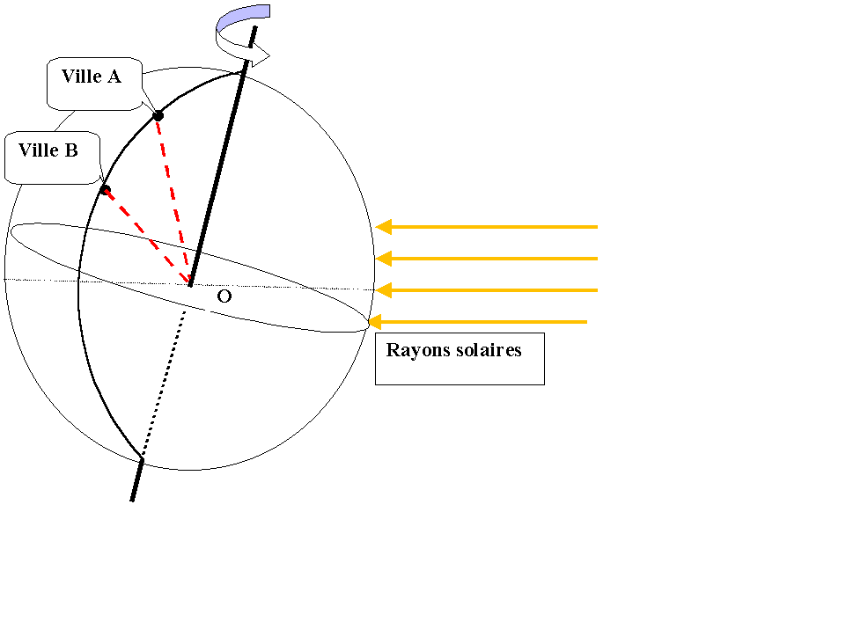
L’angle α à déterminer est repéré par
Situation à une heure qulconque
rapport au centre de la sphère terrestre
(en bleu). Cet angle est la différence des
angles mesurés aux lieux A et B grâce
à la mesure de l’ombre d’un gnomon placé
verticalement sur le sol. Si les villes A et B
sont distantes de d, le rayon de la Terre R est
donné par d = αR. Dans le cas où les deux
lycées ne sont pas sur le même méridien, il
y a deux façons de faire : 1) soit on dispose
d’une table de longitudes, d’où l’on déduit
le décalage horaire entre les deux lieux et
on le répercute sur les deux mesures, soit
2) on repère l’ombre du bâton quand le Soleil
est au plus haut dans le ciel, ce qui revient
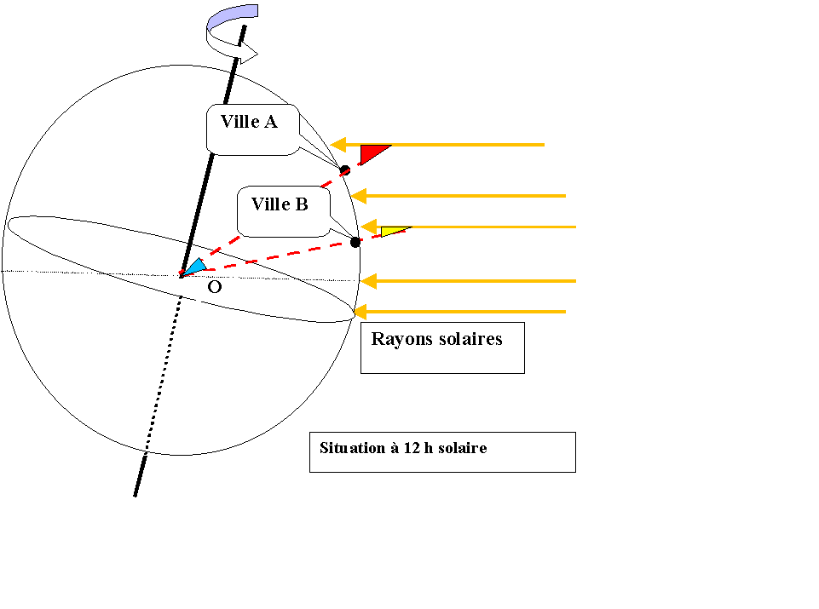
à mesurer l’ombre la plus courte en chaque
lieu. Quelle que soit la méthode envisagée,
il faut prendre soin de déterminer la dis-
tance d, non pas de ville à ville, mais entre
l’une des villes et la projection de l’autre
sur le méridien de la première.

Il est prudent de présenter la démarche
aux élèves comme permettant d’obtenir
une valeur approchée du rayon terrestre.
Le résultat peut être exprimé sous la
forme 7×10³ km.En effet, bien que les
distances puissent être mesurées au mm
près, l’ombre est entourée d’une zone de
pénombre qui rend la détermination de sa
taille délicate. L’incertitude finale sur la
mesure tient essentiellement à cette difficulté de repérage.

Fiche n°6

Expérience de Franklin

Matériel :
cristallisoir (ou une bassine) d’au moins 30 cm de diamètre
un fil de métal de 0,25 mm de diamètre
une règle
du talc
de l’acide palmitique (ou oléique)

Principe de la méthode :
On cherche à évaluer l’ordre de grandeur de la taille d’une molécule.
L’acide palmitique (C₁₅H₃₁COOH) est une molécule organique, insoluble dans l’eau, composée d’une chaîne carbonée hydrophobe et d’un groupement acide hydrophile.

Chaîne carbonée
Groupement acide
h
Eau
h

On lâche une goutte d’acide palmitique sur de l’eau dont la surface est parsemée de particules de talc. En s’étalant la goutte repousse les particules. On observe un disque d’acide palmitique à la surface de l’eau. Les molécules déposées sur l’eau restent en surface et se positionnent les unes contre les autres, la partie hydrophile dans l’eau et l’autre hors de l’eau.

Protocole opératoire
Nettoyer le cristallisoir avec un détergent. Remplir complètement le cristallisoir d’eau. (l’eau doit affleurer).
Tremper le fil de métal, sur 5 cm environ, dans l’acide palmitique.
Laisser tomber une goutte dans l’eau en approchant le plus près possible le fil de la surface

d
h

Précautions importantes
Le cristallisoir doit être lavé avec un détergent à chaque manipulation.
La surface de l’eau doit être parfaitement propre.
Le talc doit être éparpillé à la surface de l’eau et ne doit pas être trop abondant ( saupoudrer le talc en se tenant à plus de 50 cm de la bassine, avec un tamis ou un filtre plastique à café).

Technique avec dilution.
Afin d’obtenir une tache de dimension suffisamment petite pour pouvoir être observée dans une cuvette, il faut limiter la quantité d’huile déposée : on peut la diluer dans un solvant comme l’hexane, qui s’évapore lorsque le mélange est déposé à la surface de l’eau tiède (environ 40 °C). On préparera un flacon de solution d’huile d’olive diluée au 1/500ème en volume dans le solvant et un autre flacon de solution diluée au 1/1000ème. On détermine d’abord le volume d’une goutte : pour cela, on remplit la pipette d’un volume connu d’une solution, on laisse couler en comptant le nombre de gouttes obtenues. Ensuite, très près de l’eau et au centre de la cuvette on dépose une goutte d’une solution et on mesure la surface de la tache d’huile. De là on détermine l’épaisseur de la tache. Après nettoyage soigneux de la cuvette au détergent, on recommence avec la seconde solution. L’épaisseur obtenue ne doit pas dépendre de la dilution initiale de l’huile.

Technique sans dilution.
On peut se passer de diluer l’huile si l’on forme des gouttes suffisamment petites pour qu’en s’étalant elles ne couvrent pas la totalité de la surface du cristallisoir. Pour cela on peut procéder de la manière suivante : on trempe dans l’huile un fil de métal de 0,25 mm de diamètre; des petites gouttes se forment et glissent le long du fil. On élimine les premières gouttes qui sont en fait l’addition de plusieurs gouttes accumulées au bas du fil et qui de ce fait ont un volume trop grand. Les gouttes suivantes ont un diamètre convenable.

Gouttes de diamètre compris entre 0,25 et 0,5 nm

Calculs
Il n’est pas possible de déterminer exactement la taille de la molécule d’acide palmitique et ce pour plusieurs raisons:
Il est difficile d’évaluer le diamètre de la goutte d’acide que l’on fait tomber. On peut faire évaluer à l’élève l’ordre de grandeur de ce diamètre au moyen d’une règle ou lui donner l’encadrement.
Il n’est pas sûr évidemment que la couche d’acide soit monomoléculaire.
La couche d’acide n’étant pas rigoureusement un disque, il est difficile d’en mesurer précisément la surface. On estime que la surface est un disque en première approximation.
L’intérêt de cette méthode est plutôt de montrer que l’on a la possibilité d’accéder à l’ordre de grandeur de la taille d’une molécule en utilisant simplement une règle.

Volume de la goutte : V = 4/3 π r³ , r étant le rayon estimé ou mesuré de la goutte versée.
Taille de la molécule : h = V/π (d/2)² , d étant le diamètre du disque d’acide palmitique à la surface de l’eau.
Valeur maximale de la longueur de la molécule (sans tenir compte des angles des liaisons) : 3,3.10⁻⁹ m
Valeur de la longueur de la molécule (en tenant compte des angles des liaisons) : 2,7.10⁻⁹ m

Fiche n°7

Utilisation du phénomène de diffraction
pour la mesure de l’épaisseur d’un cheveu
Courbe d’étalonnage

Matériel :
un LASER posé sur un support réglable
un écran blanc
un support de fentes
une série d'au moins 6 fentes de largeurs connues (0,04 - 0,05 - 0,10 - 0,12 - 0,28 - 0,40 mm)
un cadre de diapositive pour pouvoir accrocher le cheveu
un mètre gradué au mm.
un double décimètre
du papier millimétré
du scotch

Montage

Exemple de résultats

a(mm) | 0,04 | 0,05 | 0,10 | 0,12 | 0,28 | 0,40
L(cm) | 3,9 | 3,1 | 1,6 | 1,5 | 0,57 | 0,40

Exemple de courbe d’étalonnage

Fiche n°8

Spectre et température

Matériel :
lanterne avec lampe à incandescence ou lampes de voiture (feux de position)
variateur de tension
réseau

Schéma du dispositif :
lanterne

ampèremètre
Variateur de tension

Principe :
On fait varier doucement l’intensité du courant depuis une valeur nulle. L’observation directe du filament montre que la couleur du filament passe du rouge à l’orange, au jaune puis au blanc. La lumière émise par le filament incandescent dépend donc de l’intensité du courant qui le traverse, donc de la température du filament.
On recommence l’expérience, mais en observant le filament à l’aide d’un réseau, en se plaçant légèrement de côté. On constate que lorsque la température du filament augmente, l’intensité lumineuse augmente et le spectre s’enrichit vers le bleu.
Fiche n° 9

Spectroscope à prismes

Matériel :
F : fente fine réglable ou réalisée au moyen de deux lames de rasoir collées sur un rhodoïd.
L et L’ sont deux lentilles cylindriques convergentes de distances focales 15 à 20 cm. ( compte tenu de la géométrie du problème, on obtient, en effet, de meilleurs résultats avec des lentilles cylindriques qu’avec des lentilles sphériques)
O est une lentille convergente sphérique de distance focale 10 cm.
P et P’ sont deux prismes de verre d’angle 60° et de 4 à 5 cm de côtés.
E est un écran diffusant (verre dépoli ou feuille de papier calque)

Principe du montage de l’appareil
Les composants sont montés à l’intérieur d’un caisson (figure ci-dessous) réalisé en carton, en bois ou en matière plastique. Les angles correspondent à la déviation minimale de chacun des prismes. Dans notre cas (n =1,5 et A = 60°) cette déviation est pour chaque prisme égale à 37° soit au total 74° .
Le couvercle du caisson est amovible ce qui permet aux élèves d’observer la constitution du spectroscope.
A l’intérieur, les composants sont montés de manière amovible selon le schéma donné à la page suivante.

La distance de montage de la lentille cylindrique L à la fente est égale à sa distance focale de manière à avoir à la sortie un faisceau de lumière parallèle tombant sur le prisme P
Les prismes sont réglés au minimum de déviation.

L’usage de deux prismes permet une meilleure dispersion de la lumière et donc l’obtention de spectres plus étalés. On montre, en effet, que le phénomène de dispersion est d’autant plus important que la base du prisme utilisé est grande. Dans la pratique, et pour des raisons d’économie, on préfère utiliser un train de deux à trois prismes.
Le spectre est constitué par les images F’ de la fente. Il est observé dans le plan focal de L’.
La lentille sphérique O, servant d’oculaire, est montée à une distance de F’ égale à sa distance focale de manière à donner du spectre une image virtuelle agrandie située loin en avant de l’œil. Cela permet une observation agrandie du spectre sans accomodation et sans avoir à tenir compte du ponctum proximum de l’œil de l’observateur. (Pour régler la position de l’oculaire, il est préférable d’observer un spectre non continu; la netteté est alors faite sur les raies d’émission ou d’absorption).

L’écran diffusant est utile pour obtenir un spectre à partir d’une source trop localisée (lampe à iode) ou de lumière parallèle comme la lumière solaire. Dans ce dernier cas, l’écran diffusant sera éclairé au moyen d’un miroir convenablement orienté. L’écran peut être éventuellement retiré lorsque la source est suffisamment diffusante (lampe à incandescence dépolie, lampes spectrales à décharges dans un gaz).

L’obtention de spectres d’absorption suppose l’utilisation d’une source de lumière blanche aussi riche que possible notamment dans le violet (la plupart des lampes à incancescence conviennent). Le milieu absorbant est intercallé entre la source et l’écran diffusant.

Le rôle des prismes peut être mis en évidence en les retirant et en plaçant dans le coffre un miroir permettant de réfléchir la lumière parallèle issue de L vers la lentille L’ . On observe alors dans l’oculaire l’image de la fente F donnée par les deux lentilles L et L’.

Fiche n°10

Lampes

Les deux sources de lumière :

1. Les sources à incandescence
Une source à incandescence transforme l’énergie électrique en énergie lumineuse. Le courant électrique, traversant le filament de tungstène, porte celui-ci à une température élevée. Le filament devient alors incandescent et émet de la lumière.
Parmi ces sources, on trouve
les lampes à incandescence classiques
les lampes à halogène. Elles fonctionnent sur le même principe que les précédentes. La présence des halogènes ajoutés au gaz inerte de l’ampoule permet la régénération du filament de tungstène.
2. Les sources à décharge
La lumière est produite par une décharge électrique dans une ampoule renfermant une ou plusieurs vapeurs métalliques (mercure, sodium), un ou plusieurs gaz rares et parfois des composés chimiques de nature variée.
Parmi ces sources, on trouve
les lampes spectrales
les lampes à halogénures métalliques
les lampes à fluorescence. Ces lampes contiennent de la vapeur de mercure à basse pression. La décharge dans cette vapeur de mercure engendre un rayonnement intense dans l’ultra-violet. Une couche de poudres fluorescentes est appliquée sur la face interne de la lampe. Ces poudres, excitées par le rayonnement UV émis dans le tube, émettent à leur tour un rayonnement dans le visible.

Une expérience « colorée » :
Certains tubes fluorescents sont équipés d’un verre filtrant (verre de Wood) qui réduit considérablement le rayonnement dans le domaine du visible. Seules les longueurs d’onde comprises entre 300 et 425 nm sont émises. Ce rayonnement a la propriété d’exciter les matériaux fluorescents. Ce rayonnement est appelé lumière noire.
Si on éclaire avec de la lumière noire une série de lampes fluorescentes éteintes, on voit que ces lampes émettent de la lumière. En choisissant des lampes différentes, on voit bien apparaître des lumières différentes émises par des poudres différentes.

Température de couleur
Chaque lumière émise peut être caractérisée par une grandeur TC que l’on appelle la température de couleur. Une teinte chaude correspond à une température inférieure à 3300 K, une teinte neutre à une température comprise entre 33OO et 5500 K, une teinte froide à une température supérieure à 5500 K.

Quelques exemples de spectres :
lampes à incandescence ( TC entre 2600 et 3000 K) : spectres continus.
lampes fluocompactes (TC entre 2700 et 4000 K) : on obtient en général un spectre de bandes.
tubes fluorescents (TC entre 2600 et 7300 K). Selon les poudres, on peut avoir des spectres très variés. Il est possible d’obtenir un spectre continu, sur lequel on voit alors se superposer les raies d’émission du mercure. D’autre tubes donnent des spectres de bandes très variés. Il faut noter que les renseignements sur la température de couleur sont généralement indiqués par le nom donné à la lumière émise. Par exemple, il existe une couleur « rose de France de luxe » qui correspond à une TC de 3600 K. Une autre, appelée « blanc froid », a une température de couleur de 7250 K.

L’UNIVERS EN MOUVEMENTS ET LE TEMPS

Progression A

Objectifs visés
Approfondir les concepts de base de la mécanique, partiellement introduits au collège.
Bien différencier les concepts de force et de vitesse et faire assimiler aux élèves qu’une force n’est en règle générale pas colinéaire à la vitesse.
La masse est conçue comme un coefficient mesurant l’inertie d’un corps vis-à-vis de la mise en mouvement ou de la modification de son mouvement.
Pour conduire ce travail, nous avons choisi de fonder les études expérimentales en partant de situations de la vie courante, bien accessibles aux élèves, et de recourir éventuellement à des enregistrements vidéo pour en étudier les mouvements.
Le recours à la table à coussin d’air est réduit au minimum et ne concerne que des manipulations qualitatives (c’est-à-dire sans enregistrement).
Le mouvement des astres composant le système solaire sera pris ici à la fois comme thème principal d’étude des mouvements dans l’Univers et comme moyen d’aborder le concept de temps et de sa mesure.

1,5h | Étude du mouvement d’un projectile : travail sur les concepts de force et de mouvement. Première approche, indirecte, du principe de l’inertie | TP mouvements de projectiles
1h | Bilan du TP précédent. Exercices.
1h | Force et vitesse d’un corps : influence de la masse d’un corps sur son mouvement. | Activité A1
1,5h | Comment faire pour qu’un objet se déplace selon un mouvement circulaire uniforme ? Qu’est-ce qui fait tourner la Lune autour de la Terre ? Le principe de l’inertie, la gravitation universelle, le mouvement des astres. | TP mouvements et forces
1h | Exercices
1h | Les mouvements de la Terre et de la Lune. Le temps et les calendriers. Travail de recherche documentaire. Exposés d’élèves.
1,5h | Etude d’un pendule pesant. | TP pendule 3
1h | Principe de fonctionnement d’une horloge à pendule. Différents types d’horloges. | Activité A2
1h | Exercices
1,5h | Mouvement des satellites artificiels. Étude qualitative de la mise sur orbite d’un satellite au moyen d’un logiciel de simulation. Satellites géostationnaires. | TP satellites
1h | Exercices
1h | Évaluation

Activité A1

But de l’activité
Étudier le rôle de la masse dans le mouvement d’un corps et, par là même, contribuer à construire en classe le concept de masse inertielle. Établir le principe de l’inertie
La démarche proposée est une démarche de résolution de problèmes. Elle se déroule en deux parties au cours de deux séances successives.

Quel est l’objet qui prend le plus de vitesse ?

Déroulement de l’activité
Les élèves travaillent en petits groupes de 4 ou 5 autour de situations problèmes qui leur sont proposées successivement par le professeur. Ils doivent, dans chaque cas, effectuer une prévision sur un événement susceptible de se produire et fournir les arguments qui leur paraissent fonder leur prévision.
Les manipulations sont montées dans la salle mais ne sont pas en fonctionnement. Elles permettront, au moment opportun, les vérifications expérimentales nécessaires. Ainsi, au début, les élèves peuvent voir le matériel prêt à fonctionner mais ne peuvent pas manipuler “pour voir”.

Situation-problème n°1 : On abandonne simultanément et sans les lancer une boule de pétanque et une balle de tennis depuis une hauteur d'environ 2 m. Laquelle arrivera la première au sol ?
Vous devez fournir une réponse précise et argumentée.

Commentaire :
On s’attend à ce que de nombreux élèves prévoient que la boule (800 g) arrivera bien avant la balle (60 g) et à ce que l’argument majoritaire repose sur la différence importante des forces de pesanteur. “La boule arrivera nettement avant la balle parce qu’elle est plus lourde”.

Une vérification expérimentale est alors proposée : les deux objets sont abandonnés. Leur chute est enregistrée en vidéo. Un arrêt sur image à l’arrivée montre qu’on ne peut décider de l’ordre de leur arrivée. Les deux objets semblent tomber en restant ensemble.
L’accent est alors mis par le professeur sur le caractère paradoxal d’un tel résultat : en raison de la différence des deux forces qui agissent au cours de la chute, la boule aurait dû tomber plus rapidement que la balle ; ce qui n’a pas été le cas.

Commentaire :
Cette première situation, par son caractère fortement paradoxal, a pour but de montrer que, contrairement à ce que les élèves pourraient penser, la mise en mouvement d’un corps ne peut être expliquée par les seules forces qui lui sont appliquées. En effet, ici deux objets adoptent le même mouvement alors que les forces appliquées sont différentes.
A ce stade, aucune tentative d’interprétation du paradoxe n’est envisagée par le professeur. Il propose simplement aux élèves désireux de comprendre de se centrer sur l’étude de la situation suivante.

Situation-problème n°2 : Deux chariots de masses différentes mobiles sur des rails horizontaux sont abandonnés à l’action de deux ressorts identiques et allongés d’une même valeur (figure 1). Lequel des deux chariots va « partir le plus vite » et pourquoi ?

Vous devez fournir une réponse précise et argumentée

Commentaire:
Ici on s’attend à ce que les élèves fassent des prévisions exactes, mais aussi à ce qu’ils rencontrent des difficultés pour argumenter ces prévisions. Le professeur laissera s’exprimer les différents arguments en se contentant de souligner les cohérences ou incohérences éventuelles par rapport à ceux qui ont été évoqués lors de la première situation. On peut imaginer simplement que certains élèves feront remarquer que les poids sont différents (mais c’était aussi le cas de la situation précédente) et que d’autres s’appuieront sur le fait que les forces exercées par les deux ressorts sont identiques au départ ce qui semble en contradiction avec la différence de mise en mouvement observée.
Il y a donc, ici encore quelque chose de paradoxal: les forces susceptibles d’agir sont identiques et les mouvements sont différents.

On peut raisonnablement supposer ici qu’une grandeur agit en gênant la prise de vitesse. Quelle peut bien être cette grandeur ?

Si les élèves ne le font pas, le professeur peut ici formuler l’hypothèse suivante : La masse gênerait-elle la prise de vitesse ?
Une discussion s’engage alors avec la classe sur le fait que cette hypothèse permet de comprendre :
- Que, dans la deuxième situation, le chariot le plus léger démarre plus rapidement.
- Que, dans la première situation, la boule ne parvienne pas à démarrer plus rapidement que la balle et cela bien que lui soit appliquée une force plus grande.
Ainsi la masse contribue à ralentir le démarrage de l’objet et cela, d’autant plus qu’elle est plus grande.
On peut donc expliquer le fait que les mouvements de chute libre de deux objets aussi différents qu’une boule de pétanque et une balle de tennis puissent être identiques (tant qu’on peut négliger les frottements de l’air) de la façon suivante : celui qui est soumis à la plus grande force (la boule) est aussi celui qui a la plus grande inertie, c’est-à-dire la plus grande masse.
Le professeur donne alors la conclusion :

Conclusion :
Dans la mise en mouvement d’un mobile, la force et la masse interviennent de manière antagoniste.
- La force agit sur la mise en mouvement.
- La masse oppose de l’inertie à la mise en mouvement
Activité A2

Comment fonctionne une horloge ?

Travail préparatoire à effectuer à la maison : comment transformer le pendule en «compteur de secondes » ?

A la fin de la séance de TP sur le pendule, le professeur propose aux élèves de faire chez eux les expériences suivantes et de revenir en classe avec leurs réponses aux questions ci-dessous :

Réaliser chez soi un pendule en suspendant un petit objet à un fil.
- Régler sa longueur (mesurée entre le centre de l’objet suspendu et le point d’attache) pour qu’il batte la seconde. Quelle est la valeur de cette longueur?
- Le pendule, écarté de la verticale et abandonné à l’action de la pesanteur finit plus ou moins rapidement par s’arrêter en raison des frottements auxquels il est inévitablement soumis. On ne peut donc pas s’en servir longtemps pour “compter” le temps. Essayer d’imaginer ce que l’on pourrait faire sur le pendule pour qu’il continue à osciller en battant la seconde sans s’arrêter. Essayer la méthode et la décrire avec précision.

Au début de la séance, les élèves donnent leurs résultats et leurs réponses au professeur qui les note au tableau. Ils sont ensuite discutés avec la classe.

Commentaire :
L’objectif est ici que les élèves comprennent qu’ils peuvent entretenir le mouvement du pendule en le poussant légèrement à chaque oscillation, un peu comme on entretient le mouvement d’une balançoire sur laquelle se trouve un enfant en la poussant. Mais ce qui importe surtout ici, c’est que les élèves comprennent bien que ce n’est pas celui qui pousse qui décide de l’instant où doit s’exercer son action mais que c’est le pendule lui-même qui commande le rythme des actions qui entretiennent son mouvement.
Le professeur montre alors aux élèves différents systèmes d’entretien, le plus simple d’entre eux est constitué par un mécanisme à échappement à ancre associé à la chute d’un poids ou à l’action d’un ressort.
D’autres systèmes utilisent un électroaimant. C’est, par exemple, le cas des systèmes oscillants alimentés par une pile que l’on trouve dans les boutiques de gadgets comme celui représenté sur la figure ci-dessous.

Commentaire :
On trouvera ci-dessous pour le professeur le principe simplifié du fonctionnement du dispositif d’entretien électromagnétique des oscillations.

Celui-ci est monté dans le socle support du mobile. Il fonctionne avec une pile de 9V. La bobine (1) et l'électroaimant (2) sont coaxiaux.
La bobine (1) sert de capteur par induction électromagnétique, ce qui permet au moment où l'aimant s'approche, de débloquer le transistor. L'électroaimant (2) reçoit alors une impulsion et agit par attraction sur l'aimant mobile qui oscille. Dès que l'aimant s'éloigne de la bobine (1), le transistor se bloque et l'attraction cesse.

Le professeur termine en montrant à l’aide d’exemples et d’illustrations que, par principe de fonctionnement, la plupart des horloges habituelles comportent un dispositif de comptage du temps reposant sur un phénomène périodique.

L’UNIVERS EN MOUVEMENTS ET LE TEMPS

Progression B

Objectifs visés
Afin d’expliquer les mouvements des planètes, on introduit de façon logique trois notions fondamentales de la mécanique : la relativité du mouvement, le principe d’inertie, l’interaction gravitationnelle. En particulier, les activités et exercices proposés doivent permettre à l’élève de bien faire la différence entre force et vitesse.
Les deux parties « mouvements » et « temps » sont fortement imbriquées dans cette progression afin de montrer que c’est l’interaction gravitationnelle qui a permis les premiers repérages dans le temps.
Une heure d’évaluation est comptabilisée à la fin de cette partie. Elle peut être morcelée en plusieurs petits tests ou bien déplacée à un autre endroit de la progression ou bien encore partagée avec une évaluation de chimie à la discrétion du professeur.

Durée | Activité proposée | Référence du document
1,5h | La trajectoire d’un corps qui tombe est-elle la même pour tous les observateurs ? | TP relativité du mouvement
1h | Reprise du TP. Application à l’Univers : étude d’enregistrements (diapositives du CLEA, simulation avec un logiciel…), aspect historique.
1h | Quels sont les effets d’une force sur le mouvement d’un corps ? Enoncé du principe d’inertie. | Activité F1
1,5h | Etude d’exemples de la vie courante pour illustrer le principe d’inertie | TP principe d’inertie
1h | Exercices sur le principe d’inertie.  Etude d’une situation permettant de montrer que la masse d’un corps influe sur sa mise en mouvement .
1h | La Lune ne se déplace pas en ligne droite à vitesse constante, elle est donc soumise à une force.  Interaction gravitationnelle, aspect historique. Pesanteur.
1,5h | Comment l’interaction gravitationnelle permet-elle la mesure d’une durée ? | TP pendule 1 et 2  TP clepsydre
1h | Mouvements des projectiles. Extrapolation au mouvement de la Lune.
1h | Recherche d’un phénomène périodique pour la mesure des durées. Les techniques modernes (expériences utilisant l’oscilloscope).
1,5h | Etude d’un dispositif moderne permettant la mesure d’une durée ou l’obtention d’un signal de période déterminée. | TP réveil à quartz  TP signal d’horloge
1h | Exposés d’élèves avec expériences sur les différentes techniques utilisées par l’Homme pour mesurer une durée (cadran solaire, gnomon, clepsydre, sablier, pendule…)
1h | Evaluation

Activité B1

Cette activité met les élèves en situation-problème. L’objectif de la séance est double :
- Etudier les effets d’une force sur le mouvement d’un corps.
- Corriger les représentations des élèves qui les conduisent la plupart du temps à confondre « force » et « vitesse ».
- Introduire le principe d’inertie.

Les élèves sont répartis en petits groupes. Chaque groupe a en sa possession un transparent et quelques feutres afin de pouvoir répondre aux questions posées.

L’enseignant réalise les expériences suivantes :
- il lâche une balle
- il lance la balle vers le haut
- il lance la balle avec une certaine inclinaison
Des chronophotographies de ces trois mouvements sont distribuées aux différents groupes, ou projetées à la classe.

Les consignes données sont les suivantes :
- Observer les mouvements de la balle après qu’elle a été lâchée ou lancée.
- Pour chacun de ces mouvements :
La valeur de la vitesse varie-t-elle ?
Si oui, comment ?
La direction du mouvement varie-t-elle ?
Quelle est la (ou les) force(s) qui s’exerce(nt) sur la balle lors du mouvement ? La (les) représenter.

Après un temps de réflexion, la mise en commun du travail des différents groupes doit permettre de faire émerger les difficultés rencontrées par les élèves. La conclusion de la séance est la suivante :

Une force peut agir sur la valeur de la vitesse et sur la direction du mouvement ; lorsque la force a la même direction que le mouvement, seule la valeur de la vitesse change.

On énonce ensuite le principe d’inertie :

« En l’absence de forces ou en présence de forces qui se compensent, un corps persévère en son état de repos ou en mouvement rectiligne uniforme ».

TP Relativité du mouvement

Quelle trajectoire ?

L’enjeu de cette séance est de permettre une appropriation de la notion de référentiel à travers des exemples simples. La séance décrite ci-dessous nécessite l’utilisation de CD-MOVIE, logiciel édité par Micrelec. Ce logiciel a la particularité de permettre le choix d’un référentiel pour étudier le mouvement d’un mobile.

Première partie du TP :
Une question préliminaire est posée aux élèves :
Vous voyez passer un cycliste se déplaçant à vitesse constante de A à B. A la verticale du point A, il lâche une balle de golf. Représentez sur le schéma la manière dont vous voyez tomber la balle.
A
B

Les résultats, mis en commun, entraînent une discussion dans la classe. On peut supposer que des trajectoires différentes vont être proposées. On se propose d’utiliser un enregistrement vidéo pour répondre à la question posée.
Le scénario choisi est « la chute d’une balle de golf depuis un vélo ».
Quelques minutes d’explication du fonctionnement du logiciel sont nécessaires pour montrer aux élèves qu’il est possible d’obtenir le pointage de plusieurs objets animés de mouvement pour chaque image vidéo (la balle, le cadre du vélo, un point de la roue…). L’exploitation permet ensuite d’étudier le mouvement de l’un de ces objets par rapport à un autre (balle par rapport au cadre du vélo, valve par rapport au moyeu…)
On demande à l’élève de réaliser le travail suivant :
- Obtenir la trajectoire de la balle par rapport au sol.
- Obtenir la trajectoire d’un point du cadre du vélo par rapport au sol.
- Obtenir la trajectoire de la balle par rapport au cadre du vélo.

Deuxième partie du TP :
Deux situations sont ensuite proposées aux élèves, dans chaque cas il doit prévoir la trajectoire avant d’utiliser le système de pointage du logiciel :
- Quel est le mouvement d’un point de la jante par rapport à la gourde du cycliste ?
- Dans le scénario « rotation d’une grande roue », quel est le mouvement d’une figurine par rapport à l’autre ?

Objectifs d’apprentissage visés dans cette séance :
- utiliser un logiciel dédié pour traiter des résultats expérimentaux et les représenter graphiquement
- formuler une hypothèse sur un événement susceptible de se produire
TP Mouvements de projectiles

Où va tomber la balle ?

Cette étude est conduite au cours d’une séance de TP et au le début du cours suivant, les élèves ayant un travail personnel à effectuer entre-temps.

Buts du TP.
On se propose ici d’apprendre à différencier les concepts de force et de vitesse en montrant que les forces n’agissent pas obligatoirement dans la direction du mouvement .
Il s’agit, de plus d’introduire indirectement les idées nécessaires à la compréhension du principe de l’inertie qui fonde toute la mécanique Newtonienne.

Déroulement
On propose aux élèves, réunis en petits groupes de 4 ou 5, la situation problème suivante :

Un cycliste (ou un élève en rollers) roulant à vitesse constante sur une piste horizontale abandonne sans la lancer une balle qu’il tenait dans la main (figure 1). A votre avis, où se trouvera le cycliste et son vélo lorsque la balle touchera le sol?

Figure 1

Vous devez fournir une réponse précise et argumentée à l'aide d'un schéma.

Commentaire :
Les élèves doivent donc formuler une hypothèse (c’est-à-dire ici une prévision argumentée) concernant le point de chute de la balle. Tout le travail qui va suivre tourne autour de la valeur de l’argument donné par les élèves. On s’attend à ce que la plupart des groupes répondent que le vélo sera largement devant la position de la balle lorsqu'elle touchera le sol. L'explication donnée par les élèves dans ce cas est que l'objet abandonné est tombé verticalement alors que, pendant la chute, le vélo a continué à avancer (fig 2) ou qu'en tout cas, il n'a pas avancé autant que le vélo.

Figure 2

Le professeur demande alors aux élèves :

Vous devez maintenant concevoir une expérience vous permettant de vérifier ou d’invalider votre hypothèse.

Les élèves eux-mêmes proposent presque toujours de photographier ou "de filmer" en vidéo le mouvement. Un élève cycliste est mis à contribution dans la cour. L'enregistrement, effectué sans précautions particulières montre qu’à l’instant où la balle touche le sol, l’axe de la roue avant se trouve à la verticale du point d’impact, c’est-à-dire à la verticale dans le référentiel du vélo et non dans le référentiel terrestre(fig 3).

Figure 3

Se pose alors la question de comprendre la nature du mouvement de la balle qui, manifestement n'est pas rectiligne et vertical. On discute sur les conditions qui doivent être réunies pour obtenir un enregistrement vidéo utilisable pour étudier le mouvement (Caméra fixe sur pied, zoom réglé en longue focale pour éviter les erreurs de parallaxe, voir fiche technique N° 12).
On réalise alors de nouveaux enregistrements satisfaisant aux conditions requises. Le mouvement de la balle est ensuite étudié, image par image sur un écran vidéo. On repère sur un transparent collé sur l'écran, les positions successives de la balle.

Commentaire :
Le professeur jugera si chaque groupe fait lui-même son transparent (ce qui est un peu long mais pas inutile) ou si, un transparent réalisé par un élève est ensuite décalqué pour les autres. Dans ce cas, une technique simple consiste à placer quelques feuilles de papier blanc sous le transparent et à percer les feuilles aux points considérés avec une aiguille ou un poinçon.).

Une étude, sur le document obtenu, du mouvement en projection horizontale puis verticale (en traçant des parallèles verticales et horizontales passant par les différents points) montre que le premier est uniforme alors que l'autre est accéléré vers le bas (fig 4).

Figure 4

Le professeur demande alors aux élèves, travaillant toujours par groupes de quatre, de réfléchir à la situation suivante :

« Et si, au lieu de lâcher la balle depuis le vélo, on l'avait lancée en restant immobile comme un projectile, qu’est-ce qui aurait été différent dans son mouvement ? »
Vous devez fournir une réponse précise et argumentée à l'aide d'un schéma.

Commentaire :
on s’attend à ce que certains pensent que dans ce cas les choses soient différentes, car "la balle a été lancée". En particulier, il n’est pas sûr que les élèves continuent à prévoir un mouvement uniforme en projection horizontale.

On enregistre le mouvement. Celui-ci sera étudié par les élèves chez eux comme le premier en projection horizontale et verticale. Pour cela, l’enregistrement vidéo sera disponible pendant les jours suivant le TP en un lieu déterminé (Labo, CDI,…) accessible aux élèves en autonomie et doté du matériel nécessaire (magnétoscope + TV).

Résultats ( à exploiter lors de la séance suivante)

Quelles que soient les conditions du lancement, la pesanteur ne modifie que le mouvement vertical et pas le mouvement horizontal (fig 5).

Figure 5

Conclusion :

Dans tous les cas, quelles que soient les conditions du lancement d’un projectile, la force qui s’applique à celui-ci:
- modifie la vitesse dans sa propre direction (ici verticale : le mouvement est accéléré vers le bas) ;
- n’agit pas dans la direction perpendiculaire (ici horizontale) : le mouvement est uniforme.

Objectifs d’apprentissage visés durant cette séance :
- Formuler une hypothèse concernant un événement susceptible de se produire
- Décrire une expérience
- Rédiger une argumentation
- Proposer une expérience susceptible de valider ou non une hypothèse

TP Mouvements et forces

Buts du TP.
Il s’agit ici encore de contribuer à bien différencier les notions de force et de vitesse. Le travail portera sur le mouvement inertiel et sur le mouvement circulaire uniforme en montrant comment on peut en expliquer les caractéristiques par l’absence de force (ou leur compensation) pour le premier, et par une force centripète de valeur constante pour le second.

Situation-problème n°1: Comment faire prendre un virage au palet?

On dispose d’une table de verre, horizontale et d’un palet mobile sur coussin d’air. Sous la table a été collée une bande annulaire simulant un virage conformément à la figure ci-dessous. La question est la suivante :

Le test consiste à lancer à la main le palet et à tenter de lui faire parcourir la piste après l’avoir lâché et cela sans qu’il touche l’un des bords courbes de la piste. Pouvez-vous y parvenir? Si oui comment vous y êtes-vous pris? Si non pourquoi ?

Fig. 1

Commentaire :
Selon la largeur de la piste il est possible ou non de réussir ce test. (Cela est laissé à la liberté du professeur). Ce qui compte ici c’est que les élèves comprennent que quelles que soient les tentatives pour donner un « effet » quelconque au palet en vue de faire prendre à son centre un mouvement circulaire, le palet continue inexorablement à quitter la main de l’élève en adoptant un mouvement rectiligne uniforme.

Remarque : Le palet peut d’ailleurs être remplacé par une boule lancée sur un sol lisse : le résultat est identique.
Conclusion :
Quoi qu’on fasse, le mouvement du centre du palet est rectiligne et uniforme. Il est impossible de le lancer à la main et de lui faire prendre le virage.

Le professeur énonce le principe de l’inertie sous la forme suivante :

Principe de l’inertie (1ère loi de Newton) : Tout corps persévère en son état de repos ou de mouvement rectiligne uniforme si les forces qui s’exercent sur lui se compensent.

Le professeur propose alors aux élèves d’imaginer une expérience.

Comment pourriez-vous vous y prendre pour que le palet parcoure la piste d’un mouvement circulaire uniforme après l’avoir lancé. Vous pouvez imaginer différents dispositifs, nous les comparerons et nous tenterons de réaliser celui qui s’avèrera le plus simple.

Commentaire :
On se propose ici d’amener les élèves à concevoir que le problème peut être résolu en attachant au palet un fil fixé au centre des cercles limitant la piste. Le mouvement circulaire uniforme sera d’autant mieux réalisé que le fil sera plus libre de tourner autour du centre ce qui peut être réalisé en l’attachant à une poulie (fig. 2)

Fig. 2

La trajectoire circulaire est obtenue en attachant un fil inextensible au palet et en fixant ce fil au centre du “virage”. La direction du fil reste continuellement perpendiculaire à la trajectoire.

Commentaire :
Il s’agit avant tout que les élèves comprennent que l‘obtention d’un mouvement circulaire uniforme suppose qu’une force centripète soit exercée en permanence sur le palet.

Conclusion :
La force exercée par le fil sur le palet est « centripète ». En restant continuellement perpendiculaire à la trajectoire, elle ne modifie pas la valeur de la vitesse du centre du palet.Le mouvement est circulaire uniforme.

Le professeur pose enfin aux élèves la question suivante :

Comment interpréter le mouvement de la Lune et des satellites artificiels autour de la Terre ?

Vous devez en discuter en petits groupes et proposer votre ou vos hypothèses concernant l’interprétation de ces mouvements considérés comme circulaires uniformes.

Commentaire :
Cette question n’est pas redondante avec la précédente car ici il n’y a pas de liaison “visible” entre l’objet qui tourne et le centre. Les élèves doivent donc accepter l’idée d’une force qui agit “à distance” ce qui est loin d’être évident. Dans les discussions qui ne manqueront pas d’apparaître, si on laisse les élèves suffisamment libres d’exprimer leurs opinions, un rapprochement avec le poids sera bien entendu utile.

Après examen des hypothèses explicatives fournies par les élèves, le professeur engage un débat au cours duquel il présente la gravitation universelle (dont le poids est l’effet sur Terre). Il donne la relation permettant de calculer la valeur d’une force de gravitation. Il explique comment les satellites et la Lune peuvent tourner autour de la Terre sous l’action de cette force et comment, finalement, cette interaction règle les mouvements des astres, des étoiles et des galaxies dans l’Univers.

Objectifs d’apprentissage visés durant cette séance :
- Formuler une hypothèse sur un événement susceptible de se produire
- Formuler une hypothèse explicative d’un phénomène
- Proposer une expérience répondant à un objectif précis
- Analyser des résultats expérimentaux.
TP Principe d’inertie

L’enjeu de cette séance est de s’approprier le principe d’inertie : à partir d’un exemple simple de la vie courante, on demande aux élèves de simuler la situation à l’aide d’un logiciel. Le logiciel utilisé dans la description de ce TP est « Interactive Physique » Biolab. Des copies d’écran sont présentées dans la
fiche n° 11.

Première partie du TP :
Cette première partie est entièrement guidée oralement par l’enseignant.
Tout d’abord, le professeur lance un objet de forme parallélépipèdique sur une table horizontale assez longue pour qu’il s’arrête. L’expérience est réalisée de façon à ce que les élèves ne voient pas la force qui a propulsé l’objet. La situation observée conduit à la conclusion :
“Un objet animé d’une vitesse et glissant sur un plan horizontal a un mouvement rectiligne freiné”.
Une première analyse est demandée aux élèves par la question suivante :
L’objet est-il soumis à des forces qui se compensent ?
L’hypothèse de l’existence de forces de frottement est ainsi avancée.

Afin de valider cette hypothèse, les élèves, répartis en binômes, utilisent un logiciel qui va permettre de simuler la scène observée, la consigne donnée étant de recréer les éléments de la situation qui vont conduire à la même observation. Après avoir laissé le temps aux élèves de s’approprier les fonctions du logiciel nécessaires à la simulation on les laisse travailler de manière autonome. Pour répondre à la consigne ils doivent réaliser les tâches suivantes :

- dessiner un plan horizontal affecté d’une certaine rugosité
- poser sur ce plan un objet de forme parallélépipédique et lui donner une certaine vitesse horizontale
- lancer la simulation et ajuster les paramètres de vitesse, rugosité du plan et nombre de vues afin de parvenir à observer la nature du mouvement

Deuxième partie du TP :
Un questionnement écrit est distribué aux élèves. Le professeur vérifie que la simulation ne précède pas les prévisions et répond aux demandes des binômes. Les questions posées sont les suivantes :

- On supprime les frottements, quel sera le mouvement de l’objet ?
Prévision argumentée | Le résultat de la simulation

- Choisir parmi les trois propositions celle qui vous paraît en accord avec le résultat de la simulation précédente , puis, selon votre réponse, réaliser l’expérience proposée et répondre à la question associée.
Proposition | Expérience simulée à réaliser
L’objet n’est soumis à aucune force | Expérience A
L’objet n’est soumis qu’à son poids | Expérience B
L’objet est soumis à deux forces qui se compensent | Expérience C

Description des expériences simulées et question associée :
Expérience A : Si on supprimait le plan, quel serait le mouvement de l’objet ?
Prévision argumentée | Le résultat de la simulation

Y a-t-il une force à laquelle le solide est évidemment soumis ? Choisir en ce cas une des 2 propositions qui restent.

Expérience B : Si on supprimait le plan, quel serait le mouvement de l’objet ?
Prévision argumentée | Le résultat de la simulation

Peut-on modifier son point de vue ? Dans l’affirmative, passer à l’expérience C.

Expérience C : Supprimer le plan et utiliser la fonction « force » du logiciel pour reproduire la simulation de la question 1.

Objectifs d’apprentissage visés dans cette séance :
- formuler une hypothèse sur un événement susceptible de se produire
- savoir ce qu’est une simulation et la distinguer clairement de résultats expérimentaux
- utiliser les technologies de l’information et de la communication

TP Satellites

Jouons à lancer des satellites artificiels

But du TP
Ce TP de simulation relativement ludique est proposé en fin de module. Tout en jouant à lancer des satellites, il s’agit d’amener l’élève à comprendre que le mouvement d’un satellite peut, d’une certaine façon, être compris comme une extension de celui d’un projectile.
Il s’agit aussi de faire sentir aux élèves que les conditions du lancement d’un satellite sont très délicates en raison du fait que l’interaction gravitationnelle décroît fortement avec l’altitude (ce qui différencie le cas des satellites de celui d’un solide en mouvement circulaire sous l’action d’un fil ou d’un ressort).

Déroulement du TP
Les élèves travaillent par 2 devant une console d’ordinateur. Ils disposent d’un logiciel de simulation

Situations-problème n° 1

L’énoncé suivant est proposé aux groupes d’élèves :
Un objet O est lancé perpendiculairement au rayon TO à la vitesse V depuis un point situé à une distance TO de plusieurs dizaines de milliers de kilomètres du centre T de la Terre (figure 1).
L’étude chronophotographique de son mouvement est donnée par la figure 2 ci-dessous.
Comment peut être modifiée cette figure si l’objet est lancé du même endroit mais avec une vitesse V’ supérieure à V ?

Figure 1 Figure 2

Vous répondrez qualitativement et argumenterez votre réponse à l’aide de figures vraisemblables en essayant de considérer tous les cas de figures possibles suivant les valeurs données à V4.
Puis vous essaierez de vérifier vos prévisions en utilisant le logiciel de simulation.

Les réponses produites par les groupes sont alors discutées avec la classe. Le logiciel de simulation peut encore être utilisé pour valider ou invalider les arguments en débat.

Commentaire :
La discussion doit permettre de valider les propositions suivantes :
On sait déjà que sur Terre, si un corps est lancé horizontalement au voisinage du sol avec une vitesse V1, il tombe sur le sol selon la trajectoire représentée figure 3. S’il est lancé avec une vitesse plus grande V2, il tombe plus loin (fig 4).
Fig. 3 Fig. 4

De la même façon, si un objet est lancé à une altitude importante perpendiculairement à un rayon avec une vitesse V3, il peut retomber sur le sol (fig 5). Mais s’il est lancé avec une vitesse suffisante V, il peut ne jamais trouver le sol et se satelliser (fig 6). La trajectoire est alors fermée, pas forcément circulaire, et la vitesse n’est pas forcément constante.

Remarque : Si on a fait au début du module le TP “mouvement de projectiles” le professeur ne manquera pas de faire le rapprochement avec les résultats obtenus alors.

Fig. 5 Fig. 6
Peut-on lancer un satellite de manière à ce que son mouvement soit circulaire ?

Situations-problème n° 2

Choisissez une position de départ (par exemple 30 000 km du centre de la Terre). Est-il possible d’agir ensuite sur la valeur de la vitesse initiale afin d’obtenir une trajectoire sensiblement circulaire ? Si oui, que peut-on dire de ce mouvement et où se trouve alors le centre de la Terre ? Combien de valeurs de la vitesse permettent d’obtenir, selon vous, ce résultat ?

Des essais successifs effectués sur le logiciel de simulation montrent qu’il est possible de choisir une valeur de la vitesse initiale pour que la trajectoire soit circulaire. Le mouvement est alors uniforme et sa trajectoire admet dans ce cas le centre de la Terre pour centre (cf. fig 7).

Figure 7

Commentaire :
L’utilisation du logiciel permet de vérifier que la condition de satellisation circulaire pour R = 30 000 km est environ Vo = 3650 m/s. La période vaut lors sensiblement 855 min soit 14 h 15 min.

Situations-problème n° 3

On utilise pour les télécommunications, des satellites dits «géostationnaires», c’est-à-dire des satellites qui paraissent immobiles dans le ciel lorsqu’on les observe depuis le sol.
A quelles conditions peut-on obtenir ce résultat ?
Vous répondrez à cette question en déterminant par avance :
- la forme que doit avoir la trajectoire du satellite
- la disposition du plan de cette trajectoire par rapport à la Terre
- la valeur de la période d’un tel satellite.
Puis vous rechercherez par tâtonnement sur le logiciel quelles doivent être les valeurs de la vitesse et de la distance au centre de la Terre pour que le satellite soit géostationnaire.

Commentaire :
Le logiciel permet assez facilement de déterminer le résultat suivant: Période 86400 s soit 24 h. Trajectoire circulaire si Vo = 3078 m/s et R = 42240 km soit une altitude d’environ 35800 km.

Conclusion :
Ce travail doit permettre de conclure de la manière suivante :

La satellisation sur une trajectoire circulaire de rayon déterminée suppose des conditions particulières qui lient la vitesse et l’altitude (et donc la période de révolution) mais qui, comme dans le cas de la chute libre, ne dépendent pas de la masse du satellite.
Si ces conditions ne sont pas satisfaites (et si l’on néglige, comme dans toute la discussion précédente, l’effet du Soleil et des autres planètes)
- ou bien le satellite retombe sur la Terre,
- ou bien il s’éloigne continuellement de la Terre (trajectoire hyperbolique),
- ou bien il est satellisé sur une trajectoire fermée d’autant moins circulaire (ellipse) qu’on s’éloigne des conditions en question.

TP Clepsydre

Le principe d’une clepsydre.
La clepsydre tient une grande importance dans la vie des cités. On connaît le goût des Grecs pour la politique, la polémique, la justice : la clepsydre sert à limiter la durée des discours et des plaidoiries.
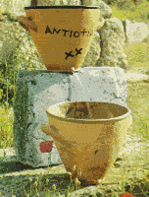

La clepsydre est une horloge à eau connue aussi bien des Egyptiens que des Amérindiens et des Grecs. Un vase percé d’un trou laisse couler de l’eau.

Déroulement de la séance :
Questionnement :
Le débit de l’eau est-il plus grand quand la dénivellation est plus grande ?

Etape 1 : Les élèves proposent une réponse en la justifiant.
Etape 2 : A partir du matériel fourni, les élèves proposent un protocole permettant de répondre à la question. (Matériel : bouteille d’eau, chronomètre, éprouvette graduée, robinet...)

Questionnement :
Que peut-on faire pour qu’une bouteille remplie d’eau puisse servir de chronomètre?

Etape 1 : Les élèves proposent une réponse en la justifiant.
Etape 2 : Toujours à partir du matériel fourni, les élèves proposent une méthode afin de pouvoir utiliser la bouteille comme un chronomètre. (Ils graduent la bouteille)
Etape 3 : Leur faire constater que les graduations ne sont pas équidistantes.
Etape 4 : Recherche pendant la séance ou à la maison.

Des graduations situées à l'intérieur permettent de mesurer des intervalles de temps. Cette clepsydre a une forme évasée, plus large en haut, car le débit de l'eau est plus grand quand la dénivellation est plus grande. Les graduations sont ici à peu près équidistantes.

Objectifs d’apprentissage visés dans cette séance :
- Formuler une hypothèse sur un événement susceptible de se produire.
- Proposer une expérience susceptible de valider ou d’infirmer une hypothèse
- Rédiger une argumentation en utilisant à bon escient les conjonctions car, donc, si... alors, etc...

TP Pendule (1)

De quoi dépend la période d’un pendule ?

L’enjeu de ce TP est de permettre aux élèves d’élaborer un protocole.

Première partie :
Les élèves travaillent par 4. Des pendules sont placés sur un chariot mais les élèves, qui peuvent les voir dans la salle, n’y ont pas accès pour le moment. Le professeur distribue aux groupes le document suivant :
Un pendule pesant est constitué d’un fil inextensible auquel est attaché un objet solide, une boule par exemple. Ecarté de la position verticale d’équilibre d’un angle α et abandonné à l’action de la pesanteur, il se met à osciller de part et d’autre de cette position.
On se propose d’étudier le mouvement de ce pendule.

Quelles hypothèses pouvez-vous faire concernant
- la nature de ce mouvement,
- et les facteurs dont dépend ce mouvement ?

Vous devez indiquer clairement par écrit vos différentes hypothèses en indiquant comment, selon vous, les différents facteurs agiront sur le mouvement du pendule et quels seront leurs effets

Toute la classe s’interroge et propose des réponses.
On peut supposer que les paramètres retenus par les élèves seront le poids de la boule, la longueur du fil, la masse au bout du fil, l’angle duquel est écarté le pendule. L’enseignant pourra alors faire remarquer :
- qu’étudier l’influence du poids revient à étudier l’influence de la masse et de g ;
- qu’il va être difficile de faire varier g, mais que si le pendule tombe, c’est bien grâce à g ! On admettra donc intuitivement que T dépend bien de g.

Deuxième partie :
L’enseignant demande alors aux élèves de proposer une série d’expériences qui permettent de valider ou d’infirmer les hypothèses à savoir :
- l’influence de la masse sur la période ;
- l’influence de la longueur du fil.
Chaque binôme
- écrit un protocole ;
- le fait valider par le professeur ;
- réalise son expérience et note les résultats ;
- propose une conclusion.

Objectifs d’apprentissage visés dans cette séance :
- Formuler une hypothèse sur un paramètre pouvant jouer un rôle dans un phénomène.
- Proposer une expérience susceptible de valider ou d’infirmer une hypothèse.
- Choisir et utiliser le matériel de laboratoire.
- Exprimer un résultat avec un nombre de chiffres significatifs compatibles avec les conditions de l’expérience.

TP Pendule (2)

L’enjeu de ce Tp est de laisser les élèves élaborer un protocole à partir d’une situation-problème.

Les élèves n’ont aucun pré-requis sur le dispositif du pendule simple. Ils ont seulement été sensibilisés à l’idée qu’un dispositif de mesure du temps doit être basé sur un phénomène qui présente une régularité de déroulement.

Enoncé du problème à résoudre, définissant le but de la séance : le pendule simple, ou comment se faire cuire un œuf.
Un touriste égaré en plein désert caillouteux a soudain une furieuse envie d'un œuf à la coque. Il découvre avec horreur, au moment d'introduire son œuf dans l'eau bouillante, que sa montre ne fonctionne plus et qu'il risque de rater la cuisson "à point" qui requiert exactement 2 minutes. Préférant différer le moment de préparer son repas il sort de son sac à dos le « guide du parfait randonneur ». Après une consultation rapide de la rubrique « horloge » il ramasse un caillou de petites dimensions, enlève le cordon de serrage de son sac à dos et sort un double décimètre de sa trousse ; avec ces trois objets il se confectionne une horloge capable de décompter le temps de manière régulière.

Le travail consiste à retrouver les instructions que le randonneur a lues dans son guide. L’élève construit alors un dispositif semblable, fait la démonstration de son utilisation au professeur qui donne l’homologation. L’élève en fait alors une description détaillée dans un bref compte rendu (choix de matériaux, mise en fonctionnement, principe d’utilisation…) .

Stratégie de déroulement
Sur un chariot le matériel suivant est disponible :
- objets de petites dimensions munis d’une attache (boules de matériaux divers, masses marquées, palets et pourquoi pas petits cailloux pas trop lisses qu’il est facile d’attacher à un fil …)
- fils de différentes grosseurs,
- supports verticaux,
- rapporteurs,
- chronomètres,
- règle graduée de 1 m.
Les élèves travaillent en binômes, le professeur passe de table en table pour vérifier l’avancement de la réflexion et des travaux, quelques « coups de pouce » seront donnés aux élèves qui n’étudient pas le problème avec toute la rigueur voulue :
- On devra inviter les élèves qui ne penseront pas à vérifier la régularité des oscillations à entreprendre des mesures.
- L’élongation angulaire initiale sera sans doute choisie au hasard. Il faudra alors demander aux élèves de constater expérimentalement si ce choix joue un rôle sur la valeur de la période afin de donner les indications précises d’utilisation dans le compte rendu.
- On peut penser que les élèves choisiront un objet et le garderont tout au long de la séance. Lors de la démonstration on peut soulever le problème en demandant si n’importe quelle pierre du désert peut faire l’affaire.
- De la même façon on peut penser qu’une ficelle de gros diamètre posera plus de problèmes d’amortissement qu’une ficelle très fine. On peut demander aux élèves si le choix du fil est raisonné ou bien si c’est le fait du hasard.
Objectifs d’apprentissage visés par cette séance :
- Proposer une expérience répondant à un objectif précis
- Utiliser le matériel de laboratoire
- Exprimer un résultat avec un nombre de chiffres significatifs compatibles avec les conditions de l’expérience
- décrire une expérience, un phénomène
- utiliser un vocabulaire scientifique
- rédiger une argumentation en utilisant à bon escient les conjonctions car, donc, si…alors, etc…

TP Réveil à quartz

L’enjeu de ce TP est de permettre une appropriation par les élèves de l’utilisation de l’ordinateur comme outil de mesure d’une durée.

Ce TP est inspiré d’un article du BUP n° 799 : « Du réveil à la montre à quartz ».

Dans un premier temps, l’enseignant rappelle que les horloges et les montres mettent en jeu des oscillateurs, mécaniques ou électriques. Les oscillations étant toujours amorties, il est indispensable de les entretenir à l’aide d’un dispositif qui fournit périodiquement l’énergie nécessaire au maintien de l’amplitude des oscillations.

Le but annoncé aux élèves est l’étude des impulsions électriques dans un réveil fonctionnant avec un cristal de quartz, qui constitue l’oscillateur des montres actuelles. Une pile fait osciller le cristal à un rythme qui lui est propre ( 32768 Hz). Un circuit diviseur de fréquence permet d’obtenir une impulsion électrique par seconde. Ces impulsions commandent le micromoteur d’un mécanisme à engrenages ou le circuit d’un afficheur numérique. Le schéma ci-dessous résume le fonctionnement :
Pile
Quartz : le courant de la pile le fait vibrer à 32768 Hz
Diviseur de fréquence : divise la fréquence pour obtenir une impulsion par seconde
Micro moteur : transforme les impulsions en rotation d’une roue
Circuit d’affichage : transforme les impulsions en affichage numérique
Rouages d’horlogerie
13.25

Cette présentation étant faite, on peut passer dans un deuxième temps à l’étude des impulsions d’intensité dans un réveil à quartz. Le montage ci-dessous permet de visualiser l’évolution de l’intensité du courant débité par l’alimentation d’un réveil au cours du temps, à un facteur multiplicatif près (R = 100 Ω ).
Emplacement de la pile

R
V
+
-
A
M
U_{AM}

La pile du réveil (réveil à affichage à aiguilles de prix modéré) est enlevée. Le contact au niveau de l’emplacement de la pile se fait facilement à l’aide de pinces crocos. Le générateur délivre une tension correspondant à la valeur de la tension affichée sur la pile (en général 1,5 V).

Deux acquisitions nécessitant des paramétrages différents sont alors réalisées :
- Une acquisition sur une durée d’environ 3 secondes, permettant de vérifier que les impulsions ont bien lieu toutes les secondes.
- Une acquisition sur une durée plus petite, permettant d’observer le signal correspondant à une impulsion et d’évaluer la durée d’une impulsion ( environ 30 ms).
Objectifs d’apprentissage visés par cette séance :
- agir en suivant un protocole fourni
- utiliser le matériel de laboratoire

TP Signal d’horloge

L’enjeu de cette séance est d’apprendre aux élèves à utiliser l’oscilloscope, appareil permettant, entre autre, de mesurer des durées.

Les différentes horloges des ordinateurs, des montres, des multimètres numériques utilisent des dispositifs analogues au dispositif ci-dessous, présenté comme une boîte noire, le multivibrateur astable.

Le schéma du dispositif est donné, les branchements à faire (en particulier celui de l’alimentation) sont expliqués :

R

1

2
C
Voie A

On explique aux élèves que les seuls paramètres qu’ils peuvent faire varier lors de l’étude de cette horloge sont les valeurs de la résistance R du conducteur ohmique et de la capacité C du condensateur. On peut alors demander de réaliser plusieurs activités :
- montrer l’influence des valeurs de R et C sur le signal obtenu en voie (les élèves doivent penser à fixer la valeur de l’un des paramètres pour étudier l’influence de l’autre paramètre)
- mesurer à l’aide de l’oscilloscope les périodes correspondantes avec la meilleure précision possible
- vérifier que le produit RC est proportionnel à la valeur de la période du signal
- choisir parmi le matériel proposé un couple de valeurs (R,C) permettant d’obtenir un signal de période déterminée
- placer à la place de l’oscilloscope une DEL en série avec une résistance pour observer le clignotement si la valeur de la période du signal d’horloge le permet.

Remarque : selon les DEL utilisées, il peut être nécessaire de réaliser une adaptation d’impédances.

Objectifs d’apprentissage visés par cette séance :
- proposer une expérience susceptible de répondre à un objectif précis
- utiliser l’oscilloscope
- exprimer un résultat avec un nombre de chiffres significatifs compatible avec les conditions de l’expérience
- choisir le matériel

Exercices sur la partie II

Relativité du mouvement – Principe d’inertie

1. Changement de repère : un cycliste lâche une balle

Cet exercice s’inspire d’un exercice proposé sur Internet par le groupe Physique Chimie de l’Académie de Poitiers.

Un cycliste, lâchant une petite balle, est filmé à l’aide d’un camescope fixe par rapport à la rue. La durée qui s’écoule entre deux images consécutives, prises par l’appareil, est égale à 40 ms.
Les quatre photographies présentées ci-dessous sont prélevées dans la bande vidéo, à des intervalles de temps successifs, égaux à 80 ms. Elles sont disposées à la verticale l’une de l’autre.

1. A l’aide d’un papier calque, déterminer :
a. L’allure de la trajectoire de la balle par rapport à la caméra fixe
b. La nature de la trajectoire de la balle par rapport à la bicyclette.
2. Dire dans chaque cas si le mouvement est uniforme.

 | La balle se trouve à hauteur de la poche de la chemise
 | La balle se trouve à hauteur de la ceinture
 | La balle se trouve à hauteur de la fixation de la selle
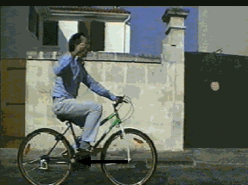 | La balle se trouve à hauteur du pédalier

2. Chute d’une boule le long du mât d’un navire.
Cet exercice s’inspire d’un exercice proposé sur Internet par le groupe Physique Chimie de l’Académie de Poitiers
L’époque de Galilée fut riche en observations et en réflexion. C’est ainsi que l’étude de la chute d’un objet du haut du mât d’un navire à quai, puis en mouvement rectiligne uniforme, a étonné les physiciens de cette époque. Essayons de comprendre leur pensée à travers le dialogue entre deux personnages fictifs, Simplicio et Salviati.

Extrait du «Dialogue sur les deux plus grands systèmes du Monde» Galiléo Galiléi .
« Simplicio: Laissons tomber une boule de plomb du haut du mât d’un navire au repos et notons l’endroit où elle arrive, tout près du pied du mât ; si du même endroit, on laisse tomber la même boule quand le navire est en mouvement, le lieu de sa percussion sera éloigné de l’autre [c’est-à-dire du pied du mât du navire] d’une distance égale à celle que le navire aura parcourue pendant le temps de chute, et tout simplement parce que le mouvement naturel de la boule, laissée à sa liberté ( posta in sua liberta) se fait en ligne droite vers le centre de la terre....

Salviati : Très bien. Avez-vous jamais fait l’expérience du navire?

Simplicio :Je ne l’ai pas faite, mais je crois vraiment que les auteurs qui la présentent en ont fait soigneusement l’observation ...

Salviati : ...Que n’importe qui la fasse et il trouvera en effet que l’expérience montre le contraire de ce qui est écrit : la boule tombe au même endroit du navire, que celui ci soit à l’arrêt ou avance à n’importe quelle vitesse .

On suppose les frottements négligeables et on considère le navire en mouvement rectiligne uniforme.

Questions:
1.1 Lorsque Simplicio parle d’un «mouvement naturel de la boule» de quel mouvement s’agit-il?
1.2. Avec le point de vue de Simplicio, puis le point de vue de Salviati, représenter sur les schémas ci-dessous quelques positions de la boule de plomb lorsque le bateau est au repos ou en mouvement rectiligne uniforme.

Point de vue de Simplicio
Navire à l’arrêt | Navire en mouvement rectiligne uniforme
4
3
1
2
boule en position initiale

Point de vue de Salviati
Navire à l’arrêt | Navire en mouvement rectiligne uniforme
boule en position initiale

4
3
1
2

2.1.Indiquer quelle est l’erreur commise par l’un des personnages ?
2.2. Par temps de brume intense, il est impossible de savoir si un bateau se déplace par rapport aux côtes. L’expérience précédente permet-elle à Salviati de savoir si le navire est en mouvement rectiligne uniforme ou au repos ?

3. Les forces se compensent-elles ?
Dans chacune des situations décrites on s’intéresse au mouvement de translation d’un objet ou d’un personnage supposé indéformable dans le référentiel terrestre. D’après chaque description du mouvement vous devez pouvoir dire si l’objet ou le personnage sont soumis ou non à un ensemble de forces qui se compensent :
-un skieur descend une piste rectiligne, sa vitesse augmente de 2 m/s toutes les secondes ,
-une fusée décolle,
-un skieur remonte une piste grâce au « tire-fesse » qui le tracte rectilignement à vitesse constante,
-une voiture décrit un virage à la vitesse de 80 km/h,
-un palet de hockey sur glace décrit une trajectoire rectiligne à vitesse constante.

4. Rugby
Cet exercice peut être fait après avoir montré aux élèves, sur une vidéo, une phase de jeu où deux joueurs de rugby se font une passe.
- Comment est la vitesse du ballon au moment où il quitte les mains du premier joueur ?

- la vitesse est nulle ;
- la vitesse est plus petite que la vitesse de déplacement des mains du joueur ;
- la vitesse est égale à la vitesse de déplacement des mains du joueur ;
- la vitesse est plus grande que la vitesse de déplacement des mains du joueur.

- A partir de l’enregistrement vidéo, décrire la trajectoire du ballon.
- Si le deuxième joueur manque le ballon. Que va faire celui-ci ?
- Dans le référentiel terrestre, la ballon est-il alors soumis à des forces qui se compensent ?

5. Savez-vous prévoir la trajectoire ?
Dans les situations suivantes on décrit le mouvement d’un objet. A un moment donné, un événement survient qui génère ou bien supprime une force. Vous devez, dans chaque cas, pouvoir prédire quelle sera la trajectoire de l’objet après cet événement.

A
B
Electroaimant

Un petit cube en acier est posé sur un plan métallique parfaitement lubrifié. L’électroaimant n’est pas encore alimenté. On le positionne dans une direction parallèle à AB . On alimente l’électroaimant , décrire le mouvement du cube pour l’observateur terrestre immobile .
- Un dépanneur du téléscope Hubble travaille , attaché à sa capsule spatiale en orbite autour de la terre. Son tournevis lui échappe, quelle trajectoire décrit ensuite ce tournevis par rapport à la terre ?
- Un chevalier du Moyen Age met en mouvement une fronde constituée d’une pierre maintenue à l’extrémité d’un fil. La pierre se déplace sur une trajectoire circulaire de A vers B.
A
B
O, centre du cercle

En B le fil casse, quelle est la trajectoire de la pierre observée par le chevalier ?

- Philomène va faire ses courses en roller. Elle se déplace rectilignement à vitesse constante en tenant à la main un sac de noix. Chloé la regarde passer assise sur le trottoir. Le sac est troué, une noix sort, quelle trajectoire Chloé lui voit-elle décrire ?

6. Patinage, bowling, curling
1. La patineuse représentée ci-contre est en mouvement rectiligne uniforme
par rapport au bord de la patinoire qui sera pris comme référentiel.
- Enoncer le principe d’inertie.
- Est-il valable dans ce référentiel ?
- La patineuse est-elle soumise à des forces qui se compensent ?

II. On considère les quilles de bowling représentées ci-dessous. On se place dans un référentiel terrestre.
- Dans la situation 1, sont-elles soumises à des forces qui se compensent ?
- Y a-t-il modification du mouvement des quilles entre la situation et la situation 2 ?
- Dans l’affirmative, quelle est la force responsable de cette modification ?
Situation 1
Situation 2

III. Le curling est un jeu écossais qui remonte au XVIème siècle. On y joue sur une patinoire horizontale. Il s’agit d’atteindre une cible circulaire peinte sur la glace avec un palet de pierre, muni d’une poignée, que l’on fait glisser sur la glace. La glace est balayée devant le palet pour en faciliter le glissement en éliminant les frottements. Deux situations sont imagées ci-dessous :

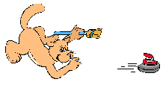
Situation 1
Situation 2

- Dans la situation 1 , le joueur pousse le palet devant lui, suivant une trajectoire rectiligne, le faisant ainsi passer de l’immobilité à une certaine vitesse de lancement. Dans un référentiel terrestre :
- Le mouvement du palet est-il rectiligne uniforme ?
- Le palet est-il donc soumis à des forces qui se compensent ?
- Dans la situation 2, le joueur lâche le palet qui poursuit alors sa trajectoire sur la glace. Le mouvement du palet est alors rectiligne uniforme dans le même référentiel que précédemment. Dans ce référentiel :
- Le palet est-il soumis à des forces qui se compensent ?
- Dans le cas où les frottements sur la glace ne seraient plus négligeables, que deviendrait le mouvement du palet ? Pourquoi ?

7. Changement de référentiel : John dans le bus, William dans la maison.

L’autobus freine et s’arrête brusquement devant la maison de William. John, qui était confortablement
assis, se sent alors projeté vers l’avant.
- L’autobus est-il encore en mouvement rectiligne uniforme ?
- Le principe d’inertie est-il valable dans un référentiel lié à l’autobus ?
- Quel est le mouvement que John tendait à conserver par rapport à la maison de William ? Pourquoi ?

8. Week-end.
Monsieur et Madame Dupond partent en week-end. Monsieur Dupond démarre brusquement, et perd une partie des paquets qu’il avait posés à l’arrière de sa voiture, comme l’indique le schéma ci-dessous. Que s’est-il passé juste à l’instant du démarrage ?
9. Dans le TGV
Le TGV atlantique se trouve au quai n°10 de la gare Montparnasse. Hugo ; désireux de se rendre en vacances à Toulouse où il a prévu de jouer au Hockey a emporté son sac de sport dans le train. Juste avant le départ le palet tombe au milieu du couloir et repose sur le sol horizontal, lisse et glissant (Fig.1),
A l’heure prévue, le train démarre(Fig. 2)

Fig.1

Le train est à quai

Le train se met en marche

Sens de déplacement du train

Fig. 2

Questions

Durant tout l’exercice, le raisonnement suivi devra être détaillé par une phrase.

Questions | Compétences évaluées
- Le train est à quai (fig.1)  - Le palet est-il immobile par rapport au train ? au quai ?  Pour un physicien, la question « le palet est-il immobile » sans autre précision a-t-elle du sens ? | Décrire le mouvement d’un point dans un référentiel
- Enoncer le principe de l’inertie. | Enoncer le principe de l’inertie
- Dans le référentiel quai, quelles sont les forces qui s’exercent sur le palet ?  Dans ce référentiel, les forces qui s’exercent sur le palet se compensent-elles ? | Appliquer de façon directe le principe de l’inertie
- Le train démarre et part vers la gauche (fig.2)  On constate qu’au démarrage du train la position du palet par rapport au quai n’est pas modifiée.  - Représenter sur le deuxième schéma le palet juste après le démarrage du train.  Dans le référentiel du quai, les forces qui s’exercent sur le palet se compensent-elles ? | Appliquer de façon directe le principe de l’inertie
- Que fait alors le palet par rapport au train ? | Décrire le mouvement d’un point dans un référentiel

L’interaction gravitationnelle

10. Attirance.
A partir des données qui suivent, calculer la force exercée par la Terre sur la Lune.
Masse de la Terre : M_{T} = 6,0×10²⁴ kg
Masse de la Lune : M_{L} = 7,3×10²² kg
Distance Terre-Lune : d = 3,8×10⁵ km
Constante de gravitation : G = 6,7×10⁻¹¹ SI
Représenter, en choisissant une échelle, la force d’interaction gravitationnelle exercée par la Terre sur la Lune.

Crois-tu que c’est la force d’interaction gravitationnelle s’exerçant entre nous qui est responsable de notre attirance mutuelle ?

En vous appuyant sur un calcul, que pourriez-vous répondre à cette question ?

11. Le français tel qu’on le parle.

Première affirmation :
« La force qui retient la Lune sur son orbite tend vers la Terre, et est en raison réciproque du carré de la distance des lieux de la Lune au centre de la Terre. »

Deuxième affirmation :
« La Lune gravite vers la Terre, et par la force de la gravité est continuellement retirée du mouvement rectiligne et retenue dans son orbite. »
(Newton : Les principes mathématiques de la philosophie naturelle)

Ces deux phrases sont extraites d’un texte de Newton qui vécut il y a de ça… quelques années. Il fut traduit en français par Madame du Châtelet, une amie de Voltaire. Dans l’exercice qui suit, on établit la correspondance entre les énoncés de Newton, pas toujours faciles à comprendre à notre époque, et les énoncés modernes donnés en cours.

A quelle époque vivait Newton ? Quel(s) savant(s), par leurs découvertes, l’ont aidé à formuler la loi de la gravitation ?

Première affirmation

- Compléter le tableau suivant en vous servant de la première phrase.

Aujourd’hui | A l’époque de Newton
 | La force qui retient la Lune
 | est en raison réciproque
 | des lieux de la Lune au centre de la Terre

- Dans l’énoncé moderne, deux informations concernant la force d’interaction gravitationnelle sont ajoutées. Quelles sont-elles ? (Répondre en faisant une phrase pour chacune des informations)

Deuxième affirmation

- Un peu de vocabulaire :
Que signifie les expressions de Newton : « gravite », « la force de gravité » et « orbite » ?
Que signifie l’expression « continuellement retiré du mouvement rectiligne ».

- Peut-on conclure que dans le référentiel géocentrique, la Lune n’est pas soumise à des forces qui se compensent ? Rédiger quelques phrases pour expliquer votre raisonnement.

12. Loi de Képler

Cet exercice utilise un extrait de la cassette « Tous sur Orbite – Hiver », correspondant au début de la semaine 2 (vision de 4 à 5 minutes).

Voyage dans le système solaire

- Vision de la cassette.

a. Quelle est en km.h⁻¹ la vitesse de croisière de la Terre sur son orbite autour du Soleil ?
b. Que représente la masse de toutes les planètes du système solaire par rapport à la masse du Soleil ?

c. Compléter le tableau ci-dessous en indiquant les périodes de révolution des différentes planètes :

Planète | Terre | Vénus | Mercure | Mars | Jupiter | Pluton
Période T

- Exploitation.

- En quoi peut-on comparer le système solaire à un atome ?
- Calculer le rayon a de l’orbite terrestre assimilée à un cercle.
- On assimile toutes les orbites des planètes du système solaire à des cercles de rayon a.
Kepler, astronome allemand (1571 – 1630), a établi la loi suivante : Toutes les planètes qui tournent autour du Soleil sont telles que le cube du rayon a de leur orbite divisé par le carré de leur période de révolution autour du Soleil est une constante.
- Ecrire cette loi mathématiquement.
- En utilisant les résultats obtenus pour la Terre, calculer la valeur de la constante en km³×mois⁻².
- Compléter alors le tableau ci-dessous :

Planète | Mercure | Vénus | Terre | Mars | Jupiter | Pluton
Rayon a
(en millions de km)
période T (en mois)

La mesure du temps

13. Un peu d’histoire (d’après le document internet : www/members.aol.com/Lagardesse/)
Voici les photographies de quelques instruments qui ont permis au cours des siècles de mesurer le temps qui s’écoule.
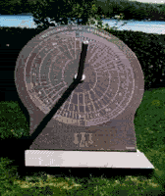


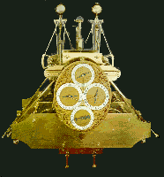
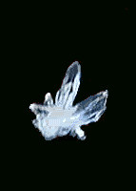


Travail à réaliser
Après avoir fait une recherche dans des dictionnaires, des encyclopédies ou encore sur Internet, réaliser le travail suivant :

- Noter le nom de chaque instrument dans le cadre situé sous la photographie.
- Compléter le tableau ci-dessous selon un ordre à peu près chronologique.

(Dans le cas où il serait difficile de demander aux élèves une recherche documentaire personnelle, il est possible de leur donner les différents principes de fonctionnement et de leur demander de les attribuer à chacun des instruments.)

Nom | Epoque et lieu de l’utilisation | Principe du fonctionnement

Quelques idées

Nom | Epoque et lieu de l’utilisation | Principe de fonctionnement
Cadran solaire | L’invention du cadran remonte à 5000 ans avant J.C. | Au cours de la journée, l’ombre du stylet se déplace sur le cadran et indique l’heure.
Clepsydre ou horloge à eau | Inventée par les Egyptiens mais connue également des Amé-rindiens et des Grecs. | Un vase perçé d'un trou laisse couler de l'eau. Des graduations ménagées à l'intérieur du vase permettent de mesurer des intervalles de temps.
Bougie |  | Graduée par des marques placées à intervalles de temps réguliers, elle indique le temps écoulé depuis le moment où elle a été allumée.
Sablier | Couramment utilisé avant les horloges mécaniques, surtout dans les pays pauvre en eau à la place de la clepsydre. | Le vase supérieur est rempli de sable qui coule doucement dans le vase inférieur en une durée fixe.
Horloge | Les premières horloges apparaissent au XIIIème siècle, elles n'ont pas forcément un cadran, et ne possèdent qu'une aiguille, celle des heures. | Le principe est simple : un poids accroché à une corde enroulée autour d'un axe horizontal entraîne une aiguille dans un mouvement de rotation. La difficulté est de régulariser le mouvement du poids dans un mouvement uniforme.
Chronomètre | C'est un charpentier-horloger Anglais, John Harrison, qui en 1734 construit un énorme chro-nomètre de marine de 32,5 kg.
Montre | Et la révolution Française de 1789 voit la prolifération des montres plates de poche... chez les riches, à la suite des travaux d'un horloger Suisse installé en France, Bréguet. | Avec le remplacement du poids par un ressort comme source d'énergie potentielle la dimen-sion des horloges peut être considérablement réduite et ap-paraissent les premiers modèles d'horloges de table.
Quartz | La première horloge à quartz date de 1930 et était grosse comme un réfrigérateur.  En 1970 elle se miniaturise. | La vibration naturelle d’un cristal de quartz permet de pi-loter le mouvement de rotation des aiguilles.

14. Temps et pendule

Les exercices qui sont proposés font suite à la séance de travaux pratiques « TP pendule » et supposent d’avoir introduit l’expression de la période d’un pendule simple.

- Battre ici ou là.
En 1671, Richer, un astronome français, part pour Cayenne en Guyanne, pour effectuer un pointé précis de la planète Mars et déterminer ainsi la distance Terre-Mars. Mais en réalisant ses expériences, Richer fait une découverte inattendue : en réglant ses horloges, il constate en effet que le même pendule bat plus lentement à Cayenne qu’à Paris.
(d’après Newton et la mécanique céleste)
Donnée : La période d’un pendule simple constitué d’une petite boule accrochée à un fil inextensible est T = 2π√(l/g).

Que peut-on dire de la période du pendule utilisé à Cayenne appelé T_{C}, par rapport à la période de ce même pendule utilisé à Paris ?
- Donner l’expression de la période d’un pendule simple.
- Quelle est la grandeur physique qui peut expliquer cette observation ? Halley, astronome anglais constata également une différence dans la période du pendule lorsqu’il l’utilisa à St Hélène. Dans quelle ville, Londres ou Sainte-Hélène le pendule battait-il le plus lentement ? Rédiger une phrase ou deux pour expliquer votre raisonnement.

- Battre ici ou là (bis)
Le professeur Tournesol, se trouvant à Moulinsart, veut fabriquer un pendule qui bat la seconde avec une pierre et un bout de ficelle.

Donnée : La période d’un pendule simple constitué d’une petite boule accrochée à un fil inextensible est T = 2π√(l/g)

a. Quelle doit être la longueur de la ficelle au bout de laquelle il attachera sa pierre ?
b. Les frères Dupont-Dupond partent tous les deux une semaine en vacances avec un pendule constitué de la même manière. S’ils l’utilisent comme horloge, lequel des deux reviendra le premier, celui qui est parti à la montagne ou celui qui est parti à la mer ?

- Le pendule de Galilée

« Si un pendule a une longueur neuf fois supérieure à celle d’un autre pendule, celui-ci effectuera trois oscillations pendant que celui-là en accomplira une seule. »
Galilée, Discours et démonstrations

- Quelle est la longueur de celui-ci ? de celui-là ?
- Justifier la phrase de Galilée.
4. Exercice expérimental
Cet exercice peut être réalisé à la maison par les élèves.

Quant à conclure qu’un mobile, suspendu à une corde de cent coudées, puis écarté de son point le plus bas tantôt de 90 degrés, tantôt de un demi degré seulement, ait besoin du même temps pour franchir le plus petit et le plus grand de ces arcs, ne me serait jamais venu à l’esprit, et maintenant encore me semble tenir de l’impossible.
Galilée, Discours et démonstrations.

Position du mobile au repos

Position du mobile avant qu’on le lâche.

- Représenter par une croix, sur la deuxième série de dessins, le point le plus bas.
- Représenter, sur la deuxième série les arcs dont parle le texte.

- Réaliser l’expérience décrite par Galilée ;
- Noter les résultats obtenus ;
- Galilée a-t-il raison ?

Exercices pour aller plus loin…

15. Comment attraper une balle haute ?
Un de vos camarades de football vient de tirer une balle La balle passe très haut au dessus de vous. Vous décidez alors de vous mettre à courir pour la rattraper. Comment devez-vous régler votre course pour y parvenir à coup sûr ?

16. La Lune tourne-t-elle autour de la Terre ou autour du Soleil ?
Calculer et comparer les forces d’attraction gravitationnelle de la Terre et du Soleil sur la Lune ? Ce résultat est-il surprenant ? On peut tenter d’y voir plus clair en construisant approximativement l’allure de la trajectoire de la Lune dans un référentiel héliocentrique (lié au Soleil).

17. Comment mesurer la longitude de votre ville ?
Le 13 octobre il était 15h 52 min 10s (heure légale d’été en France), lorsque l’ombre du style d’un cadran solaire situé à Grenoble a indiqué 13h45min.
En réalité, le temps solaire mesuré (ou temps solaire vrai) s’écarte légèrement du temps solaire moyen en raison de l’ellipticité de l’orbite terrestre et de l’inclinaison de l’équateur par rapport à l’écliptique. Le courbe ci-dessous indique, en fonction de la date, la correction à apporter (en minutes) au temps solaire mesuré pour obtenir la valeur du temps solaire moyen.
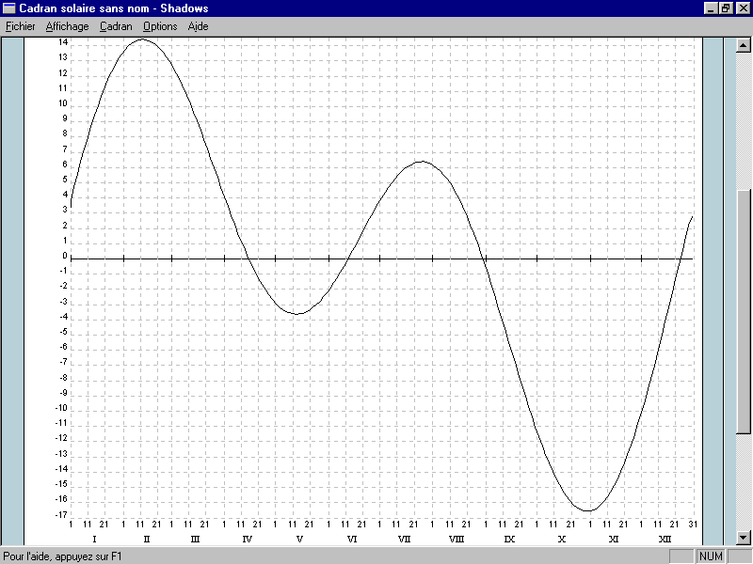
- Calculer la différence entre la valeur du temps solaire vrai à Grenoble et celle du temps GMT correspondante. En déduire la valeur de la longitude de Grenoble.
- En effectuant soi-même de telles mesures, on peut calculer la longitude de sa localité.
Réponse à l’exercice : 15h 52min 10 s correspond en été à 13 h 52 min. 10 s GMT.
Le temps solaire moyen est obtenu en retranchant à l’heure solaire mesurée 14 min 30 s (valeur lue le 13 octobre). Il est donc égal à 13 h 30 min 30 s. La différence avec l’heure GMT est donc - 21 min 40 s. La Terre effectue un tour (360°) en 24 h, c’est à dire 1° en 4 min. Grenoble est donc à 5° 43 min de longitude est.

18. Etude d’un texte concernant la mesure des longitudes.

Le calcul des longitudes fut un problème sérieux posé aux marins comme le montre le texte ci-dessous.

« En 1707, toute une flotte anglaise avait sombré sur les rochers des îles Scilly, à moins de quarante milles des côtes.(…) Deux éminents mathématiciens déclarèrent publiquement que la catastrophe aurait pu être évitée si seulement les marins n’avaient pas été aussi ignorants de la longitude. (…) Sous le choc des événements, le Parlement adopta en 1714 une loi offrant une récompense à quiconque découvrirait un moyen pour déterminer la longitude en mer. Pour être retenue, la méthode proposée devait faire ses preuves durant un voyage aller retour aux Indes occidentales, avec une marge d’erreur inférieure à 30’, soit deux minutes sur le temps. La récompense, c’était évident, ne pouvait aller à une horloge à poids et à balancier. En mer, tangage et roulis excluaient l’un et l’autre. L’idée un jour, vint à quelqu’un que l’horloge pouvait être actionnée par la détente d’un ressort.
(Une telle horloge avait déjà été construite vers 1410, mais manquait de précision et restait régulée par un balancier. De nombreux horlogers s’étaient attachés à en améliorer la précision. Le problème du balancier avait même été résolu par Hooke en 1658 qui avait imaginé le régulateur à ressort. Mais il restait encore beaucoup à faire pour remplir les conditions de précision nécessaires à une bonne mesure des longitudes.)
L’heureux gagnant (du concours de 1714) fut John Harrison (…) Au bout d’un voyage de neuf semaines à la Jamaïque, l’horloge n’accusait que 5 secondes de retard, soit, 1.25 minute de longitude ce qui était bien en deçà des trente minutes maximales autorisées par le Bureau.
Tant que le prix des horloges marines resta élevé, les marins continuèrent à se diriger par observation de la Lune. Mais un jour devait venir où il serait plus facile de produire des horloges bon marché que des marins formés aux mathématiques. »
Daniel J. Boorstin, 1983,
Du temps solaire au temps de l’horloge
Les découvreurs
Robert Laffont, coll. Bouquins

Questions :

- Pourquoi une horloge était-elle nécessaire pour connaître la longitude du lieu sur lequel se trouvait un bateau ?
- Quel était le problème à résoudre qui faisait l’enjeu du concours ouvert par le parlement anglais ?
- En quoi la solution proposée dès 1658 par Hooke était-elle originale et de nature à résoudre le problème ? Pourquoi, alors, avoir lancé un concours en 1714 ?

19. Etude d’un texte de Newton

« Quelles étaient, selon les anciens, les attaches qui retenaient les planètes dans les espaces libres et les menaient régulièrement le long de leurs orbes en les retirant perpétuellement de leur trajet rectiligne, nous n’avons aucune certitude sur ce point. A mon avis c’est pour expliquer cela que furent inventés les orbes solides.
Parmi les philosophes plus récents, les uns veulent qu’il y ait des tourbillons, comme Kepler et Descartes ; les autres veulent un autre principe, soit d’impulsion, soit d’attraction, comme Borelli, Hooke et d’autres de chez nous.
Qu’il faille pour cela une force, cela est tout à fait certain par la première loi du mouvement (…) aussi afin de ne pas déterminer l’espèce de cette force par des hypothèses, nous avons désigné du nom général de centripète la force qui tend vers un centre. (…)
Que des forces centripètes puissent retenir les planètes sur des orbes fixés, on le comprendra grâce au mouvement des projectiles. Si on lance une pierre, à cause de la pesanteur qui la presse, elle est défléchie de son trajet rectiligne, et décrivant en l’air une ligne courbe, elle finit par tomber sur la Terre ; si on la lance d’un mouvement plus rapide, elle va plus loin. En augmentant la vitesse, on pourrait faire qu’elle décrive des arcs d’un mille, ou de deux, cinq, dix, cent, mille, et finalement que dépassant les limites de la Terre, elle ne retombe plus sur Terre. (…)
Et tout comme la descente d’une pierre que l’on a laissé tomber permet de conclure démonstrativement que cette pierre est pesante, et tout comme il y a un indice absolument certain d’une pesanteur dans la déflexion perpétuelle des projectiles vers la Terre, de même, dès qu’un corps en mouvement, dans des espaces libres, subit une déviation par rapport au chemin rectiligne, et une déflexion perpétuellement dirigée vers un endroit quelconque, c’est l’indice absolument certain qu’il existe quelque force par laquelle les corps sont poussés vers cet endroit. »
Isaac Newton,
De la gravitation.
Gallimard pp. 55-57.

Questions :

- Recensez les différentes explications du mouvement des planètes qui furent données avant Newton.
- Commentez le passage suivant du texte : « Qu’il faille pour cela une force, cela est tout à fait certain par la première loi du mouvement ».
- Quel est, pour Newton, l’indice qui l’amène à concevoir la gravitation universelle ?
20. Comment peut-on interpréter la forme de la zone de visibilité totale d’une éclipse de Soleil ?

La carte ci-dessous est celle de l’éclipse de Soleil du 11 août 1999.
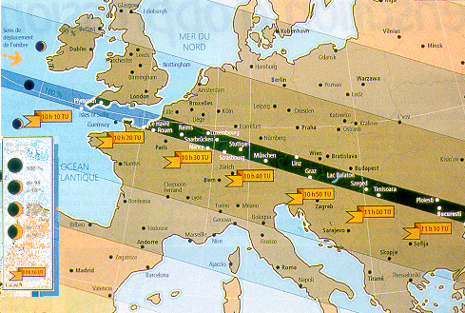

- Que représente la zone la plus sombre constituée par une bande d’environ 100 km de large ? Comment peut-on justifier la forme de cette zone ?

- Que signifient la mention “ TU ” concernant les temps portés sur la carte ? Quel renseignement nous fournissent les valeurs de ces temps sur le sens et la vitesse du “mouvement” de l’éclipse (sur la carte, la région de Plymouth est à 50° de latitude nord et 4° de longitude ouest, celle de Bucarest est à 44°de latitude nord et 26° de longitude est)

- Comment pouvez-vous interpréter le fait que cette bande soit inclinée par rapport aux parallèles ?

Remarque : Pour répondre à ces questions, vous pouvez vous aider du schéma suivant donnant les positions du Soleil, de la Lune et de la Terre lors d’une éclipse de Soleil.
(Ce schéma ne respecte pas les échelles de distance ni de dimensions)

Fiche n°1

Interactive Physique
Cette fiche présente les différents écrans que les élèves obtiennent avec le logiciel de simulation « interactive physique » au cours du TP « centre d’inertie 1 ».

Préparation de la situation : on voit le plan horizontal « ancré », c’est à dire immobile, le solide animé d’une vitesse initiale modélisée par une flèche. La boîte de dialogue « frottement » permet de choisir, grâce à un curseur la rugosité du plan.

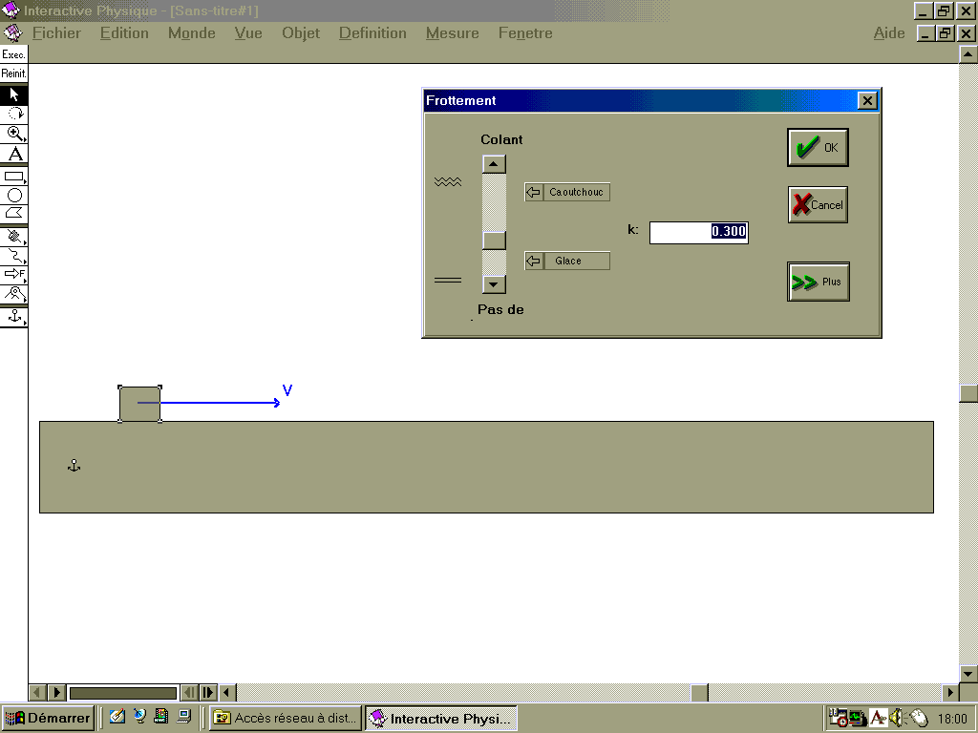

Simulation réalisée avec frottements
Simulation réalisée sans frottement

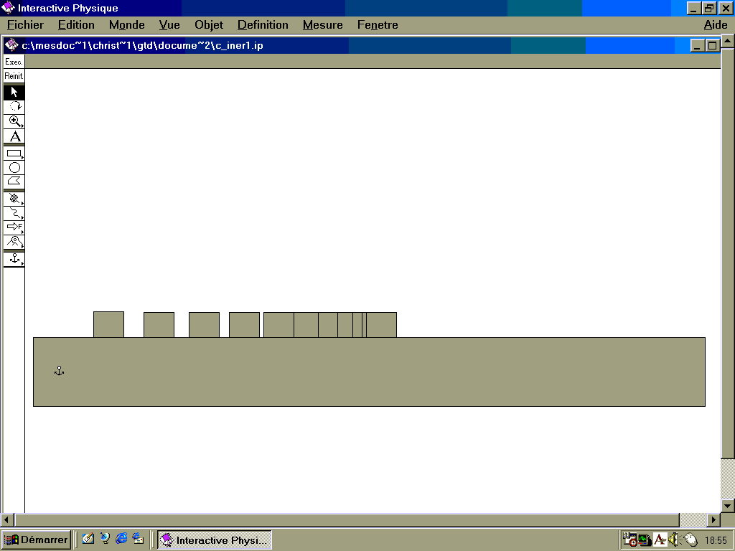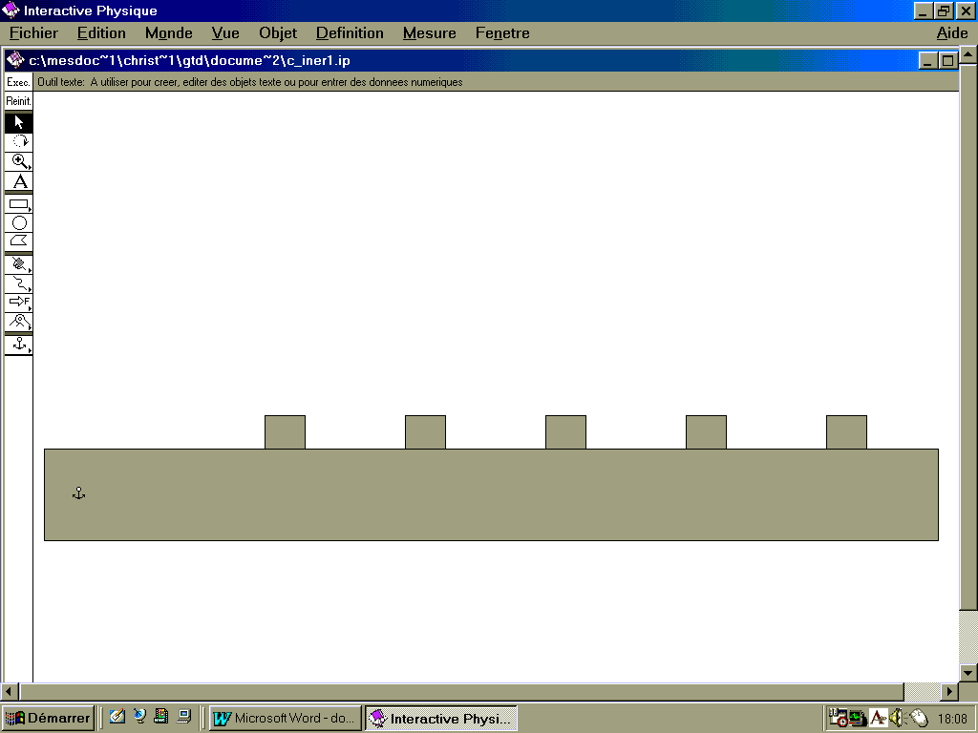

« Expériences » A ou B

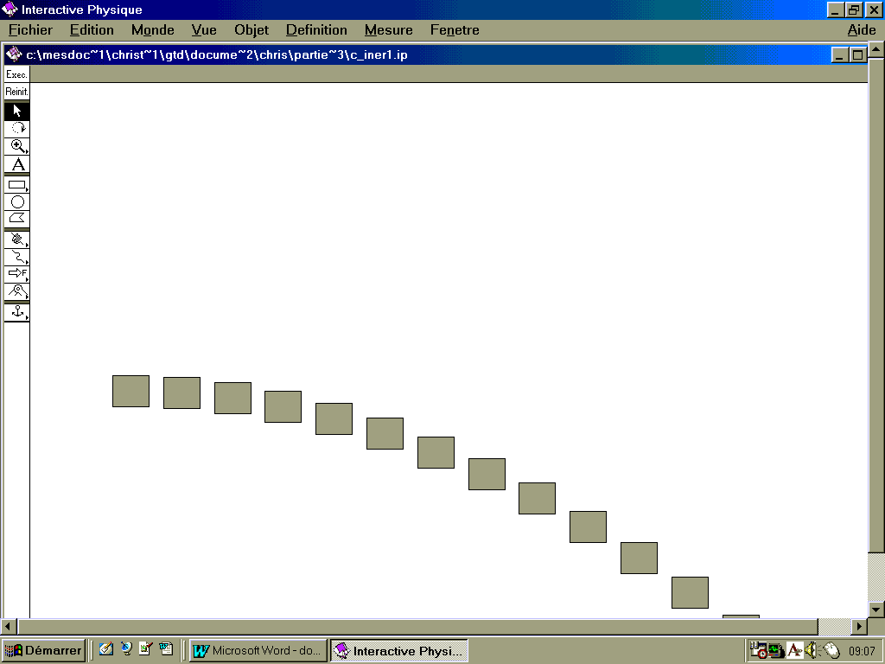

« Expérience C »
On a rajouté une force s’exerçant verticalement vers le haut pour remplacer l’action du plan.
Le mobile est animé d’un mouvement rectiligne uniforme.

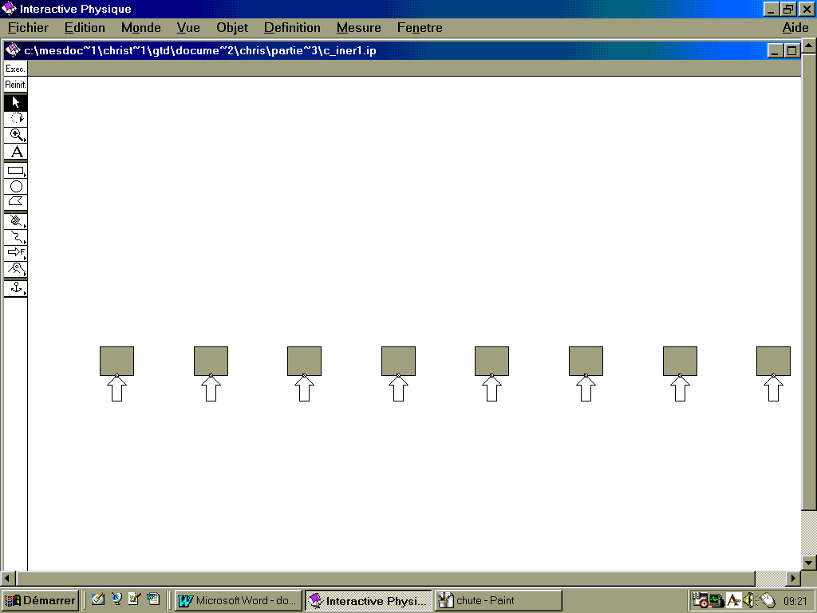
Fiche n° 2

Enregistrements vidéo de mouvements

Précisions concernant les méthodes de réalisation et de traitement des enregistrements vidéo.

L’enregistrement vidéo du mouvement
L’enregistrement du mouvement est effectué à l’aide d’une caméra vidéo. La fréquence des images est généralement invariable ; elle est toujours de 25 images par seconde. Pour obtenir un document exploitable, il convient de respecter les précautions suivantes.
- Effectuer les prises de vue en plan rigoureusement fixe (pas de travelling ni de panoramique) ; pour cela la caméra sera fixée sur un pied.
- Il convient d’éviter le plus possible les distorsions d’image : la prise de vue se fera dans une direction perpendiculaire au plan du mouvement à étudier et d’aussi loin que possible. On utilisera une longue focale (téléobjectif). Les caméras disposent toutes d’un zoom permettant ce réglage. Un rapport minimum de 10 entre la distance de prise de vue et les dimensions du mouvement est vivement conseillé.
- Si nécessaire, afin de pouvoir effectuer, sur l’enregistrement, des mesures de distances, on place, dans le plan du mouvement, une règle graduée, ou un objet de dimensions connues qui sera enregistrée en même temps que l’objet en mouvement.
- Afin de pouvoir obtenir, à la lecture, des images nettes lors d’un arrêt sur image, il convient de régler la durée d’exposition à une valeur suffisamment faible :1/500 à 1/1000 seconde suffisent en général. Ce réglage est disponible sur de nombreuses caméras. Il n’est pas toujours donné par des valeurs numériques mais parfois par une icône représentant un personnage en mouvement. (Attention ne pas confondre durée d’exposition généralement réglable de 1/250 à 1/4000 s et vitesse ou fréquence de prise de vue qui est constante 25 images par seconde).
- En règle générale, il n’y a pas lieu de disposer d’un éclairage spécialement puissant. L’éclairage du jour ou la lumière artificielle de la pièce suffisent.
- Il est pratique d’enregistrer en incrustation dans l’image les indications du temps fournies par l’horloge interne de la caméra (en minutes et secondes). Cette possibilité existe sur de nombreux matériels.
- Il est préférable d’utiliser une caméra au format VHS ou VHS-C qui donnera un document pouvant être lu sur la plupart des magnétoscopes (moyennant un adaptateur pour le VHS-C). Si l’on dispose d’une caméra au format 8 mm, qui donne des images de meilleure qualité, il faudra :
- soit utiliser la caméra comme magnétoscope (elle devra alors être munie d’un arrêt sur image et surtout d’un dispositif de passage image par image).
- soit faire une copie VHS de l’enregistrement en utilisant un magnétoscope et un cordon péritel.

Obtention d’une chronophotographie du mouvement. Principe.
On utilise un magnétoscope relié à un téléviseur. On colle sur l’écran TV une feuille de Rhodoïd. On fait alors défiler image par image, au moyen du magnétoscope, l’enregistrement du mouvement. Pour chaque image, on pointe au moyen d’un feutre pour rétroprojection, la position du point dont on désire étudier le mouvement. Le repère d’échelle (règle graduée ou objet de taille connue) est également reporté sur la feuille. On obtient ainsi un document analogue au suivant.
Choix du magnétoscope et du téléviseur

- Il doit pouvoir donner des images arrêtées de bonne qualité (choisir un appareil muni de 4 têtes).
- Il doit comporter une dispositif de passage image par image. Attention, sur la plupart des appareils la fréquence de lecture des images est 25 images par seconde ; cependant certains constructeurs, utilisant le fait que l’image vidéo est constituée par un double balayage entrelacé de deux images, fournissent un passage image par image tous les 1/50 s. La seule façon de connaître la fréquence de lecture est de filmer un chronomètre numérique puis de compter à la lecture le nombre d’images (25 ou 50) correspondant à une seconde sur l’écran.
- L’écran du téléviseur doit être aussi plat que possible (ou, à défaut, cylindrique plutôt que sphérique) et ne doit pas être trop grand compte tenu de la taille des feuilles de Rhodoïd. Généralement un écran de 40 cm suffit.

Fiche n° 3

Logiciel satellites

Matériel : PC windows 95 + excel 97

La simulation donne les 100 positions qui suivent le départ.
La durée τ (s) entre deux positions successives peut être réglée à volonté.
Ainsi, pour connaître la période de révolution d’un satellite, il suffit de multiplier τ par 100 et réciproquement.

Les conditions initiales du lancement doivent être choisies :
- en kilomètre pour Xo et Yo
- et en mètre par seconde pour Vox et Voy

La masse du corps attracteur (ici la Terre) peut être modifiée à volonté. On peut donc vérifier, par exemple que la vitesse de libération sur la Lune (env 2 km/s) est plus faible que celle de la Terre (env 12 km/s).
Pour lancer le logiciel, il suffit de double cliquer sur son icône. Il apparaît dans une fenêtre d’Excel.
Pour obtenir l’affichage sur la totalité de l’écran cliquer sur plein écran dans le menu Affichage .
Ci-dessous, on peut observer la figure obtenue pour un satellite géostationnaire.
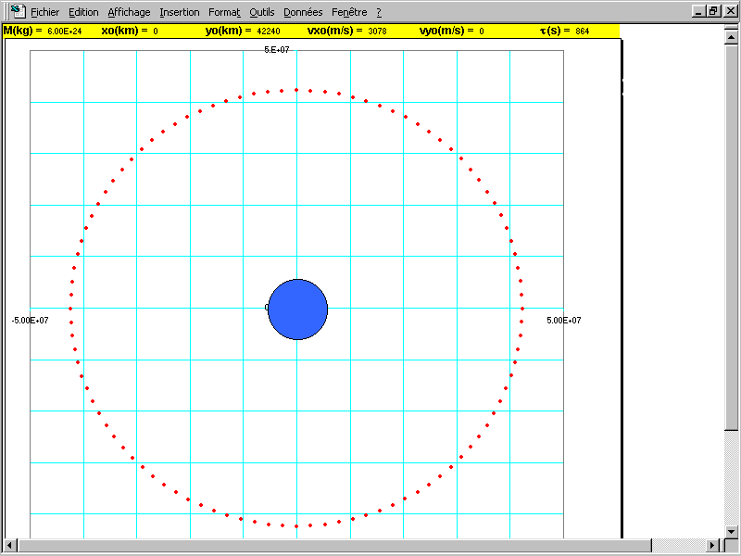

Remarque : Le logiciel a été protégé afin que les élèves ne puissent en modifier les caractéristiques. Pour effectuer toute modification il convient de le déprotéger en cliquant sur Outils – protection puis sur ôter la protection de la feuille. Le code de protection est GR09. Après modifications, il est vivement conseillé au professeur de reprotéger le logiciel. Lors de cette opération, il pourra choisir le code de protection qui lui convient.
L’AIR QUI NOUS ENTOURE

Il s’agit ici d’étudier, avec l’air, une forme de matière que les élèves ne reconnaissent pas toujours comme telle et qu’ils confondent volontiers avec le vide. L’air qui nous entoure, gaz incolore et inodore, est responsable de nombreux phénomènes qui seront, pour l’essentiel, étudiés voire découverts dans cette partie. L’accent est ici mis sur la démarche de modélisation : les propriétés de l’air, comme celles de nombreux autres gaz, seront étudiées en référence à un gaz idéal dit « parfait » dont il se rapproche par ses propriétés physiques.
Dans le modèle cinétique des gaz rappelé ci-dessous, la troisième propriété est caractéristique de ce qu’on appelle le gaz « parfait ».

Modèle cinétique des gaz

A l’échelle microscopique, un gaz à l’équilibre est constitué de molécules libres de se mouvoir dans la totalité du volume qui lui est offert.

- La taille d’une molécule est très petite par rapport à la distance moyenne entre les molécules (dans un gaz, il y a beaucoup de vide).

- Ces molécules sont animées de mouvements désordonnés et se déplacent en toutes directions.
- La température T, mesurée par le thermomètre, rend compte de l’agitation moyenne des molécules.
- La pression P, mesurée par le manomètre, est due aux chocs des molécules sur les surfaces exposées.

- Le nombre de molécules présentes dans un volume donné est indépendant de la nature du gaz ; il ne dépend que de la température et de la pression.

Progression A

Dans cette progression, le modèle du gaz parfait sera construit progressivement au fil des TP et activités. Cette construction concernera d’abord la représentation microscopique des gaz. Les propositions 1 et 3 du modèle sont élaborées au cours d’une activité (A2) et d’un TP visant à établir la structure lacunaire des gaz. La proposition 2 est élaborée dans le cadre d’une activité (A3) portant sur l’interprétation des phénomènes de diffusion et du mouvement brownien.
La plupart des activités proposées dans cette progression ont également pour but de familiariser les élèves avec l’usage du modèle cinétique du gaz parfait pour interpréter et prévoir les phénomènes mettant en jeu des gaz, notamment l’air atmosphérique.

Durée | Activité proposée | Référence du document
1h | Comment décrire l’air qui nous entoure ?  Recherche documentaire et exposés des élèves sur l’air et les phénomènes atmosphériques : la pression et la température. | Activité A1
1h | L’état d’un gaz dépend-il de sa nature ?  Préparation du TP (première partie) : « Quelle est la bouteille qui contient le plus de molécules ?» (travail sur la question posée) | Activité A2
1,5h | L’état d’un gaz dépend-il de sa nature ?  (Ce TP peut être commun avec l’étude, en chimie, du §1de la partie III intitulé volume molaire). | TP les molécules des gaz
1h | Pourquoi perçoit-on les odeurs qui proviennent d’un lieu éloigné ? L’agitation thermique, la température et la pression. Le modèle cinétique du gaz parfait. | Activité A3
1h | Comment utiliser le modèle cinétique du gaz parfait pour comprendre différents phénomènes liés à l’air?  Interprétation de phénomènes par le modèle cinétique du gaz parfait ; variations correspondantes des grandeurs définissant l’état d’un gaz (quantité, volume, pression et température). | Activité A4
1,5h | Peut-on trouver une relation simple liant n, P, T et V ?  Étude de la compression de l’air. Équation d’état d’un gaz parfait. Échelle Kelvin de température. | TP Équation d’état du gaz parfait
1h | Applications et exercices
1h | Évaluation
1,5h | Étalonnage d’un thermomètre électronique | TP thermomètres

Activité A1

Comment décrire l’air atmosphérique ?
Pour commencer l’étude des gaz, nous proposons une activité documentaire autour du thème : l’air qui nous entoure. Il s’agit essentiellement de permettre aux élèves de prendre conscience de l’importance de l’air dans les phénomènes les plus quotidiens et notamment dans les phénomènes météorologiques et climatiques.
Cette activité doit également permettre une évocation de deux grandeurs caractéristiques importantes que sont la température et la pression et des instruments qui servent à les mesurer.

Travail préparatoire
Une semaine avant la séance, l’enseignant propose aux élèves d’effectuer par groupes de 4 ou 5 une recherche documentaire (chez eux, au C.D.I. et/ou sur internet). Les thèmes proposés sont les suivants :

- Structure et composition de l’atmosphère terrestre.
- Phénomènes atmosphériques. Anticyclones et dépressions.
- Hygrométrie et phénomènes de précipitation.
- Vents, cyclones et tornades.
- Les atmosphères des astres du système solaire.
- Autres phénomènes dans lesquels intervient l’air atmosphérique.

Chaque groupe devra recueillir et sélectionner les informations qu’il jugera les plus pertinentes avec le thème traité. Il confectionnera une ou deux affiches sur lesquelles seront présentées de manière claire et agréable ces informations.

Le jour de la séance (1h en classe entière)

- Chaque groupe disposera de 5 minutes pour présenter son travail et commenter ses affiches (Aucune discussion n’aura lieu lors de ces présentations. Chacun notera ses questions afin de les poser après si nécessaire.)

- A l’issue de toutes les présentations, le professeur organisera une discussion de 15 à 20 min sur le thème suivant :

Quelles sont les grandeurs prises en compte pour décrire l’état de l’atmosphère terrestre ?
Dans quels phénomènes interviennent-elles ? Comment les mesure-t-on ?

Au cours de cette discussion seront abordées les différentes questions relatives aux informations données par les groupes lors de leur exposé. Ces informations seront éventuellement complétées et corrigées par le professeur.

Activité A2

L’état d’un gaz dépend-il de sa nature ?

Buts du TP.
Cette activité constitue une préparation au TP intitulé “les molécules des gaz” dans lequel on se confronte au paradoxe apparent suivant : " des volumes égaux de gaz différents, mesurés à la même température et sous la même pression contiennent le même nombre de molécules". Il s'agit d'amener les élèves à comprendre pourquoi tous les gaz peuvent être étudiés de la même façon au moyen d’un modèle qui leur est commun. Cette étude pourra se faire en relation avec celle du volume molaire gazeux (cf. programme de chimie partie III, §1).

Situation-problème

Le professeur propose de répondre, dans un premier temps individuellement, à la question suivante :

Cinq bouteilles de plastique identiques (de volume V = 1,52 L) ont été remplies avec du butane, du dichlore, de l’hélium, du dioxygène et du gaz carbonique. Dans ces bouteilles, les gaz sont à la même pression (la pression atmosphérique locale) et à la même température (température atmosphérique locale).
Ces bouteilles contiennent-elles le même nombre de molécules ?

- Si oui, expliquer pourquoi.
- Si non, quelle est celle qui en contient le plus grand nombre et pourquoi ?

Donner par écrit une réponse argumentée.

Commentaire : bien entendu, les élèves ne connaissent pas la réponse. Il s’agit en l’occurrence de repérer leurs représentations initiales et de les amener à les expliciter en s’engageant par rapport à la question posée.

Les réponses individuelles sont ensuite communiquées à la classe. On peut s’attendre à ce qu’aucun élève ne suggère que toutes les bouteilles contiennent le même nombre de molécules et que, dans leur grande majorité, ils pensent que ce nombre dépend de la taille des molécules. En conséquence, c’est la bouteille d’hélium qui devrait contenir le plus de molécules. Cette proposition est gardée (éventuellement avec d’autres) à titre d’hypothèse.
Le professeur propose alors un travail collectif de vérification des hypothèses. Il donne alors la consigne suivante à la classe qui travaille en petits groupes (durée : 15 min).

Comment pourrait-on déterminer le nombre N de molécules de chacun des gaz contenus dans les bouteilles ?
Faire une proposition de mesure expérimentale ou de calcul. Dans ce dernier cas, indiquer les données qui seraient utiles.

Commentaire : On s’attend à ce que, selon les groupes, les élèves proposent deux méthodes :
a) Un calcul partant du volume v d'une molécule de chaque gaz. On connaît le volume des bouteilles : V = 1,52 L donc :
$$N=\frac{V}{v}$$

b) Une mesure de la masse M du gaz contenu dans chaque bouteille permettrait d'avoir la réponse. On connaît, en effet, la composition de chaque molécule et les masses des particules qui les constituent ce qui permet de calculer, pour chaque entité, la masse m d’une molécule. Donc :
M
N = ----
m
Remarque : la proposition a) (détermination de N par le calcul) est bien sûr erronée car elle ne tient pas compte du caractère fortement lacunaire de la matière dans l’état gazeux. Néanmoins le professeur ne dissuadera pas les élèves d’effectuer ces calculs dont les résultats sont nécessaires dans la discussion finale (à la fin du TP qui suit cette activité).

Le professeur annonce alors à la classe que ces deux méthodes seront mises en œuvre et discutées lors de la séance de TP suivante.
Munis des données ci-dessous concernant le volume d’une molécule de chaque gaz, ils devront effectuer chez eux les calculs de N (proposition a) et de m (proposition b) et devront venir lors du TP avec les résultats de ces calculs.
Note : Les valeurs ci-dessous sont obtenues à partir des valeurs des « co-volumes » b de l’équation de Van der Waals (cf. Handbook of Chemistry and Physics, rubrique équation de Van der Waals). C’est le volume « effectif » occupé par une molécule (environ 4 fois le volume de la molécule assimilée à une sphère).

 | butane  C4H10 | dichlore  Cl₂ | dioxygène  02 | hélium  He | gaz carbonique  CO2
volume (m3) | 19.4×10-29 | 9.0×10-29 | 5.3×10-29 | 4.0×10-29 | 7.0×10-29

Atome (isotope le plus abondant) | Hydrogène | Hélium | Carbone | Oxygène | Chlore
A | 1 | 4 | 12 | 16 | 35
Z | 1 | 2 | 6 | 8 | 17

Attention : cette activité doit être suivie du TP : Les molécules des gaz, cf. page 159.

Activité A3

Pourquoi perçoit-on les odeurs qui proviennent d’un lieu éloigné?

On se propose dans cette séance de revenir sur l’un des phénomènes évoqué lors de la première activité : le phénomène de propagation des odeurs. Il s’agit de comprendre qu’une odeur est due à la présence dans l’air de molécules étrangères agissant sur notre système olfactif et d’analyser le phénomène comme une diffusion. Le but est alors d’enrichir le modèle microscopique du gaz par une proposition additionnelle portant sur le concept d’agitation désordonnée et de redéfinir dans ce cadre, les concepts de température et de pression.

Manipulations présentées par le professeur
Le professeur montre par une manipulation portant sur des gaz colorés que les gaz diffusent toujours l’un dans l’autre et finissent par donner un mélange homogène. Aucun autre commentaire n’est donné.
Une deuxième manipulation illustrant le mouvement brownien de fines particules dans l’air est ensuite présentée aux élèves.

Formulation d’hypothèses explicatives
Les élèves travaillent en petits groupes de 4 ou 5. Ils disposent de 10 min pour formuler une ou des hypothèses expliquant les deux phénomènes constatés. Chaque groupe écrit ses hypothèses sur une feuille qui est ramassée par l’enseignant.

Discussion
Le professeur expose et propose au débat les différentes hypothèses formulées par les groupes.
L’intention est de promouvoir, à cette occasion, le concept d’agitation désordonnée.
Pour permettre une interprétation correcte du mouvement brownien, l’enseignant dispose d’un logiciel ou d’une simulation vidéo montrant comment l’agitation thermique se manifeste au niveau de particules lourdes.

Commentaire. L’enseignant profitera de cette occasion pour revenir sur le concept de masse (comme facteur d’inertie) déjà rencontré au cours de la deuxième partie du programme : le mouvement des particules solides est beaucoup plus faible que celui des molécules du gaz en raison d’une différence d’inertie (c’est-à-dire de masse) entre les deux corpuscules. Lors d’un choc, la molécule légère rebondit vivement sur la particule solide tandis que cette dernière est mise en mouvement à vitesse plus faible. Le phénomène pourra éventuellement être illustré par l’observation ou la simulation du choc d’un objet de faible masse sur un objet immobile plus lourd.

Le modèle de l’agitation désordonnée étant acquis, le professeur peut maintenant donner les représentations microscopiques de la température et de la pression.

La température rend compte de l’importance de l’agitation. Une température nulle correspond à l’absence d’agitation. Dans ces conditions, se poser la question de savoir quelle serait la signification d’une température négative revient à s’interroger sur ce qui est plus immobile que le repos.
La pression, quant à elle, est due aux chocs des molécules de gaz sur une surface de paroi. Ces chocs sont la source d’une force “pressante ” F perpendiculaire à la surface (supposée plane). Si l’aire de la surface est S, la pression est donnée par la relation

$P=\frac{F}{S}$ (P en Pascal, F en Newton et S en m²)
Le modèle cinétique du gaz parfait
La discussion se termine par l’adjonction d’une proposition additionnelle au modèle microscopique du gaz parfait qui a été élaboré lors du TP précédent. Celui-ci s’écrit donc sous sa forme complète :

A l’échelle microscopique, un gaz à l’équilibre est constitué de molécules libres de se mouvoir dans la totalité du volume qui lui est offert.
La taille d’une molécule est très petite par rapport à la distance moyenne entre les molécules (dans un gaz, il y a beaucoup de vide).
Ces molécules sont animées de mouvements désordonnés et se déplacent en toutes directions.
La température T, mesurée par le thermomètre, rend compte de l’agitation moyenne des molécules.
La pression P, mesurée par le manomètre, est due aux chocs des molécules sur les surfaces exposées.
Le nombre de molécules présentes dans un volume donné est indépendant de la nature du gaz ; il ne dépend que de la température et de la pression.

Activité A4

Comment utiliser le modèle cinétique du gaz parfait pour comprendre différents phénomènes liés à l’air ?

Cette activité vise à entraîner les élèves à utiliser le modèle cinétique du gaz parfait pour interpréter des phénomènes de la vie courante dans lesquels l’air intervient.
Elle vise également à établir la pertinence des grandeurs n, P, T et V pour décrire l’état d’un gaz.

Prévisions et interprétations (30 min)
Les élèves travaillent par groupes de 4 à 6 autour des situations-problèmes suivantes :

- On pousse le manche d’une pompe à bicyclette en maintenant l’orifice fermé avec le doigt.
- Une roue de voiture gonflée est laissée en plein soleil.
- Un paquet de cacahuètes fermé de manière étanche est placé sous la cloche d’une pompe à vide. On met le moteur en route.
- On gonfle vivement une roue de bicyclette au moyen d’une pompe à piston. Au bout d’un moment, on perçoit deux phénomènes :
- l’un au niveau du corps de la pompe.
- l’autre au niveau du pneu.

Chacune de ces situations concerne une transformation de l’état de l’air. Dans chaque cas, il faut :
- prévoir le phénomène que l’on va percevoir ;
- proposer une interprétation de ce phénomène en utilisant le modèle cinétique des gaz ;
- dire quelles sont les grandeurs qui varient ;
- préciser le sens de ces variations.

Donner les réponses par écrit sous la forme d’un transparent qui sera présenté et commenté par l’un des élèves.

Le matériel permettant de vérifier les phénomènes (notamment pour les situations 1, 3 et 4) est disponible et visible dans la salle. A ce stade, les élèves peuvent le voir mais ne peuvent manipuler.

Discussion et vérifications expérimentales (20 min)
Les groupes présentent leurs réponses. A l’issue de ces présentations, les expériences de vérification nécessaires sont effectuées devant les élèves par le professeur ou par certains d’entre eux.
Ce dernier présente pour terminer les grandeurs macroscopiques permettant de définir l’état d’un gaz :
- quantité de matière n
- pression P
- température T
- et volume V
Commentaire
Les résultats, concernant les quatre variables d’état, sont donnés dans le tableau suivant :

Variables  Système étudié | n | P | T | V
a) air dans la pompe | = | + | ? | -
b) air dans la roue de voiture | = | + | + | =
c) air dans sac de cacahuètes | = | - | ? | +
d) air dans la pompe (à chaque coup avant ouverture de la valve) | = | + | + | -
d) air dans le pneu | + | + | ? | =

= n’est pas modifié
+ augmente
- diminue
? il faudrait mesurer pour être sûr

Remarque :
L’interprétation par le modèle cinétique de l’augmentation de la température de l’air emprisonné dans la pompe (situation d) peut reposer sur le fait que la vitesse de particules qui rebondissent sur une paroi qui avance vers elles augmente. L’illustration pourra en être faite en utilisant un logiciel.

Progression B

Objectifs visés

L’intention est ici de privilégier, dans un premier temps, l’utilisation par l’élève du modèle cinétique du gaz parfait comme moyen d’expliciter des phénomènes expérimentaux.

Cette démarche reste qualitative, seule la notion de pression débouche sur un formalisme.

Lorsque l’on a repéré les liens entre les différentes grandeurs macroscopiques on introduit la loi des gaz parfaits.

Durée | Activité proposée | Référence du document
1h | Des expériences montrent que la matière gazeuse est formée de molécules en mouvement (expérience du mélange de 2 gaz, expérience du mouvement brownien…).  - Il est impossible de suivre le mouvement des molécules  - On décrit l’état d’un gaz par des grandeurs macroscopiques qui sont la quantité de matière et le volume occupé, grandeurs déjà connues, et la température et la pression, grandeurs dont la signification physique sera donnée dans la suite .
1h | - Pression dans un gaz :  Expériences visant à introduire la notion de force pressante sur une paroi ; interprétation microscopique de la pression dans un gaz  - Température d’un gaz :  Lien entre agitation thermique et température
1,5h | Quels sont les paramètres susceptibles de faire varier la pression d’un gaz ? Si elle existe, dans quel sens cette variation se fait-elle ?  Que se passe-t-il en fait à l’échelle microscopique ? | TP : du macro au micro
1h | Exercices  Lancement de l’activité B1
1h | Approche historique et expérimentale des méthodes utilisées pour repérer la température. Etat thermique d’un corps | Activité B1
1,5h | Principe d’un thermomètre électronique | TP : thermomètres ou  TP : zéro
1h | Echelle Kelvin ; Equation d’état.  Exercices
1h | Evaluation
1,5h | Comment utiliser un calculateur en gardant un esprit critique ? | TP : analyse de données

Activité B1

But de l’activité :
Cette activité propose un travail autour de petits exposés réalisés par les élèves, et permet de vérifier l’appropriation par les élèves des outils méthodologiques liés à une présentation orale.

A la fin de la séance précédant cette activité, les élèves sont répartis en groupes. La consigne donnée à chaque groupe est de préparer à la maison, pour la séance suivante, un exposé d’une dizaine de minutes sur quelques dispositifs ayant permis de déterminer la température au cours de l’Histoire, de façon plus ou moins précise.
Parmi ces dispositifs, on peut citer :
- le thermoscope de Philon de Byzance
- le thermomètre à liquide
- le thermomètre bimétallique
- le thermomètre de Galilée
- le thermomètre électronique….
Afin de les aider à préparer l’exposé, le professeur donne aux élèves concernés une fiche proposant des expériences qu’ils pourront réaliser lors de la présentation orale.
Les élèves préparent les exposés en indiquant :
- l’époque d’utilisation du dispositif
- le principe du dispositif.

TP Les molécules des gaz

L’état d’un gaz dépend-il de sa nature ?

Buts du TP

Cette étude pourra se faire en relation avec celle de volume molaire gazeux (cf. programme de chimie, partie III, §1). Il s'agit d'amener les élèves à comprendre pourquoi tous les gaz peuvent être étudiés de la même façon au moyen d’un modèle qui leur est commun. Dans ce TP, on met le doigt sur le paradoxe apparent suivant : "des volumes égaux de gaz différents, mesurés à la même température et sous la même pression contiennent le même nombre de molécules".

Ce TP a été préparé par une activité effectuée en classe entière (cf. progression A, activité A2, page 152). Les élèves doivent revenir après avoir effectué en classe un travail préparatoire et des calculs à la maison. Au début de la séance, les élèves donnent les résultats de leurs calculs.

 | butane  C4H10 | dichlore  Cl₂ | dioxygène  02 | hélium  He | gaz carbonique  CO2
N = V/v | 7,8×10²⁴ | 16,9×10²⁴ | 28,7×10²⁴ | 38×10²⁴ | 21,7×10²⁴
m (kg) | 9,7×10⁻²⁶ | 11,8×10⁻²⁶ | 5,3×10⁻²⁶ | 0,67×10⁻²⁶ | 7.4×10⁻²⁶

Le professeur propose alors aux élèves de mettre en œuvre la deuxième méthode retenue lors du travail préparatoire (cf. Activité A2, page 152) : déterminer N par la mesure. Il rappelle que cette méthode nécessite de remplir de gaz des bouteilles de matière plastique et de mesurer la masse de gaz introduite.

Etude expérimentale (1h30 en TP)

Comment remplir une bouteille de matière plastique avec un gaz et mesurer la masse de gaz introduite ?
Le protocole est conçu avec le groupe lors d'une discussion organisée autour des questions suivantes :
- Quelle balance choisir ?
- Comment tenir compte de l'air présent dans une bouteille "vide" ?
- Que faire de la poussée d'Archimède ? etc ...

Le professeur arrête le protocole (cf. fiche technique n° 1 ).
Des bouteilles “vides” et sèches sont données à chaque groupe qui doit effectuer les mesures sur un ou deux gaz.
Un ou deux groupes déterminent la masse de l’air contenu dans les bouteilles “vides”.
La séance de mesures terminée, les résultats obtenus ayant été affichés, le professeur demande à la classe de les comparer avec les valeurs obtenues par le calcul.

Le débat sur les résultats
Les mesures de masses conduisent, pour les quatre gaz, à des valeurs de N très voisines de l’ordre de 3,7×10²² molécules (cf. fiche technique).

Commentaire : Les calculs portant sur les volumes semblent conforter la conjecture majoritaire (cf. Activité A2, page 151). Cependant les résultats obtenus par les mesures de masses sont très différents et cela ne peut être prévu par les élèves. On s’attend donc à ce que les élèves en soient surpris. Peut-être même ceux-ci, trouvant les résultats des mesures suspects, tendront-ils à rejeter la méthode expérimentale.

Le professeur invite alors les élèves à discuter les résultats en référence à la représentation qu’ils ont de l’état gazeux.

Commentaire : Le débat entre les élèves devrait amener ces derniers à comprendre que la méthode des volumes repose sur l’idée que, dans un gaz, les molécules de gaz sont jointives, ce que ne suppose pas la méthode des masses. Les écarts obtenus s’expliquent donc si on admet que dans un gaz, les molécules sont fortement éloignées les unes des autres.

L’enseignant peut alors conclure le débat de la manière suivante :
- Manifestement le calcul de N par les volumes repose sur une représentation erronée de la matière à l'état gazeux puisqu’il a été conduit en faisant comme si les molécules des gaz se touchaient.
- La méthode des masses ne présente pas cet inconvénient. En revanche, les résultats qu'elle fournit surprennent par le fait qu'ils semblent indépendants de la nature des gaz.

Ce résultat est confirmé par l’enseignant qui peut indiquer ici les valeurs qu’ont données des mesures portant sur le dichlore et le butane (cf. fiche technique n° 1 ).
Afin d’aider les élèves à y voir plus clair, le professeur leur propose de comparer, pour chacun des gaz étudiés, le volume V de la bouteille au volume total $N×v_{\text{ind}}$ des molécules qui la remplissent.
On calculera pour cela le rapport : $r=\frac{V}{v_{\text{ind}}⋅N}$
Les hypothèses sur le résultat sont les suivantes :
- Si ce rapport est voisin de 1, alors les molécules de gaz remplissent la totalité de la bouteille.
- Si, au contraire, ce rapport est très grand, cela signifie que la bouteille “remplie” de gaz ne contient pratiquement que du vide !

On donne ci-dessous les résultats du calcul :

 | butane  C4H10 | dichlore  Cl₂ | dioxygène  02 | hélium  He | Gaz carbonique  CO2
r | 200 | 440 | 780 | 2900 | 580

L’hypothèse (a) doit être rejetée. L’hypothèse (b), au contraire, se trouve confirmée (mieux pour l’hélium que pour le butane : le volume des bouteilles est essentiellement occupé par du vide).
En conclusion, le professeur dicte l’énoncé suivant qui constitue une première étape dans l’élaboration du modèle microscopique du gaz parfait :
- Le nombre de molécules présentes dans un volume donné de gaz est indépendant de la nature du gaz ; il ne dépend que de la température et de la pression.
- La taille d’une molécule est très petite par rapport à la distance moyenne entre les molécules (dans un gaz, il y a beaucoup de vide).

Commentaire : Cet énoncé devra être complété, lors des séances suivantes par la proposition relative à l’agitation désordonnée et à sa traduction en termes de température et de pression.

Remarque : En relation avec le cours de chimie, le professeur pourra éventuellement faire calculer les volumes molaires pour les cinq gaz. On constatera que ces volumes sont pratiquement identiques et valent à peu près 22,4 L.mol⁻¹ (compte tenu des conditions de température et de pression).

Objectifs d’apprentissage visés durant cette séance :
- Formuler une hypothèse
- Proposer une expérience susceptible de valider ou d’infirmer une hypothèse
- Analyser des résultats expérimentaux
- Agir en suivant un protocole précis
- Exprimer un résultat avec un nombre de chiffres significatifs compatibles avec les conditions de l’expérience.

TP Equation du gaz parfait

Peut-on trouver une relation simple liant n, P, T et V ?

But du TP
Etablir la relation liant les quatre variables macroscopiques d’état du gaz parfait .

Elaboration de protocoles expérimentaux
Le professeur explique aux élèves le but du TP.
Il annonce que chaque groupe d’élève sera chargé de chercher comment varient deux variables lorsque les deux autres sont maintenues constantes.

Il indique à chaque groupe d’élève sur quel couple de variables il devra travailler. Ces couples sont :
- P et V, avec T et n constantes (2 groupes)
- P et T, avec V et n constantes (2 groupes)

Du matériel, disponible dans la salle en deux ou trois exemplaires, est présenté aux élèves par le professeur. Il comprend :

- Une grosse seringue graduée reliée comportant des capteurs de pression et de température permettant de mesurer en permanence P et T de l’air qui y est enfermé.
- Un petit tube métallique rempli d’air comportant des capteurs de pression et de température permettant de mesurer en permanence P et T de l’air qui y est enfermé.
- Des cristallisoirs, de la glace, des réchauds, des thermomètres et/ou capteurs thermiques.

Le professeur donne à chaque groupe la consigne écrite suivante :

On se propose d’établir une relation simple liant les quatre variables d’état d’un gaz n, P, T et V.
Pour s’aider dans cette recherche, chaque groupe va expérimenter sur deux variables et étudier comment l’une varie lorsqu’on modifie les valeurs de l’autre tout en maintenant les deux dernière constantes.

- Montrer qu’il n’y a pas lieu d’étudier expérimentalement les variations de V en fonction de n lorsque P et T restent constantes, et que le modèle cinétique permet en effet de trouver la relation liant les valeurs de V à celles de n. Quelle est cette relation ?

- Concevoir un protocole expérimental correspondant à l’étude qui a été demandée. Pour cela, choisir le matériel à utiliser, préciser la procédure, dire ce que l’on va mesurer, et indiquer ce qu’on fera des résultats.
Dans les mesures et calculs, les grandeurs sont exprimées en unités du système international.

Le raisonnement sur V et n montre que V est proportionnel à n.
Les élèves manipulent et constatent :
- que P est proportionnelle à T lorsque V et n restent constants,
- que P est inversement proportionnelle à V lorsque n et T restent constants.

Le professeur propose alors aux élèves de trouver, parmi les relations simples données ci-dessous et liant n, P, T et V (dans lesquelles a désigne une constante), celle qui satisfait aux résultats théoriques et expérimentaux précédents :

n = aPTV
V = anPT
P = anTV
T = anPV
nP = aVT
nT = aPV
nV = aPT

Les résultats permettent de valider l’avant-dernière relation que le professeur propose d’écrire (par habitude) sous la forme :

PV = nRT

La connaissance de P, T et du volume molaire dans les conditions de l’expérimentation permet de déterminer la valeur de la constante R dite du gaz parfait (R = 8,32 SI).

Objectifs d’apprentissage visés durant cette séance :
- Proposer une expérience répondant à un objectif précis
- Analyser des résultats expérimentaux
- Reconnaître, nommer, choisir et utiliser le matériel de laboratoire
- Exprimer un résultat avec un nombre de chiffres significatifs compatibles avec les conditions des l’expérience
- Rédiger une argumentation

TP Thermomètre

But du TP
Les manipulations réalisées au cours de cette séance ont pour but de montrer comment, à partir d’un phénomène physique dépendant de la température, il est possible de réaliser l’étalonnage d’un thermomètre.

Première partie : sur quel principe sont construits les thermomètres gradués du laboratoire ?
Les élèves ont à leur disposition des thermomètres construits sur le principe de la dilatation d’un liquide. On leur propose de répondre à quelques questions visant à comprendre leur principe de fonctionnement :
- Quelle partie du thermomètre doit toucher le milieu dont on veut mesurer la température ?
- La détermination de la température est-elle immédiate ?
- Qu’arrive-t-il au liquide contenu dans le réservoir du thermomètre quand il se trouve au contact d’un corps chaud ? Choisir dans les propositions qui suivent celles qui paraissent répondre à la question :
- Il se met en équilibre avec le corps chaud et cela prend un peu de temps
- Sa masse augmente
- Son volume augmente
- Il occupe plus de place
- Pourquoi le liquide est-il enfermé dans un tube très fin ?
- Quelle relation vous semble adaptée pour déterminer la hauteur H du liquide en mm comptée depuis le réservoir en fonction de la température θ lue en degré (choisir dans les propositions qui suivent celles qui vous paraissent répondre à la question):
- H = aθ + b
- H = aθ
- H = θ
- H = θ²
Note importante : le professeur aura pris soin de déterminer les valeurs de a et b pour la collection de thermomètres dont il dispose ; en effet, on ne demande pas de faire établir l’expression aux élèves mais de leur faire reconnaître une expression dont ils pourront se servir comme modèle pour le thermomètre électronique.
Le professeur prend en compte les réponses des élèves et leur propose de constater le phénomène de dilatation des liquides par une expérience telle que celle-ci menée avec de l’alcool coloré :

Eau chaude

Deuxième partie : sur quel principe sont construits les thermomètres électroniques ?
Le professeur explique que la partie extérieure, sensible à la température, renferme un capteur dont une caractéristique électrique évolue de manière linéaire avec la température. Il montre la diode au silicium comme un exemple de capteur.
Pour la partie technique se référer à la fiche technique n°2

Le professeur donne le schéma électrique du montage dans lequel le capteur de température est inclus et précise que la tension aux bornes de ce composant est la grandeur physique à mesurer, qui évolue avec la température.

Les élèves réalisent le montage. Ensuite, la consigne donnée consiste à faire réaliser une série de mesures de la tension en immergeant la diode dans de l’eau à des températures comprises entre 0°C et 50°C. Les élèves doivent exploiter ces mesures dans le but de proposer un étalonnage du thermomètre ainsi constitué.

Remarque sur la conduite générale de la séance : au cas où le professeur pense que les élèves auraient des difficultés à réaliser l’ensemble des expériences durant la même séance, il est possible de proposer le questionnement initial lors du cours précédent (la question de la fonction mathématique à choisir étant traitée au début de la séance de TP). En effet, les élèves disposent chez eux de thermomètres et il y a des photos de thermomètres dans les livres.

Objectifs d’apprentissage visés dans cette séance :
- Analyser des résultats expérimentaux,
- Déterminer le domaine de validité d’un modèle
- Agir en suivant un protocole fourni (texte ou schéma)

TP Du macro au micro

L’enjeu de cette séance est de s’approprier le résultat précédemment vu en cours, à savoir que des grandeurs définies à l’échelle macroscopique vont permettre de rendre compte de l’état d’un gaz à l’échelle microscopique. En particulier, on verra comment l’évolution d’une grandeur macroscopique peut s’interpréter au niveau microscopique.

Déroulement de la séance :
Les dispositifs ci-dessous sont présentés aux élèves. Ces dispositifs mettent en jeu un volume V d’une quantité n de gaz, prise à la température T, sous la pression P.
La consigne donnée aux élèves est la suivante :

L’état d’un gaz peut être décrit par les quatre grandeurs macroscopiques : P, V, n et T.
Pour chacune des expériences décrites ci-dessous :
- dire quelles sont parmi ces 4 grandeurs celles que l’on s’attend à voir varier,
- prévoir le sens de variation de ces grandeurs,
- donner une interprétation microscopique,
- réaliser l’expérience,
- confronter les résultats expérimentaux avec les prévisions.

Manipulation n° 1 :

De l’air est enfermé dans l’éprouvette à la température ambiante.

- 1ère expérience : on chauffe l’air pris à température ambiante en plongeant l’éprouvette dans un bécher rempli avec de l’eau chaude.

- 2^{ième} expérience : on refroidit l’air pris à température ambiante en plongeant l’éprouvette dans un bécher rempli avec de l’eau froide.

Manipulation n° 2 :

De l’air est emprisonné dans une seringue contenant un petit thermomètre (thermocouple par exemple). Au départ le piston est au milieu de la seringue.

- 1ère expérience : on déplace le piston d’un côté de la position initiale

- 2^{ième} expérience : on déplace le piston de l’autre côté

manomètre
thermomètre
manomètre
Sonde du thermomètre

Manipulation n° 3 :

Un thermomètre et un manomètre sont placés sous une cloche à vide. On fait fonctionner la pompe à vide pendant un court instant.

manomètre
thermomètre
Cloche à vide

Le professeur fait le bilan du TP en fin de séance. On peut alors conclure que la pression P dans un gaz dépend des trois variables n, V et T :
P = f (n,V,T)

Objectifs d’apprentissage visés pendant la séance :
- Formuler une hypothèse sur un paramètre pouvant jouer un rôle dans un phénomène.
- Formuler une hypothèse sur un événement susceptible de se produire.
- Analyser des résultats expérimentaux.
TP Analyse de données

Les élèves utilisent une seringue reliée à un manomètre. L’acquisition des mesures peut se faire directement à l’ordinateur, mais ce n’est pas indispensable. L’enjeu de ce TP est d’analyser des données fournies par un calculateur.
Les résultats que l’on peut obtenir sont donnés dans la fiche n°3

La loi de Mariotte est connue : A température constante et pour une masse de gaz donnée, le produit de la pression par le volume est constant.

Les élèves font une série de mesures de V et P en travaillant en détente et en compression.
Dans un premier temps, on demande aux élèves d’obtenir le produit PV en entrant la formule dans le tableur.
Une discussion s’engage autour des résultats, car il semble que le produit PV ne soit pas constant. On demande alors aux élèves de réfléchir au nombre de chiffres significatifs des mesures effectuées d’une part, et des valeurs calculées par le tableur d’autre part. En particulier, les volumes de gaz ne sont mesurés qu’avec deux chiffres significatifs. On suggère aux élèves de réfléchir sur le nombre de chiffres significatifs qu’il convient de garder pour le produit PV.

Dans un deuxième temps, on demande aux élèves d’obtenir l’histogramme donnant le produit PV en fonction du numéro de la mesure.
Il faut noter que si de nombreux logiciels donnent un histogramme incluant le zéro, d’autres ne le font pas systématiquement ; il est cependant possible de modifier l’échelle des ordonnées. On peut donc a priori obtenir l’un ou l’autre des histogrammes figurant sur la fiche tecnique n° 1. L’etude de l’histogramme n’incluant pas le zéro pourra être l’occasion de travailler sur la notion d’écart relatif.

On peut aussi demander aux élèves d’obtenir une courbe correspondant à une droite passant par l’origine. Ils doivent donc être capables de tracer une courbe donnant les variations de P en fonction de 1/V (ou de 1/V en fonction de P).

Objectifs d’apprentissage visés pendant la séance :
- agir en suivant un protocole fourni
- utiliser un tableur
- analyser des résultats expérimentaux, les confronter à des résultats théoriques
- exprimer un résultat avec un nombre de chiffres significatifs compatibles avec les conditions de l’expérience.

Exercices sur la partie III

1. Observations macroscopiques.

manomètre
On réalise la série d’expériences suivantes.

Première étape :
Une seringue contient une certaine quantité de gaz à la pression atmosphérique et à température ambiante. Un manomètre permet de mesurer la pression du gaz contenu dans la seringue.

Deuxième étape :
On enlève le manomètre et on déplace lentement le piston comme il est indiqué sur le schéma ci-contre. On admet que la température ne change pas.

Troisième étape :
On replace le manomètre sur la seringue.

manomètre

manomètre

On considère le gaz qui est contenu dans la seringue : quelles sont les grandeurs macroscopiques modifiées lors de l’étape 2 ? Quelle est la pression mesurée dans la troisième étape ?

Utiliser le modèle microscopique.

2. Un ballon de foot

On réalise l’expérience suivante : On gonfle au maximum un ballon de foot. Après avoir attendu quelque temps on relie un manomètre au ballon, on mesure la pression P₁ du gaz enfermé. Puis, en manipulant la valve, on fait sortir un peu d’air. On attend quelque temps puis on relie à nouveau le manomètre au ballon. La pression mesurée est P₂.
1. On dit que l’expérimentateur « attend quelque temps », après avoir manipulé le ballon. Quelle grandeur macroscopique est ainsi fixée grâce à cette précaution ?
2. Parmi les grandeurs macroscopiques qui décrivent l’état d’un gaz, quelles sont celles qui sont modifiées entre les deux expériences ? Utiliser le modèle microscopique du gaz enfermé dans le ballon pour prédire le sens d’évolution de ces grandeurs entre les deux expériences.

Manomètre

3. Un ballon en verre

On relie un manomètre à un ballon de verre, contenant de l’air , plongé dans de l’eau à la température θ₁, la pression mesurée est P₁ . On ajoute de l’eau plus chaude dans le cristallisoir. Prévoir, en utilisant le modèle microscopique du gaz , comment va évoluer la pression P₂.

Manomètre
Pression P₁
θ₁

Manomètre
Pression P₂
θ₂

4. Un thermomètre un peu encombrant !

On immerge un ballon rempli d’air dans un bain d’eau glacée. Le ballon est fermé par un bouchon troué dans lequel on a fait entrer un tube en verre, en forme de « S » ouvert des deux côtés. Dans la partie horizontale du tube on a fait entrer une goutte d’eau colorée.
Prévoir, en argumentant votre réponse, de quelle manière va se modifier la position de la goutte colorée au fur et à mesure que l’eau va se réchauffer.
60°C

0 °C

5. La citerne de gaz
Certaines habitations de campagne utilisent du propane pour se chauffer. Il est stocké dans une citerne de couleur blanche placée dans le jardin.

Premier niveau :

En faisant quelques recherches dans des encyclopédies ou sur internet, répondre aux questions suivantes :
- Quel est l’état physique du propane à température ambiante (entre 0°C et 20°C) ?
- Pourquoi les gens qui habitent dans des pays chauds portent-ils des vêtements blancs ?

En s’aidant du modèle microscopique du gaz enfermé dans une enceinte, répondre aux questions suivantes :
- Quels sont les grandeurs macroscopiques qui caractérisent le gaz contenu dans la citerne ?
- En été quelle est la grandeur macroscopique susceptible de changer ?
- Quelles sont les grandeurs macroscopiques qui sont fixes ?
- Pourquoi les citernes de propane sont-elles de couleur blanche ?

Deuxième niveau :

En réalisant des recherches sur des encyclopédies ou sur internet d’une part et en vous aidant du modèle
microscopique du gaz enfermé dans une enceinte d’autre part, expliquer pourquoi les citernes de propane sont
de couleur blanche.
Rédiger votre réponse en faisant une série de phrases courtes permettant de montrer le raisonnement que vous
avez suivi.

6. La pression des pneus
Pour que la tenue de route d’une voiture soit bonne il faut que les pneus soient gonflés
sous une certaine pression. Cette pression est indiquée par le constructeur sur le livret
de la voiture. Il est possible de vérifier que la pression des pneus de sa voiture est
correcte avec des manomètres mis à la disposition des clients dans les stations essences.
- Chercher sur un livret de constructeur un exemple de pression.
- La pression des pneus ne doit pas être vérifiée après avoir
roulé longtemps. Pourquoi ?

(Si l’exercice paraît trop difficile, il est possible de rajouter des questions intermédiaires :
Quelles sont les grandeurs macroscopiques qui interviennent dans le gaz contenu dans le pneu ?
Quelle est la grandeur macroscopiques qui varie lorsque le pneu roule sur la route ?
Quelle sont les grandeurs macroscopiques qui sont fixées dans le pneu ?)

A partir d’expériences…
- Gonfler à moitié un ballon de baudruche, puis le placer dans le réfrigérateur ou l’exposer aux rayons du Soleil.
Décrire ce que l’on observe.
Expliquer par une ou deux phrases les observations en utilisant
le modèle microscopique du gaz enfermé dans le ballon.

2-
a- Obturer du doigt l’extrémité d’un tube de verre droit ou d’une paille et plonger l’autre extrémité dans un récipient contenant de l’eau colorée.
Retirer le doigt et observer ce qu’il se passe.

b- Remettre le doigt à l’extrémité du tube, puis sortir verticalement le tube du récipient : que se passe-t-il ? Pourquoi ?

3- Mettre un entonnoir sur le goulot d’une bouteille et boucher l’interstice avec de la pâte à modeler, en veillant à ce qu’elle soit bien tassée.
Verser rapidement de l’eau dans l’entonnoir.
Que remarque-t-on ?
Comment peut-on expliquer ce phénomène ?

4- Ouvrir et vider une boîte de conserve.
Percer, à l’aide d’une pointe, un trou près du fond de la boîte.
Remplir la boîte d’eau en bouchant le trou.
Appuyer fortement la paume de la main sur l’ouverture de la boîte pour la fermer hermétiquement.
Déboucher le trou
Que se passe-t-il ?
Comment peut-on expliquer ce phénomène ?

Exercices pour aller plus loin

Des aérostats en tous genres....

Les questions 5 et 6b font appel à la poussée d’Archimède. On peut :
- soit répondre à ces questions en faisant appel à des notions simples connues des élèves (un ballon gonflé à l’hélium, et donc plus léger que l’air, s’élève dans le ciel)
- soit répondre de façon plus approfondie si la poussée d’Archimède a été abordée en partie thématique.

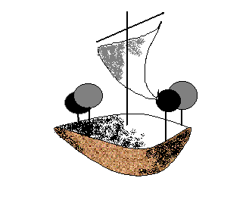
De tout temps, l’homme a voulu voler. En 1670, le père Francesco de Lana, jésuite Italien, projeta de construire un navire à voiles et à rames qui devait voyager dans l’air. Ce navire aérien se composait de quatre sphères creuses , de 20 pieds de diamètre, et qui devaient être complètement vides d’air. Ces sphères devaient être en cuivre et n’avoir environ qu’un dixième de millimètre d’épaisseur.
Mais la manière de produire le vide à l’époque était des plus défectueuses. Francesco de Lana pensait remplir les sphères d’eau et les fermer immédiatement par un robinet après écoulement de l’eau.

- Rechercher à quelle longueur correspondait le pied. En déduire l’ordre de grandeur du diamètre des sphères, exprimé en mètres.
- Compte tenu de la valeur de ce diamètre, que pensez-vous de la valeur de l’épaisseur des sphères ?
- Quelle est l’erreur commise par Francesco de Lana lorsqu’il dit qu’une fois vidées d’eau, les sphères seront vides d’air ?
- Pensez-vous que si le vide était réalisé dans les sphères au fur et à mesure de l’écoulement de l’eau, cet écoulement pourrait encore se faire ? (Pour répondre à cette question, souvenez-vous des gestes qu’il est nécessaire de faire pour vider une ampoule à décanter).
- Expliquez pourquoi Francesco de Lana pensait qu’il fallait faire le vide dans les sphères pour que le navire s’élève dans le ciel.
- Actuellement, les montgolfières s’élèvent dans le ciel grâce au dispositif suivant : le ballon est gonflé avec de l’air chaud.
- A quelle époque les frères Montgolfier ont-ils réalisé leur première expérience de voyage en ballon ?
- Expliquez pourquoi le fait de gonfler un ballon avec de l’air chaud lui permet de s’élever dans le ciel.

Fiche n° 1

Molécules des gaz

Matériel :
- Des bouteilles plastiques d’eau minérale de 1,5L (1,52L de volume total) vides et sèches avec leurs bouchons.
- Pompe à vide et dispositif permettant la mesure de la masse de l’air contenu dans un ballon.
- Bouteilles de gaz comprimés de dioxygène, gaz carbonique et hélium. (Le dihydrogène n’a pas été retenu car il est dangereux, le gaz de ville, non plus car il est mélangé à de l’air).
- Balance(s) électronique(s) de précision 0.01 g

Principe de la manipulation
Les bouteilles sont d’abord pesées pleines d’air et bouchées. Les valeurs de leurs masses notées M₀ sont notées.
On les remplit ensuite avec les trois gaz, par déplacement (vers le haut pour l’hélium et vers le bas pour les autres gaz) en laissant largement déborder les gaz. Puis on les rebouche de façon à être certain qu’elles sont remplies de gaz dans les conditions locales de température et de pression.
(Pas de remplissage sur l’eau ou sur tout autre liquide, les bouteilles devant rester absolument sèches. Si un gaz est fabriqué au laboratoire, il convient de le faire passer sur une colonne desséchante).

Les bouteilles ainsi remplies sont ensuite pesées. Les valeurs de leurs masses sont notées M₁.
Pour connaître la masse M_{a} de 1,52 L d’air dans les mêmes conditions de température et de pression, on pèse un ballon ou une bouteille rigide d’un volume quelconque pleine d’air. Puis on la vide à la pompe à vide. On la pèse une fois vide. On mesure son volume intérieur et on calcule la masse M_{a} (La bouteille doit être rigide pour que la poussée d’Archimède soit la même lors des deux pesées).
La masse de plastique constituant une bouteille est donc M₀-M_{a}.
La masse M de gaz contenue dans une bouteille de plastique est donc

M = M1-(M₀-M_{a}) = M₁ – M₀ + M_{a}

Remarque : Dans les pesées, toutes les poussées d’Archimède sont identiques et s’annulent lors des calculs .

Nous avons trouvé, pour les différents gaz testés, les valeurs suivantes (il s’agit de moyennes effectuées sur plusieurs manipulations):

 | butane(*)  C₄H₁₀ | dichlore(*)  Cl₂ | dioxygène  O₂ | Hélium  He | Gaz carbonique  CO₂
M (kg) | 3,60 . 10 ^{–3} | 4.30. 10 ^{–3} | 2,00 . 10 ^{–3} | 0,25 . 10 ^{–3} | 2,75 . 10 ^{–3}
m (kg) | 9,69 . 10⁻²⁶ | 11.8 . 10⁻²⁶ | 5,34 . 10⁻²⁶ | 0,665 . 10⁻²⁶ | 7,35 . 10⁻²⁶
N = M/m | 3,71 . 10 ²² | 3.64 . 10 ²² | 3,75 . 10 ²² | 3,76 . 10 ²² | 3,74 . 10 ²²
(*) Ces résultats sont donnés à titre indicatif. Ils résultent de mesures que nous avons effectuées. Ils pourront être communiqués aux élèves. Rappelons que ceux-ci ne doivent pas manipuler sur le butane et le dichlore.

Les masses individuelles m des molécules sont calculées à partir de celles des nucléons qui les composent.
Remarque : Avant la séance, les bouteilles ayant déjà servi lors des séances précédentes ont été vidées soigneusement de leur gaz. Elle sont, pour ce faire, remplies d’air par déplacement au moyen, par exemple, d’une pompe ou d’un gonfleur de matelas pneumatique.
Fiche n°2

Thermomètre électronique

Il est possible d’utiliser différents types de capteurs pour construire un thermomètre électronique. Nous décrivons ici les caractéristiques techniques de deux d’entre eux : la diode au silicium et le composant LM35.

Une diode est un composant qui permet de réaliser un capteur de température en l'associant à une source de courant, à un amplificateur et à un voltmètre. Il importe , si on ne dispose pas de source de courant , de construire un circuit dans lequel l’intensité du courant soit quasiment constante. Ainsi , le schéma ci-dessous permet-il avec un conducteur ohmique de 470 Ω et un générateur de 6 V de considérer que le courant ne variera pas notablement dans le circuit dans la plage d’étude proposée qui s’étend de 0°C à 50°C. Dans ces conditions d’utilisation on peut considérer qu’en moyenne la tension varie de quelques mV pour une variation de 1°C.
u
D
R
-
+
Tension mesurée
Schéma électrique du dispositif :

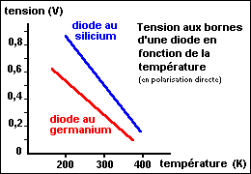

La diode peut être raccordée à deux fils conducteurs assez rigides d’une dizaine de centimètres afin d’en permettre une manipulation aisée. La diode est directement immergée dans l’eau sans aucune protection, elle est reliée au circuit par des pinces « croco ».

Le composant LM 35 présente l’avantage d’occuper un volume très réduit, il peut de la même manière que la diode être directement immergé dans de l’eau. Ses caractéristiques techniques sont données sur les deux figures qui suivent.

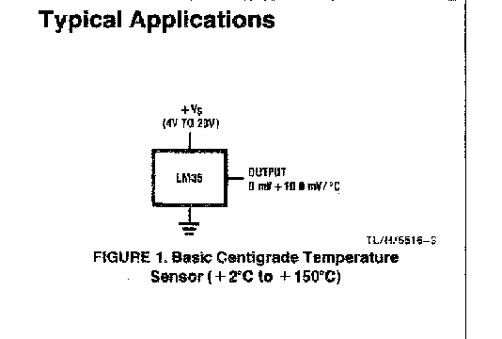

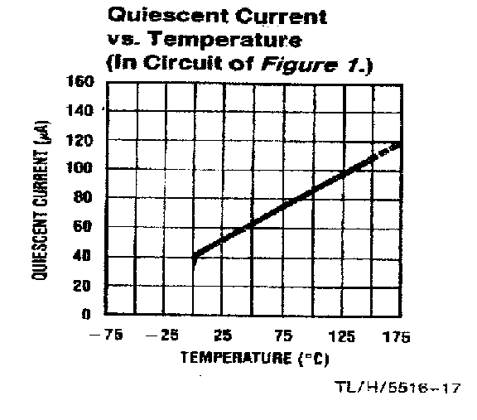
Fiche n° 3

Etude de la pression d’un gaz en fonction de sa température

Principe de la méthode
L’air contenu dans un récipient fermé est porté à différentes températures. La pression est alors fonction de la seule température (n et V sont constants). On veut vérifier que la fonction P(T) est linéaire (ou que P est une fonction affine de θ avec θ qui tend vers -273° quand P tend vers 0) .
Pour cela, on déterminera quelques points expérimentaux dans un domaine aussi étendu que possible vers les basses températures et on modélisera les valeurs obtenues par un relation affine.
La difficulté de la manipulation tient principalement à ce que l’air, qui est un très bon isolant thermique, est long à se mettre en équilibre thermique avec un milieu à température donnée.
Le problème est en partie résolu en enfermant l’air dans un tube métallique de petites dimensions.

Montage
Le schéma ci-dessous donne le principe du montage

Le tube doit être solidement bouché et rendu étanche de manière à éviter les fuites d’air (colmater les orifices de passage des fils électriques avec une colle époxy).

Le tube baigne dans de l’eau chauffée et agitée.
Des milieux froids peuvent être obtenus avec de la glace dans l’eau, au moyen d’un mélange réfrigérant eau + sel et , si on en dispose, avec de la neige carbonique (-78.5°C).

Résultats

Fiche n°4

Analyse de données

Les résultats ci-dessous ont été obtenus à l’aide d’une seringue reliée à un manomètre. Ces résultats ont ensuite été rentrés dans un tableur . Les courbes résultant des diverses exploitations possibles figurent ci-après.

V en mL | P en hPa | PV
43 | 706 | 30 358
40 | 760 | 30 400
39 | 778 | 30 342
38 | 799 | 30 362
37 | 820 | 30 340
36 | 842 | 30 312
35 | 863 | 30 205
34 | 891 | 30 294
33 | 917 | 30 261
32 | 942 | 30 144
31 | 974 | 30 194
30 | 1012 | 30 360
29 | 1041 | 30 189
28 | 1076 | 30 128
27 | 1118 | 30 186
26 | 1162 | 30 212
25 | 1205 | 30 125
24 | 1252 | 30 048
23 | 1306 | 30 038
22 | 1360 | 29 920
21 | 1425 | 29 925
20 | 1496 | 29 920
17 | 1750 | 29 750

Histogramme n’incluant pas le zéro :

Histogramme incluant le zéro

Variation de P en fonction de 1/V :
Pour se documenter

Documents généraux
C.Ronan Histoire mondiale des sciences Point Sciences, Le Seuil
D. Boorstin Les découvreurs, coll. Bouquin, R. Laffont
J.Sivardière Histoire de la découverte du système solaire BUP n° 773 et 776

Exploration de l’espace
Les puissances de dix Belin
J.Girard et J.Scribe Quelques belles mesures d’astronomie réalisées par les Grecs BUP 794
L.Gougenheim Méthodes de l’astrophysique Hachette
L.Bottinelli et J.J. Berthier L’univers des étoiles Gammaprim
P.G. de Gennes Les objets fragiles Plon
Les cahiers Clairaut Hors série n°5 Gravitation et lumière
CLEA, université Paris-sud, laboratoire d’astronomie bât 470, 91405 ORSAY cedex
J.Ripert, J.Sert 18 fiches d’astrophysique CLEA Belin

L’univers en mouvements et le temps
L’observation des astres et le repérage dans l’espace et dans le temps
(Polycopié Formation continue des maîtres en astronomie UPXI centre d’Orsay)
Les cahiers Clairaut Hors série n°3 Astronomie : le temps et les constellations
CLEA, université Paris-sud, laboratoire d’astronomie bât 470, 91405 ORSAY cedex
J.L.Canal Construction des maquettes donnant l’ombre d’un piquet à partir du mouvement apparent du soleil BUP n°756
J.L.Canal Devenir cadranier est à la portée de tous BUP n°753
Madeleine Sonneville et Danielle Fauque, La gravitation ( CNDP)
Les énigmes du temps (Hors-série Sciences et Avenir n°96)

L’air qui nous entoure
Robert Massain, Physique et physiciens, Magnard
A. Guinier, La structure de la matière , du ciel bleu à la matière plastique, Hachette –CNRS (1980)

Documents vidéo

Exploration spatiale & Univers , 2 vidéos de 27 min, collection In Situ, CNDP / CRDP Midi Pyrénées / Hachette
Outil pour la classe, des images pour questionner, analyser et faire des synthèse, des modélisations et des approches historiques
Permet d’aborder « La présentation de l’univers », « les spectres d’émission et d’absorption » , « l’application à l’astrophysique », et « la gravitation universelle », « le mouvement d’un projectile »(lancement d’une fusée et mise en orbite…).
Eppur si muove, le mouvement de la Terre et ses conséquences, vidéocassette de 15 min, collection Bâtisciences, CRDP Languedoc-Roussillon / CNED-Géospace d’Aniane
Utilisation collective d’images scientifiques à analyser en classe, pour aborder « La relativité du mouvement » ; « l’analyse d’un mouvement par rapport à différents corps de références » et « les phénomènes astronomiques : jour, nuit, saisons »
Phases et éclipses : de la Lune aux étoiles, vidéocassette de 21 min, collection Bâtiscience, CRDP Languedoc Roussillon / CNED
Partant de l’observation des phases de la Lune et d’éclipses du Soleil, le film permet une interprétation progressive de ces « phénomènes astronomiques ».
Univers (In Situ Hachette)
Tous sur Orbite (1-Hiver)

Sites internet

Informations générales :
http://www.educnet.education.fr

Quelques documents « d’astronomie facile » :
http://www.cafe.rapidus.net/algauthi/mesure.htm
http://www.ac-reims.fr/datice/astronomie/
L'académie de Reims a réalisé un site en partenariat avec le Planétarium de la ville de Reims.

Expérience d’Eratosthène :
http://www.univ-lemans.fr/colleges/colleges/colombier/sideal/eratosth.html
un logiciel à télécharger gratuitement pour étudier les spectres de Rigel et de la nébuleuse d’Orion.

Des idées de TP sur les spectres :
http://www.ac-orleans-tours.fr/physique/astrophy/spectre.html
Étude expérimentale des lois de la réfraction en lumière monochromatique, puis en lumière blanche :
L'usage d'un logiciel de traitement présente l'avantage de permettre de ne pas imposer tout de suite le modèle en "sinus" mais de montrer qu'un modèle linéaire pourrait convenir dans un domaine restreint de valeurs comme le montre l'extrait du document de travail issu d'un stage de formation dans l'académie de Limoges (juin 1999) :
http://www.ac-limoges.fr/bleucl/physique-chimie/lycee/.
L'académie de Nice propose une animation sur ce phénomène qui vient compléter, en cours ou en travaux pratiques, l'étude expérimentale :
http://www2.ac-nice.fr/second/discip/physique/refraction/refraction.htm

Comment le spectre d’un étoile nous renseigne-t-il sur sa température ?
Matériel et documents nécessaires :
Matériel de physique usuel ; cédérom "Les images satellitales" recommandé pour certaines sources documentaires, ou consultation Internet (thème "les satellites météorologiques" du site http://www.educnet.education.fr/meteo ).
Pour une poursuite d'activité dans le cadre de l'enseignement thématique, sous forme de T.P., il est souhaitable de disposer de quelques images satellitales SPOT ou NOAA au format TITUS ainsi que du logiciel de traitement d'images du même nom (distribué sur support disquette par la société JEULIN, ZI de Nétreville, 27000, EVREUX). Ce travail pourra être complété par la consultation de sites dédiés à l'espace et l'observation de la Terre, plus particulièrement :
http://www.cnes.fr, http://www.cnes-edu.org, http://www.spotimage.fr, http://www.educnet.education.fr/obter

Référentiels et principe de l’inertie :
- un compte rendu de travail à propos de "l'expérience" historique de Galilée
avec analyse de travaux d'élèves, possibilités de déroulement de la séance.
http://www.ac-nantes.fr/peda/disc/scphy/dochtml/parabole/parabole.htm
L'académie de Poitiers présente une utilisation de vidéos fournies par la banque de programmes et de services avec la Cinquième
http://www.ac-poitiers.fr/pedago/coll_lyc/cine_av/bps5e/
Ces vidéos sont libres de droits pour un usage en classe ; le mode d'emploi est décrit sur le site. Des fiches d'usage pédagogique sont proposées :
http://www.ac-poitiers.fr/pedago/coll_lyc/sc_phys/Docs/Fiches/Cozaefet/inertie.htm
Trajectoire d'un projectile. Interprétation du mouvement de la Lune (ou d'un satellite) par extrapolation du mouvement d'un projectile.
On peut rappeler l'existence de quelques autres outils pédagogiques susceptibles d'aider le professeur dans cette partie du programme qui se prête peu aux expérimentations.
Le cédérom "Les images satellitales" comporte un module consacré aux principes physiques.

Des sites dédiés aux cadrans solaires :
Erreur! Signet non défini.
Erreur! Signet non défini.
Erreur! Signet non défini.
Erreur! Signet non défini.

Pigments et colorants :
Un travail réalisé dans le cadre d'une option de 1ère S peut être transposé en partie thématique. Une recherche documentaire est guidée à l'aide d'un questionnaire mis en ligne par l'académie de Nantes.
Ce questionnaire porte sur le cédérom "Le secret des couleurs"
Erreur! Signet non défini.

Des sites donnant des informations météorologiques :
http://www.meteo.fr
Météo-France : images satellitales Météosat, prévisions, cartes, bibliographie…
Erreur! Signet non défini.
EUMETSAT : organisation responsable des satellites météorologiques européens ; mise en ligne quotidienne d'images Météosat 7 (situé au-dessus du golfe de Guinée) et Météosat 5 (situé au dessus de l'océan indien), ainsi que d'extraits d'images Météosat 7 (gros plan sur l'Europe, par exemple)
http://www.ecmwf.int
Centre Européen pour la Prévision Météorologique à Moyen Terme, CEPMMT ; version française du site ; cartes de prévision (sorties de modèles)
http://www-grtr.u-strasbg.fr
Université de Strasbourg : images Météosat et NOAA de l'Europe mises en ligne quotidiennement ; archivage de ces données
http://www.sat.dundee.ac.uk
Université écossaise de Dundee ; images NOAA acquises par la station de réception de Dundee ; mise en ligne en temps réel de quick-looks NOAA - AVHRR ; éphémérides des satellites défilants NOAA
http://www.ssec.wisc.edu ;
images satellitales GOES 8 et GOES 10 couvrant l'Amérique du Nord, le Pacifique-Est et l'Atlantique-Ouest)
http://fermi.jhuapl.edu
Université américaine John Hopkins ; accès aux thermographies du Gulf Stream réalisées à partir des données NOAA -AVHRR, ainsi qu'aux données des cyclones de l'Atlantique nord
http://www.wmo.ch
Organisation Météorologique Mondiale ; de ce site, il est possible de consulter un grand nombre de sites météorologiques dans le monde
http://www.infomet.fcr.es
Mise en ligne quotidienne des variations de la température de l’atmosphère avec l’altitude radio-sondage de Trappes

Logiciels et banques de données

CD Movie MICRELEC
(Lycée et + ) Acquisition et traitement d'images vidéo pour l'étude de mouvements, une bibliothèque permet de disposer de mouvements enregistrés.

Interactive Physique BIOLAB
(Lycée et + )Logiciel de dessin vectoriel permettant de construire des images d'expériences sur les mouvements : définition des conditions initiales, du référentiel et de l'environnement, visualisation simultanée des propriétés numériques, vectorielles et graphiques.

CD Utilisation pédagogique des images des satellites météorologiques
MENRT/ CRDP de POITOU CHARENTES

Le secret des couleurs, cédérom, Carré Multimédia Comprendre les principes chimiques, physiques et biologiques de la couleur. Parcourir l’histoire de la couleur. Découvrir les principaux colorants et pigments naturels.

Encyclopédie encarta : Les orbites (chemin d'accès : médias/interactivité). Ce logiciel, inclus dans l'encyclopédie permet :
- d'observer en animation les orbites des différentes planètes de la Lune et des comètes,
- de créer des orbites en choisissant avec la souris, le point de départ de la satellisation et la vitesse ; on peut alors observer en animation la trajectoire obtenue (circulaire, elliptique ou hyperbolique).
Imawin0 : (prochainement) disponible et téléchargeable gratuitement sur le site :
Erreur! Signet non défini.
Ce logiciel permet de repérer à la souris les coordonnées x et y des positions occupées par un point mobile à partir d'un document chronophotographique et de copier ces coordonnées dans un tableur pour étudier le mouvement de ce point. Le document chronophotographique peut être soit un transparent fixé sur l'écran de l'ordinateur, soit une image bmp réalisée par scanner.

Dynamic : logiciel téléchargeable gratuitement sur le serveur de l’académie de Nantes.
Il permet de faire des simulations d’expériences de mécanique.

